ΕΙΣΗΓΗΤΙΚΗ ΕΚΘΕΣΗ
στο σχέδιο νόμου «Κύρωση της Σύμβασης δικαστικής συνδρομής σε αστικές και ποινικές υποθέσεις μεταξύ της Ελληνικής Δημοκρατίας και της Γεωργίας»

ΠΡΟΣ ΤΗ ΒΟΥΛΗ ΤΩΝ ΕΛΛΗΝΩΝ

H υπό κύρωση σύμβαση περιλαμβάνει 49 άρθρα και διαιρείται σε 7 μέρη.
Το πρώτο μέρος (άρθρο 1 - 5 ) περιλαμβάνει γενικές διατάξεις σχετικές με την υποχρέωση παροχής δικαστικής συνδρομής, τον τρόπο διαβίβασης των αιτήσεων, καθώς και τη γλώσσα στην οποία συντάσσονται οι αιτήσεις δικαστικής συνδρομής.
Το δεύτερο μέρος (άρθρα 6 - 14) περιλαμβάνει διατάξεις σχετικές με το περιεχόμενο των αιτήσεων δικαστικής συνδρομής, την επίδοση των εγγράφων, καθώς και την άρνηση παροχής συνδρομής.
Το τρίτο μέρος (άρθρα 15-18) περιλαμβάνει διατάξεις σχετικές με τη δωρεάν δικαστική συνδρομή και τις φοροαπαλλαγές.
Το τέταρτο μέρος (άρθρα 19-20) περιλαμβάνει διατάξεις σχετικές με την προστασία μαρτύρων και πραγματογνωμόνων.
Το πέμπτο μέρος (άρθρα 21-29) περιλαμβάνει διατάξεις για την αναγνώριση και εκτέλεση δικαστικών και διαιτητικών αποφάσεων.
Το έκτο μέρος (άρθρα 30- 47) περιλαμβάνει διατάξεις για την έκδοση.
Το έβδομο μέρος (άρθρα 48 - 49) περιλαμβάνει τις τελικές διατάξεις.
Από τα παραπάνω καταδεικνύεται ότι η υπό κύρωση σύμβαση είναι κλασσικής μορφής και ακολουθεί σε γενικές γραμμές το προηγούμενο άλλων συμβάσεων του είδους αυτού που έχει συνάψει η χώρα μας.
Στη νομοθετική κύρωση της παραπάνω σύμβασης αποσκοπεί το προτεινόμενο σχέδιο νόμου, που έχουμε την τιμή να θέσουμε υπόψη σας προκειμένου να ψηφιστεί.
Αθήνα, 22 Δεκεμβρίου 1999
ΟΙ ΥΠΟΥΡΓΟΙ
ΕΞΩΤΕΡΙΚΩΝ ΔΙΚΑΙΟΣΥΝΗΣ

Γ. Α. Παπανδρέου E. Γιαννόπουλος
ΣΧΕΔΙΟ ΝΟΜΟΥ
Κύρωση της Σύμβασης δικαστικής συνδρομής σε αστικές και ποινικές υποθέσεις μεταξύ της Ελληνικής Δημοκρατίας και της Γεωργίας

Άρθρο πρώτο
Κυρώνεται και έχει την ισχύ, που ορίζει το άρθρο 28 παρ. 1 του Συντάγματος, η Σύμβαση δικαστικής συνδρομής σε αστικές και ποινικές υποθέσεις μεταξύ της Ελληνικής Δημοκρατίας και της Γεωργίας, που υπογράφηκε στην Τυφλίδα στις 10 Μαΐου 1999, της οποίας το κείμενο σε πρωτότυπο στην ελληνική, γεωργιανή και αγγλική γλώσσα, έχει ως εξής:
ΣΥΜΒΑΣΗ
Δικαστικής συνδρομής σε αστικές και
ποινικές υποθέσεις μεταξύ της
Ελληνικής Δημοκρατίας και της Γεωργίας
H Ελληνική Δημοκρατία και η Γεωργία (εδώ αναφέρονται ως τα «Μέρη»),
ΛΑΜΒΑΝΟΝΤΑΣ υπόψη τους στενούς δεσμούς που υπάρχουν μεταξύ των δύο χωρών και
ΕΠΙΘΥΜΩΝΤΑΣ την περαιτέρω ενίσχυση της συνεργασίας τους,
ΕΔΡΑΙΩΝΟΝΤΑΣ μία αποτελεσματική συνδρομή στον τομέα των δικαστικών σχέσεων,
ΑΠΟΦΑΣΙΣΑΝ να συνάψουν την παρούσα Σύμβαση δικαστικής αρωγής σε αστικές και ποινικές υποθέσεις ως ακολούθως:

ΚΕΦΑΛΑΙΟ Ι
ΓΕΝΙΚΕΣ ΔΙΑΤΑΞΕΙΣ
Άρθρο 1
1. Οι υπήκοοι του κάθε Συμβαλλομένου Μέρους απολαμβάνουν σε σχέση με δικαστικές υποθέσεις στο έδαφος του άλλου Μέρους της ίδιας προστασίας με τους πολίτες του Μέρους αυτού.
Προς το σκοπό αυτόν μπορούν να έχουν ελεύθερη πρόσβαση στα Δικαστήρια και άλλα δικαστικά όργανα του άλλου Μέρους και να παρίστανται ενώπιόν τους υπό τους ίδιους όρους και προϋποθέσεις με τους πολίτες του Μέρους αυτού.
2. Οι διατάξεις της παρούσας Σύμβασης εφαρμόζονται επίσης και στα νομικά πρόσωπα που έχουν συσταθεί σύμφωνα με τη νομοθεσία του Μέρους στο έδαφος του οποίου βρίσκεται η έδρα τους.

Άρθρο 2
Καμία εγγύηση ή άλλη καταβολή χρημάτων υπό οποιαδήποτε μορφή δεν μπορεί να επιβληθεί σε υπηκόους του εκάστου Μέρους οι οποίοι παρίστανται ενώπιον των δικαστικών αρχών του άλλου Μέρους για το λόγο ότι δεν είναι υπήκοοί του ή δεν διαμένουν ή κατοικούν σε αυτό.

Άρθρο 3
Για τους σκοπούς της παρούσας Σύμβασης, και με την επιφύλαξη αντίθετων διατάξεων, οι δικαστικές αρχές των δύο Μερών θα επικοινωνούν μεταξύ τους μέσω των Υπουργείων Δικαιοσύνης των δύο χωρών. H διπλωματική οδός δεν αποκλείεται.
Σε επείγουσες περιπτώσεις οι δικαστικές αρχές των Μερών μπορούν να επικοινωνούν απευθείας, με ταυτόχρονη ενημέρωση των Υπουργείων Δικαιοσύνης.

Άρθρο 4
Οι αιτήσεις δικαστικής συνδρομής, καθώς και όλα τα σχετικά έγγραφα θα συντάσσονται στη γλώσσα του αιτούντος Μέρους και θα συνοδεύονται με ακριβή επίσημη μετάφραση στην γλώσσα του Μέρους προς το οποίο απευθύνεται η αίτηση ή στην αγγλική. Σε περίπτωση διαφωνίας ως προς τη μετάφραση επικρατεί το αγγλικό κείμενο.

Άρθρο 5
Τα Υπουργεία Δικαιοσύνης των δύο Μερών θα παρέχουν, κατόπιν σχετικού αιτήματος, πληροφορίες για την εφαρμογή της παρούσας Σύμβασης, καθώς και για την ισχύουσα νομοθεσία στη χώρα τους.

ΚΕΦΑΛΑΙΟ II
ΥΠΟΧΡΕΩΣΗ ΔΙΚΑΣΤΙΚΗΣ ΣΥΝΔΡΟΜΗΣ
Άρθρο 6
H δικαστική συνδρομή παρέχεται με την εκτέλεση συγκεκριμένων δικαστικών πράξεων, και κυρίως με τη χορήγηση εγγράφων, τη διενέργεια έρευνας, κατάσχεσης και διαβίβασης αποδεικτικών στοιχείων, με τη διενέργεια πραγματογνωμοσύνης, εξέτασης κατηγορουμένων, διαδίκων, μαρτύρων και πραγματογνωμόνων.

Άρθρο 7
1. Τα Μέρη, με την επιφύλαξη των διατάξεων που αφορούν έκδοση, θα διαβιβάζουν τις αιτήσεις δικαστικής συνδρομής και άλλα έγγραφα σχετικά με αστικές και ποινικές υποθέσεις, μέσω των αντιστοίχων τους Υπουργείων Δικαιοσύνης.
2. Οι διατάξεις της προηγούμενης παραγράφου δεν αποκλείουν τη δυνατότητα τα δύο Μέρη να αποστείλουν απευθείας μέσω των διπλωματικών ή προξενικών τους αρχών οποιαδήποτε δικαστική ή εξώδικη πράξη προς τους υπηκόους τους υπό την προϋπόθεση ότι τα πρόσωπα αυτά έχουν δώσει τη συγκατάθεσή τους για μία τέτοια αποστολή.

Άρθρο 8
H αίτηση δικαστικής συνδρομής πρέπει να περιλαμβάνει τα ακόλουθα:
Α) την αιτούσα αρχή,
B) το αντικείμενο και το σκοπό του αιτήματος,
Γ) στο μέτρο του δυνατού, τη διεύθυνση κατοικίας, την ταυτότητα, την εθνικότητα, το επάγγελμα, την κατοικία ή διαμονή του εν λόγω προσώπου, και σε σχέση με νομικά πρόσωπα, την επωνυμία και την έδρα τους,
Δ) όπου χρειάζεται, το όνομα και τη διεύθυνση των αντιπροσώπων των διαδίκων,
E) τα απαιτούμενα στοιχεία σε σχέση με το αντικείμενο του αιτήματος, τις συνθήκες που αιτιολογούν την παροχή αποδεικτικών στοιχείων και, ανάλογα με την περίπτωση, τις ερωτήσεις που πρέπει να γίνουν προς μάρτυρες ή ειδικούς,
ΣΤ) πέραν των ανωτέρω, στις αιτήσεις δικαστικής συνδρομής που αφορούν ποινικές υποθέσεις, την κατηγορία καθώς και μία σύντομη και σαφή περιγραφή των γεγονότων.

Άρθρο 9
H δικαστική αρχή προς την οποία απευθύνεται το αίτημα θα διαβιβάζει τα έγγραφα σύμφωνα με τις ισχύουσες νομικές της διατάξεις, υπό την προϋπόθεση ότι θα συνοδεύονται από ακριβή επίσημη μετάφραση σύμφωνα με το άρθρο 4 της παρούσας Συμβάσεως.

Άρθρο 10
1. Εάν η διεύθυνση του προσώπου που καλείται ως μάρτυρας ή του επιδίδεται έγγραφο δεν προσδιορίζεται επαρκώς ή είναι ανακριβής, η αρχή προς την οποία απευθύνεται το αίτημα θα την επιβεβαιώνει, εάν αυτό είναι δυνατόν.
2. Εάν η αρχή προς την οποία απευθύνεται το αίτημα δεν έχει την αρμοδιότητα να εκτελέσει το αίτημα, θα το διαβιβάζει προς την αρμόδια αρχή και θα ενημερώνει το αιτούν Μέρος σχετικά με τη διαβίβαση του αιτήματος.

Άρθρο 11
1. Με σκοπό την εκτέλεση αιτήσεων δικαστικής συνδρομής, το Μέρος προς το οποίο απευθύνεται το αίτημα θα εφαρμόζει τη σχετική νομοθεσία που ισχύει στο έδαφός του. Μπορεί, επίσης, κατόπιν αιτήσεως του αιτούντος Μέρους, για το σκοπό αυτόν, να εφαρμόσει τις σχετικές ισχύουσες διατάξεις του άλλου κράτους, υπό την προϋπόθεση ότι δεν αντιτίθενται προς τη νομοθεσία του Κράτους προς το οποίο απευθύνεται το αίτημα και εφόσον στην αίτηση περιέχεται το κείμενο της ισχύουσας στο αιτούν κράτος διατάξεως.
2. Κατόπιν αιτήσεως της αιτούσας αρχής, η αρχή προς την οποία απευθύνεται το αίτημα θα ενημερώνει την προηγούμενη εγκαίρως για τον τόπο και την ημερομηνία εκτέλεσης της αιτήσεως δικαστικής συνδρομής, εκτός εάν υπάρχει ανυπέρβλητος κίνδυνος απώλειας αποδεικτικών στοιχείων εξαιτίας της καθυστέρησης.
3. H βεβαίωση αποστολής των εγγράφων συντάσσεται συμφώνως προς τη νομοθεσία του Κράτους προς το οποίο απευθύνεται το αίτημα.

Άρθρο 12
Εάν δεν ικανοποιηθεί το αίτημα για δικαστική συνδρομή, το Μέρος προς το οποίο απευθύνεται το αίτημα θα ενημερώνει το αιτούν Μέρος σχετικά με τους λόγους για τους οποίους δεν ικανοποιήθηκε και θα επιστρέφει την αίτηση δικαστικής συνδρομής και τα συνοδευτικά έγγραφα.

Άρθρο 13
1. Τα έξοδα που προκύπτουν από την εκτέλεση των αιτήσεων δικαστικής συνδρομής δεν θα καταβάλλονται από τα Μέρη, εκτός από αυτά που αφορούν αμοιβές ειδικών και οποιαδήποτε άλλα έξοδα προκύπτουν από τη διεξαγωγή πραγματογνωμοσύνης ή τη μεταγωγή κρατουμένων.
2. Το ποσό και το είδος εξόδων θα γνωστοποιείται στην αιτούσα αρχή.

Άρθρο 14
1. Δεν μπορεί να παρασχεθεί δικαστική συνδρομή, εάν:
Α) το Μέρος προς το οποίο απευθύνεται το αίτημα εκτιμά ότι η εκτέλεση του αιτήματος μπορεί να είναι επιζήμια για την εθνική του κυριαρχία, ασφάλεια, δημόσια τάξη και άλλα ουσιώδη συμφέροντά του.
B) Το αίτημα, όσον αφορά ποινικές υποθέσεις, σχετίζεται με:
(i) στρατιωτικά αδικήματα,
(ii) αδικήματα τα οποία χαρακτηρίζονται από το Κράτος προς το οποίο απευθύνεται το αίτημα ως πολιτικά εγκλήματα ή σχετίζονται με πολιτικά εγκλήματα.
2. Σε ποινικές υποθέσεις, όταν η δικαστική συνδρομή που ζητείται αναφέρεται στην εκτέλεση αιτήματος με σκοπό την έρευνα και κατάσχεση, το αδίκημα το οποίο περιγράφεται σε αυτό πρέπει να είναι τιμωρητέο σύμφωνα με τη νομοθεσία και των δύο Μερών.

ΚΕΦΑΛΑΙΟ III
ΔΩΡΕΑΝ ΔΙΚΑΣΤΙΚΗ ΣΥΝΔΡΟΜΗ, ΦΟΡΟΑΠΑΛΛΑΓΕΣ ΚΑΙ ΕΚΠΤΩΣΕΙΣ
Άρθρο 15
Οι υπήκοοι του κάθε Μέρους θα απολαμβάνουν στο έδαφος του άλλου Μέρους δωρεάν δικαστικής συνδρομής, φοροαπαλλαγών και εκπτώσεων επί των δικαστικών εξόδων και ή επί των τελών χαρτοσήμου, στον ίδιο βαθμό και υπό τους ίδιους όρους που τα προνόμια αυτά ισχύουν για τους υπηκόους του άλλου Μέρους, δυνάμει της οικονομικής τους κατάστασης.

Άρθρο 16
1. Το πιστοποιητικό που θα επιβεβαιώνει την ανωτέρω αναφερόμενη οικονομική κατάσταση θα εκδίδεται από την αρμόδια αρχή του Μέρους στην επικράτεια του οποίου κατοικεί ο ενδιαφερόμενος.
2. Εάν ο ενδιαφερόμενος είναι κάτοικος τρίτης χώρας, το ανωτέρω αναφερόμενο πιστοποιητικό θα εκδίδεται από τη διπλωματική αρχή ή την αρμόδια για την επικράτεια αυτήν προξενική αρχή.

Άρθρο 17
H δικαστική αρχή από την οποία αιτείται δωρεάν δικαστική συνδρομή και η οποία παρέχει τα οφέλη που προβλέπονται στο άρθρο 15 θα αποφασίζει σύμφωνα με την νομοθεσία της χώρας της και μπορεί να ζητήσει συμπληρωματικά στοιχεία από τις αρχές του Κράτους του οποίου ο ενδιαφερόμενος είναι υπήκοος.

Άρθρο 18
Εάν ένας υπήκοος του ενός Μέρους που κατοικεί στο έδαφος του άλλου Μέρους επιθυμεί να ζητήσει από δικαστική αρχή του Κράτους του οποίου είναι υπήκοος τα οφέλη που προβλέπονται στο άρθρο 15, θα πρέπει να υποβάλλει ανάλογο αίτημα προς την αρμόδια δικαστική αρχή της κατοικίας του, σύμφωνα με το νόμο του Κράτους της αρχής αυτής.

ΚΕΦΑΛΑΙΟ IV
ΠΡΟΣΤΑΣΙΑ ΜΑΡΤΥΡΩΝ ΚΑΙ ΠΡΑΓΜΑΤΟΓΝΩΜΟΝΩΝ
Άρθρο 19
Εάν, κατόπιν κλήσεως, ένα άτομο οποιασδήποτε εθνικότητας εμφανισθεί ενώπιον των δικαστικών αρχών του αιτούντος Μέρους ως μάρτυρας ή πραγματογνώμων, δεν μπορεί, στο έδαφος εκείνου του Μέρους να διωχθεί, συλληφθεί, κρατηθεί ή να του επιβληθεί οποιοσδήποτε περιορισμός της ατομικής του ελευθερίας σε σχέση με αδίκημα το οποίο αποτελεί αντικείμενο της δίκης στην οποία έχει κληθεί να παραστεί ή για οποιοδήποτε άλλο αδίκημα που έχει διαπραχθεί πριν από την αναχώρησή του από το έδαφος του Μέρους προς το οποίο απευθύνεται το αίτημα, ή για την κατάθεσή του στην εν λόγω δίκη.

Άρθρο 20
1. H ασυλία που προβλέπεται στο άρθρο 19 παύει να ισχύει εάν ο μάρτυρας ή ο πραγματογνώμων ο οποίος, ενώ είχε τη δυνατότητα να αναχωρήσει από το έδαφος του αιτούντος Μέρους εντός είκοσι (20) ημερών από την ημέρα που οι δικαστικές αρχές τον πληροφόρησαν ότι η παρουσία του δεν είναι πλέον απαραίτητη, παραμείνει στο έδαφος ή επιστρέψει μετά την αναχώρησή του από εκεί. Κατά τον υπολογισμό αυτής της χρονικής περιόδου δεν προσμετράται ο χρόνος κατά τη διάρκεια του οποίου ο μάρτυρας ή ο πραγματογνώμων δεν βρισκόταν σε θέση να αναχωρήσει από το έδαφος του αιτούντος Κράτους για λόγους ανεξάρτητους από τη θέλησή του.
2. Την αποζημίωση για τα έξοδα ταξιδίου και διαμονής των μαρτύρων ή πραγματογνωμόνων αναλαμβάνει το αιτούν Μέρος. Οι προξενικές αρχές του αιτούντος Μέρους θα πληρώνουν προκαταβολικά προς το μάρτυρα ή πραγματογνώμονα, κατόπιν αιτήσεώς του, όλο ή μέρος των εξόδων ταξιδίου.

ΚΕΦΑΛΑΙΟ V
ΑΝΑΓΝΩΡΙΣΗ ΚΑΙ ΕΚΤΕΛΕΣΗ ΔΙΚΑΣΤΙΚΩΝ ΚΑΙ ΔΙΑΙΤΗΤΙΚΩΝ ΑΠΟΦΑΣΕΩΝ
Άρθρο 21
Καθένα από τα Μέρη αναλαμβάνει την υποχρέωση να αναγνωρίζει και εκτελεί στο έδαφός του τις ακόλουθες αποφάσεις οι οποίες έχουν εκδοθεί στο έδαφος του άλλου Μέρους και έχουν κηρυχθεί εκτελεστές σύμφωνα με τη νομοθεσία του άλλου Μέρους:
α) οριστικές και τελεσίδικες δικαστικές αποφάσεις σε αστικές υποθέσεις,
β) οριστικές και τελεσίδικες αποφάσεις σε ποινικές υποθέσεις, όσον αφορά την αποκατάσταση ζημιών και αποζημίωση αγαθών,
γ) δικαστικούς διακανονισμούς σε αστικές υποθέσεις.

Άρθρο 22
Οι δικαστικές αποφάσεις που αναφέρονται στο προηγούμενο άρθρο αναγνωρίζονται και εκτελούνται στο έδαφος του Μέρους εκείνου στο οποίο αιτείται η αναγνώριση ή εκτέλεση υπό τους ακόλουθους όρους:
α) εάν σύμφωνα με τη νομοθεσία του Μέρους στο έδαφος του οποίου πρέπει να αναγνωρισθεί ή να εκτελεσθεί η δικαστική απόφαση, η δικαστική αρχή του Μέρους αυτού έχει την αποκλειστική αρμοδιότητα εκδίκασης της υπόθεσης.
β) εάν η αναγνώριση ή εκτέλεση της δικαστικής απόφασης δεν είναι αντίθετη προς τις θεμελιώδεις αρχές της νομοθεσίας ή της δημόσιας τάξης του Μέρους στο έδαφος του οποίου πρέπει να αναγνωρισθεί ή να εκτελεσθεί η δικαστική απόφαση.
γ) εάν δεν έχει εκδοθεί προηγουμένως οριστική ή τελεσίδικη υπόθεση μεταξύ των ιδίων διαδίκων σχετικά με την ίδια απόφαση από δικαστική αρχή του Συμβαλλόμενου Μέρους στο έδαφος του οποίου πρέπει να αναγνωρισθεί ή να εκτελεσθεί η δικαστική απόφαση.
δ) εάν ο διάδικος που έχασε την υπόθεση δεν εμφανίσθηκε ενώπιον των αρμόδιων δικαστικών αρχών, παρότι είχε νομίμως κλητευθεί σύμφωνα με τη διαδικασία που ισχύει στο Μέρος στο έδαφος του οποίου εκδόθηκε η δικαστική απόφαση.

Άρθρο 23
1. Το αίτημα αναγνώρισης ή εκτέλεσης μιας δικαστικής απόφασης μπορεί να υποβάλλεται απευθείας από τον ενδιαφερόμενο προς την αρμόδια δικαστική αρχή του Μέρους στο έδαφος του οποίου αιτείται η αναγνώριση ή εκτέλεση της απόφασης.
2. Το αίτημα θα συνοδεύεται από:
2) Επικυρωμένο αντίγραφο της δικαστικής απόφασης ή του δικαστικού διακανονισμού, καθώς και από βεβαίωση ότι η εν λόγω απόφαση είναι εκτελεστή και τελεσίδικη, εάν οι πληροφορίες αυτές δεν εμπεριέχονται στην ίδια την απόφαση.
B) Βεβαίωση ότι ο διάδικος ο οποίος έχασε την υπόθεση και δεν εμφανίσθηκε στο δικαστήριο είχε κληθεί νομίμως και προσηκόντως σύμφωνα με τη νομοθεσία του Συμβαλλόμενου Μέρους στο έδαφος του οποίου εκδόθηκε η δικαστική απόφαση.
Γ) Μετάφραση των εγγράφων που αναφέρονται στις προηγούμενες παραγράφους, καθώς και μετάφραση του αιτήματος, εάν το αίτημα αυτό δεν έχει συνταχθεί στη γλώσσα του Κράτους στο έδαφος του οποίου πρόκειται η δικαστική απόφαση να αναγνωρισθεί ή εκτελεσθεί.
3. Το επίσημο αντίγραφο χορηγείται από την αρμόδια αρχή του Μέρους στο έδαφος του οποίου πρόκειται να εκτελεσθεί η απόφαση σύμφωνα με τη διαδικασία που προβλέπει η νομοθεσία αυτού του Μέρους.

Άρθρο 24
H δικαστική αρχή η οποία λαμβάνει το αίτημα αναγνώρισης ή εκτέλεσης μίας δικαστικής απόφασης θα επιβεβαιώνει μόνο την ύπαρξη των προϋποθέσεων που προβλέπονται στο άρθρο 22. Εάν πληρούνται αυτές οι προϋποθέσεις, η εν λόγω αρχή θα προχωρεί στην αναγνώριση ή την εκτέλεσή της.

Άρθρο 25
Οι αρχές του Μέρους στο έδαφος του οποίου πρόκειται να διενεργηθεί η εκτέλεση της απόφασης, θα προχωρούν σε αυτήν την εκτέλεση σύμφωνα με τη νομοθεσία του Μέρους αυτού, εκτός αν προβλέπεται άλλως από την παρούσα σύμβαση.

Άρθρο 26
Οι οριστικές και τελεσίδικες δικαστικές αποφάσεις ενός Μέρους που αναφέρονται στην προσωπική κατάσταση των υπηκόων του αναγνωρίζονται και ισχύουν στο έδαφος του άλλου Μέρους χωρίς καμία διαδικασία αναγνώρισης.

Άρθρο 27
Εάν ένα από τα Μέρη έχει απαλλαγεί από την πληρωμή εγγύησης σύμφωνα με τα όσα ορίζονται στο άρθρο 2 της παρούσας Σύμβασης, υποχρεώνεται από οριστική και τελεσίδικη απόφαση να πληρώσει τα δικαστικά έξοδα στο άλλο Μέρος, η δικαστική αυτή απόφαση θα εκτελείται χωρίς επιβάρυνση κατόπιν αιτήσεως στο έδαφος του άλλου Μέρους.

Άρθρο 28
1. Καθένα από τα Μέρη αναγνωρίζει και επιτρέπει την εκτέλεση στο έδαφός του των διαιτητικών αποφάσεων επί εμπορικών υποθέσεων, που έχουν εκδοθεί στο έδαφος του άλλου Μέρους, σύμφωνα με τη σύμβαση περί αναγνώρισης και εκτέλεσης διαιτητικών αποφάσεων που υπεγράφη στη Νέα Υόρκη στις 10 Ιουνίου 1958.
2. Διαιτητικές αποφάσεις επί αστικών υποθέσεων που έχουν εκδοθεί στο έδαφος του ενός Μέρους, αναγνωρίζονται και εκτελούνται στο έδαφος του άλλου Μέρους υπό τους όρους των άρθρων 22 και 23 στο βαθμό που οι όροι αυτοί μπορούν να εφαρμοσθούν για διαιτητικές αποφάσεις.

Άρθρο 29
H εφαρμογή των διατάξεων αναφορικά με την εκτέλεση δικαστικών και διαιτητικών αποφάσεων και δικαστικών διακανονισμών, γίνεται μετ’ επιφυλάξεως της νομοθεσίας των Μερών σε περιπτώσεις όπου πρόκειται για μεταφορά χρημάτων ή αγαθών που αποκτήθηκαν μετά την εκτέλεση.

ΚΕΦΑΛΑΙΟ VΙ
ΕΚΔΟΣΗ
Άρθρο 30
1. Καθένα από τα Μέρη συμφωνεί να εκδίδει σύμφωνα με τις διατάξεις της παρούσας Σύμβασης και τους διαδικαστικούς κανόνες της εσωτερικής του νομοθεσίας, οποιοδήποτε πρόσωπο βρίσκεται στο έδαφος του ενός εκ των δύο Μερών και καταζητείται για να διωχθεί ή για την εκτέλεση ποινής ή μέτρου ασφαλείας από τις δικαστικές αρχές του άλλου Μέρους.
2. H έκδοση θα χορηγείται για αδίκημα το οποίο, σύμφωνα με τη νομοθεσία και των δύο Μερών, τιμωρείται με ποινή στερητική της ελευθερίας άνω του ενός (1) έτους. Στην περίπτωση που ποινή φυλάκισης ή άλλο μέτρο στερητικό της ελευθερίας ή μέτρο ασφαλείας έχει επιβληθεί από τα δικαστήρια του αιτούντος Μέρους, η έκδοση θα χορηγείται μόνο εάν η ποινή αυτή ή το μέτρο ασφαλείας είναι διάρκειας τουλάχιστον έξι (6) μηνών.
3. Εάν το αίτημα για έκδοση αφορά πολλές διαφορετικές πράξεις που τιμωρούνται καθεμία από τη νομοθεσία και των δύο Μερών, αλλά κάποιες από αυτές δεν πληρούν τις προϋποθέσεις σχετικά με το ύψος της ποινής, το Μέρος προς το οποίο απευθύνεται το αίτημα, μπορεί να χορηγήσει την έκδοση για τις τελευταίες αυτές.

Άρθρο 31
1. Δεν μπορεί να χορηγηθεί έκδοση όταν:
Α) τα άτομα για τα οποία ζητείται η έκδοση είναι κατά την ημερομηνία παραλαβής του αιτήματος για την έκδοσή τους, υπήκοοι του Μέρους προς το οποίο απευθύνεται το αίτημα.
B) τα άτομα έχουν αποκτήσει το δικαίωμα ασύλου στο έδαφος του Μέρους προς το οποίο απευθύνεται το αίτημα.
2. Εάν το αίτημα για έκδοση δεν γίνεται δεκτό αποκλειστικά με την αιτιολογία ότι το άτομο για το οποίο ζητείται είναι υπήκοος του Μέρους προς το οποίο απευθύνεται το αίτημα, το Μέρος αυτό κατόπιν αιτήσεως του αιτούντος Μέρους θα υποβάλλει την υπόθεση, στο βαθμό που έχει αρμοδιότητα, στις αρμόδιες διωκτικές αρχές για άσκηση ποινικής δίωξης. Για το σκοπό αυτόν, οι φάκελοι, τα έγγραφα και αντικείμενα που σχετίζονται με το αδίκημα θα διαβιβάζονται στο Μέρος προς το οποίο απευθύνεται το αίτημα.

Άρθρο 32
1. H έκδοση δεν επιτρέπεται όταν:
Α) Το αδίκημα για το οποίο αιτείται η έκδοση θεωρείται από το Μέρος προς το οποίο απευθύνεται το αίτημα, πολιτικό αδίκημα ή σχετιζόμενο με πολιτικό αδίκημα.
B) Το αδίκημα για το οποίο αιτείται η έκδοση είναι αδίκημα σύμφωνα με το στρατιωτικό δίκαιο, αλλά όχι σύμφωνα με το κοινό ποινικό δίκαιο.
Γ) Το άτομο για το οποίο ζητείται η έκδοση έχει οριστικά απαλλαγεί ή καταδικαστεί στο Μέρος προς το οποίο απευθύνεται το αίτημα, για το ίδιο αδίκημα για το οποίο ζητείται η έκδοση.
Δ) Το αξιόποινο της πράξεως ή η ποινή παραγράφηκαν κατά το δίκαιο έστω ενός των Μερών.
E) Το αδίκημα για το οποίο ζητείται η έκδοση έχει διαπραχθεί έξω από το έδαφος του αιτούντος Μέρους και η νομοθεσία του Μέρους προς το οποίο απευθύνεται το αίτημα δεν επιτρέπει την δίωξη τέτοιου αδικήματος εάν είχε διαπραχθεί από αλλοδαπό εκτός του εδάφους του.
ΣΤ) H ποινή κατά του ατόμου του οποίου ζητείται η έκδοση δεν είναι εκτελεστή λόγω χορηγηθείσας σε αυτό αμνηστίας.
Ζ) το αδίκημα για το οποίο ζητείται η έκδοση έχει διαπραχθεί εξ ολοκλήρου ή εν μέρει στο έδαφος του Μέρους προς το οποίο απευθύνεται το αίτημα.
2. Έκδοση μπορεί να μην γίνει αποδεκτή όταν:
α) το Μέρος προς το οποίο απευθύνεται το αίτημα διώκει ποινικώς το ίδιο άτομο για τα ίδια αδικήματα για τα οποία αιτείται η έκδοσή του ή όταν οι αρμόδιες αρχές του Μέρους προς το οποίο απευθύνεται το αίτημα έχουν αποφασίσει να μην προχωρήσουν σε δίωξη ή να παύσουν την ποινική δίωξη εάν αυτή έχει ήδη ασκηθεί για τα ίδια αδικήματα.
B) Σύμφωνα με τη νομοθεσία και των δύο Μερών, το αδίκημα για το οποίο ζητείται η έκδοση αποτελεί αδίκημα για το οποίο μπορεί να ασκηθεί ποινική δίωξη μόνον κατόπιν εγκλήσεως, εκτός εάν έχει υποβληθεί σχετική έγκληση στις αρμόδιες αρχές του αιτούντος κράτους.
Γ) Το άτομο του οποίου ζητείται η έκδοση έχει διωχθεί από τρίτο Μέρος για το ίδιο αδίκημα ή αδικήματα για τα οποία εδιώχθη από το Μέρος προς το οποίο απευθύνεται το αίτημα και:
(i) έχει αθωωθεί,
(ii) έχει επιβληθεί ποινή για την οποία χορηγήθηκε αναστολή εκτέλεσής της,
(iii) η ποινή που επεβλήθη έχει εκτιθεί πλήρως ή έχει χορηγηθεί αμνηστία ή χάρη σε σχέση με το σύνολο ή μέρος της ποινής που δεν εκτίθηκε.
3. Εάν το αδίκημα για το οποίο αιτείται η έκδοση τιμωρείται από το αιτούν Μέρος με θανατική ποινή η οποία δεν προβλέπεται από τη νομοθεσία του Μέρους προς το οποίο απευθύνεται το αίτημα, η έκδοση μπορεί να χορηγηθεί μόνον εάν το αιτούν Μέρος δώσει τη διαβεβαίωση, η οποία θα πρέπει να κριθεί ως επαρκής από το Μέρος προς το οποίο απευθύνεται το αίτημα, ότι η ποινή αυτή δεν θα εκτελεσθεί.

Άρθρο 33
1. H έκδοση μπορεί να αναβληθεί εάν κατά του εκζητουμένου έχει πλήρως κινηθεί η διαδικασία ποινικής δίωξης ή πρόκειται να εκτίσει ποινή που έχει επιβληθεί από δικαστική αρχή του Μέρους προς το οποίο απευθύνεται το αίτημα. Σε περίπτωση αναβολής, η έκδοση δεν μπορεί να χορηγηθεί μέχρι την ολοκλήρωση της δίκης ή, σε περίπτωση επιβολής ποινής, μετά την έκτιση της ποινής.
2. Σε περίπτωση που η αναβολή έχει ως αποτέλεσμα την παραγραφή της ποινής λόγω παρελεύσεως χρόνου ή έχει ως αποτέλεσμα τη δημιουργία μεγαλύτερων δυσκολιών στην εξακρίβωση των γεγονότων, μπορεί να χορηγηθεί προσωρινή έκδοση υπό τον όρο ότι ο εκδιδόμενος θα επιστραφεί μετά τη λήξη της διαδικασίας η οποία έλαβε χώρα στο αιτούν Μέρος.

Άρθρο 34
1. Το άτομο που παραδίδεται σύμφωνα με την παρούσα Σύμβαση δεν θα διώκεται, κρατείται, καταδικάζεται ή τιμωρείται στο έδαφος του αιτούντος Μέρους για αδίκημα άλλο από αυτό σχετικά με το οποίο χορηγείται η έκδοση, εκτός από τις ακόλουθες περιπτώσεις:
Α) Όταν υπάρχει προηγούμενη συναίνεση προς το σκοπό αυτόν από το Μέρος προς το οποίο απευθύνεται το αίτημα.
B) Όταν, παρόλο που το εκδοθέν άτομο είχε την ευκαιρία να φύγει από το έδαφος του αιτούντος Μέρους, δεν το έπραξε εντός τριάντα (30) ημερών από την οριστική αποφυλάκιση ή επέστρεψε σε αυτό αφού είχε φύγει. Στην περίοδο αυτήν δεν περιλαμβάνεται ο χρόνος κατά τον οποίο ο εκδοθείς δεν μπορούσε να φύγει από το έδαφος του αιτούντος Μέρους για λόγους ανεξάρτητους από τη θέλησή του.
2. Εάν ο χαρακτηρισμός ενός αδικήματος έχει τροποποιηθεί κατά τη διάρκεια της διαδικασίας, το εκδοθέν άτομο δεν θα διώκεται ή δικάζεται παρά μόνο στο βαθμό που τα αποδεικτικά στοιχεία τα οποία συνιστούν το τροποποιημένο αδίκημα επιτρέπουν την έκδοση.
3. Άτομο που έχει παραδοθεί σύμφωνα με την παρούσα Σύμβαση, δεν θα παραδίδεται σε τρίτο κράτος, για αδικήματα τα οποία έλαβαν χώρα πριν την παράδοση, χωρίς την συγκατάθεση του Μέρους προς το οποίο απευθύνεται το αίτημα, εκτός από την περίπτωση που ορίζεται στην παράγραφο ιβ του παρόντος άρθρου.

Άρθρο 35
Το αίτημα για έκδοση και η σχετική απάντηση προς αυτό θα διαβιβάζονται μέσω των Υπ. Δικαιοσύνης και της διπλωματικής οδού.
Οποιεσδήποτε άλλες ενέργειες σχετικά με έκδοση θα πραγματοποιούνται σύμφωνα με το άρθρο 3 της παρούσας Σύμβασης.

Άρθρο 36
1. Το αίτημα για έκδοση θα διατυπώνεται γραπτώς και θα συνοδεύεται από τα ακόλουθα δικαιολογητικά:
Α) Το πρωτότυπο ή επικυρωμένο αντίγραφο εκτελεστής απόφασης ή εντάλματος σύλληψης ή άλλου εγγράφου που θα έχει την ίδια ισχύ και αποτέλεσμα και θα έχει εκδοθεί από το αιτούν Μέρος σύμφωνα με τη νομοθεσία αυτού.
B) Έκθεση των γεγονότων για τα οποία αιτείται η έκδοση. Ο τόπος και η ημερομηνία της διάπραξης του αδικήματος, ο νομικός του χαρακτηρισμός, το κείμενο των νομικών διατάξεων που ισχύουν για αυτό, καθώς και η ποινή που υπολείπεται προς έκτιση θα διευκρινίζονται με τον ακριβέστερο δυνατό τρόπο.
Γ) Ακριβή περιγραφή της ταυτότητας, κατοικίας και εθνικότητας του ατόμου που πρόκειται να εκδοθεί.
2. Εάν τα στοιχεία που αποστέλλονται από το αιτούν Μέρος είναι ανεπαρκή και δεν επιτρέπουν στο Μέρος προς το οποίο απευθύνεται το αίτημα να καταλήξει σε απόφαση περί της εκδόσεως βάσει των ανωτέρω προϋποθέσεων, το τελευταίο Μέρος θα ζητεί τα απαραίτητα συμπληρωματικά στοιχεία. Το άλλο Μέρος θα απαντά στο αίτημα αυτό εντός δύο (2) μηνών. Το χρονικό αυτό όριο θα μπορεί να παραταθεί για είκοσι (20) ημέρες όταν υπάρχουν σοβαροί λόγοι.
Εάν το αιτούν Μέρος δεν υποβάλει τα συμπληρωματικά στοιχεία που του ζητήθηκαν εντός του προαναφερθέντος χρονικού ορίου, το Μέρος προς το οποίο απευθύνεται το αίτημα μπορεί να απολύσει το συλληφθέν άτομο.

Άρθρο 37
Υπό τον όρο ότι έχουν τηρηθεί οι διαδικαστικές προϋποθέσεις έκδοσης, το Μέρος προς το οποίο απευθύνεται το αίτημα, κατόπιν παραλαβής του αιτήματος έκδοσης, υποχρεούται να διατάξει τη σύλληψη του διωκόμενου εκτός από την περίπτωση που δεν μπορεί να γίνει έκδοση, σύμφωνα με την παρούσα σύμβαση.

Άρθρο 38
1. Σε επείγουσες περιπτώσεις, οι αρμόδιες αρχές του αιτούντος Μέρους μπορούν να ζητήσουν την προσωρινή σύλληψη του εκζητουμένου. H αίτηση για την προσωρινή σύλληψη πρέπει να περιλαμβάνει δήλωση που θα βεβαιώνει την ύπαρξη ενός εκ των εγγράφων που αναφέρονται στο άρθρο 36 παράγραφος 1, υποπαράγραφος Α, καθώς και μία δήλωση ότι θα ακολουθήσει το αίτημα έκδοσης. Το αίτημα θα πρέπει να περιλαμβάνει το αδίκημα για το οποίο αιτείται η έκδοση, το χρόνο και τον τόπο της διάπραξής του, καθώς και, στο μέτρο του δυνατού, την περιγραφή του εν λόγω ατόμου.
2. Το αίτημα για προσωρινή σύλληψη θα διαβιβάζεται απευθείας στις αρμόδιες αρχές του Μέρους προς το οποίο απευθύνεται είτε ταχυδρομικώς είτε τηλεγραφικώς, μέσω INTERPOL, ή με οποιονδήποτε άλλο τρόπο γραπτής επικοινωνίας. H αιτούσα αρχή θα ενημερώνεται αμέσως για τις ενέργειες που έχουν γίνει σχετικά με το αίτημα αυτό.
3. H προσωρινή σύλληψη θα μπορεί να λήξει, εάν το Μέρος προς το οποίο απευθύνεται το αίτημα δεν λάβει το αίτημα έκδοσης και τα έγγραφα που αναφέρονται στο άρθρο 36 της παρούσας Σύμβασης εντός τριάντα (30) ημερών μετά τη σύλληψη.
H χρονική αυτή περίοδος μπορεί να παραταθεί για είκοσι ημέρες (20) κατόπιν αιτήσεως του αιτούντος Μέρους. Ωστόσο, η προσωρινή απόλυση είναι δυνατή σε οποιαδήποτε στιγμή, υπό την προϋπόθεση ότι έχουν ληφθεί όλα τα απαραίτητα μέτρα για να διασφαλισθεί ότι το άτομο δεν θα φύγει από τη χώρα.
4. H αποφυλάκιση δεν αποκλείει μια νέα σύλληψη και έκδοση, εάν γίνει η παραλαβή του σχετικού αιτήματος για την έκδοση.

Άρθρο 39
1. Το Μέρος προς το οποίο απευθύνεται το αίτημα θα διαβιβάζει στο αιτούν Μέρος την απόφασή του σχετικά με την έκδοση. Σε περίπτωση ολικής ή μερικής απόρριψης από τη δικαστική αρχή, θα πρέπει να γνωστοποιείται στο αιτούν Μέρος ο λόγος για τον οποίο δεν έγινε δεκτό το αίτημα. Σε περίπτωση αποδοχής, το αιτούν Μέρος θα ενημερώνεται σχετικά με τον τόπο και την ημερομηνία παράδοσης του εκζητούμενου ατόμου, καθώς και για τη διάρκεια της κράτησής του με σκοπό την έκδοσή του.
2. Υπό την προϋπόθεση των διατάξεων της παραγράφου 3 του παρόντος άρθρου, εάν το εκζητούμενο άτομο δεν έχει παραδοθεί στο συγκεκριμένο τόπο και χρόνο, τότε μπορεί να αποφυλακισθεί εντός δεκαπέντε (15) ημερών μετά την ημερομηνία αυτή. Στην περίπτωση αυτή, εάν ακολουθήσει αίτημα έκδοσης, θα πρέπει να απορριφθεί.
3. Σε περίπτωση ανωτέρας βίας που εμποδίζει την παράδοση ή παραλαβή του εν λόγω ατόμου, το ενδιαφερόμενο Μέρος θα ενημερώσει το άλλο Μέρος για το θέμα αυτό. Τα δύο Μέρη θα συμφωνήσουν σε μία νέα ημερομηνία παράδοσης και τότε θα ισχύσουν οι διατάξεις της παραγράφου 2 του παρόντος άρθρου.

Άρθρο 40
Στην περίπτωση που υποβάλλονται αιτήματα έκδοσης από περισσότερα του ενός κράτη αναφορικά με το ίδιο πρόσωπο για τα ίδια ή διαφορετικά αδικήματα, το Μέρος προς το οποίο απευθύνεται το αίτημα θα αποφασίζει σε ποιο από τα κράτη αυτά θα εκδοθεί το εν λόγω άτομο.

Άρθρο 41
Εάν το εκδοθέν άτομο αποφύγει τη δίωξη ή την εμφάνισή του ενώπιον δικαστηρίου ή την έκτιση της ποινής του και επιστρέψει στο έδαφος του αιτούντος Μέρους, θα μπορεί να επανεκδοθεί.
Στην περίπτωση αυτή δεν είναι απαραίτητη η υποβολή των δικαιολογητικών που προβλέπονται στο άρθρο 36.

Άρθρο 42
1. Κατόπιν αιτήσεως του αιτούντος Μέρους, το Μέρος προς το οποίο απευθύνεται το αίτημα θα κατάσχει και θα παραδίδει, στο βαθμό που επιτρέπεται από τη νομοθεσία του, οποιοδήποτε αντικείμενο το οποίο:
α) μπορεί να χρησιμοποιηθεί ως αποδεικτικό στοιχείο,
β) αποκτήθηκε ως αποτέλεσμα του αδικήματος και βρέθηκε στην κατοχή του εκζητούμενου ατόμου κατά τη σύλληψή του.
2. H παράδοση των αντικειμένων που προβλέπονται στην παράγραφο 1 του παρόντος άρθρου θα γίνεται με απόδειξη. H παράδοση αυτή θα λαμβάνει χώρα ακόμη και εάν η έκδοση δεν μπορεί να διεξαχθεί λόγω θανάτου ή απόδρασης του εκζητουμένου.
3. Όταν τα εν λόγω αντικείμενα υπόκεινται σε κατάσχεση ή δήμευση στο έδαφος του αιτούντος Μέρους, το Μέρος αυτό μπορεί, επειδή βρίσκεται εν εξελίξει ποινική διαδικασία, να κρατήσει προσωρινά τα αντικείμενα αυτά ή να τα παραδώσει υπό τον όρο ότι θα επιστραφούν.
4. Τα δικαιώματα του Μέρους προς το οποίο απευθύνεται το αίτημα ή τρίτων Μερών επί των αντικειμένων αυτών παραμένουν ανεπηρέαστα.
Εάν υπάρχουν τέτοια δικαιώματα, τα ανωτέρω αναφερόμενα αντικείμενα θα επιστρέφονται στο Μέρος προς το οποίο απευθύνεται το αίτημα άνευ εξόδων, το συντομότερο δυνατόν μετά τη δίκη.

Άρθρο 43
1. Καθένα από τα Μέρη, κατόπιν αιτήσεως του άλλου Μέρους, θα επιτρέπει τη διαμετακόμιση από το έδαφός του ατόμων που παραδίδονται από τρίτο κράτος στο άλλο Μέρος. Το αίτημα της διαμετακόμισης θα διαβιβάζεται και θα προωθείται σύμφωνα με τους ίδιους κανόνες όπως και το αίτημα έκδοσης.
2. H διαμεταγωγή προσώπων μπορεί να μην γίνει δεκτή, σύμφωνα με την παρούσα Σύμβαση, εφόσον δεν έχει ζητηθεί έκδοση.
3. Σε περίπτωση που χρησιμοποιείται αεροπορική γραμμή, θα πρέπει να εφαρμόζονται οι παρακάτω διατάξεις:
α) Όταν δεν προβλέπεται προσγείωση, η αιτούσα χώρα ειδοποιεί τη χώρα πάνω από το έδαφος της οποίας ίπταται το αεροσκάφος και πιστοποιεί την ύπαρξη κάποιων δικαιολογητικών εγγράφων, από εκείνα που αναφέρονται στο άρθρο 36 παράγραφος 1 της παρούσας Σύμβασης.
Σε περίπτωση τυχαίας προσγείωσης, η προαναφερθείσα ειδοποίηση επέχει θέση αιτήματος προσωρινής σύλληψης συμφώνως προς το άρθρο 38 της παρούσας Σύμβασης, οπότε και η αιτούσα χώρα υποβάλλει ένα επίσημο αίτημα διαμετακόμισης.
β) Στην περίπτωση που προβλέπεται προσγείωση, η αιτούσα χώρα υποβάλλει ένα επίσημο αίτημα διαμετακόμισης.

Άρθρο 44
Τα έξοδα της έκδοσης θα καλύπτονται από το Μέρος στο έδαφος του οποίου αυτά προέκυψαν.
Τα έξοδα της διαμετακόμισης θα καλύπτονται από το αιτούν Μέρος.

Άρθρο 45
Τα Μέρη θα αλληλοενημερώνονται για τα αποτελέσματα ποινικής δίωξης κατά των εκδοθέντων ατόμων.
Εάν έχει επιβληθεί οριστική ποινή σε βάρος των ατόμων αυτών, θα διαβιβάζεται αντίγραφο της σχετικής δικαστικής απόφασης στο άλλο Μέρος.

Άρθρο 46
Καθένα από τα Μέρη θα ενημερώνει το άλλο σχετικά με κάθε πληροφορία που αφορά οριστικές και τελεσίδικες ποινές, που έχουν επιβληθεί από τις δικαστικές του αρχές σε υπηκόους του άλλου Μέρους. Τα υπάρχοντα δακτυλικά αποτυπώματα των καταδικασθέντων ατόμων θα διαβιβάζονται ταυτοχρόνως.

Άρθρο 47
Κατόπιν αιτήσεως των αρμόδιων αρχών κάθε Μέρους, οι πληροφορίες σχετικά με ποινικά μητρώα ατόμων τα οποία δικάζονται ή διώκονται στο έδαφος του ενός Μέρους θα διαβιβάζονται άνευ εξόδων στο άλλο Μέρος. Οι πληροφορίες αυτές θα παρέχονται σύμφωνα με το άρθρο 3 της παρούσας Σύμβασης.

ΚΕΦΑΛΑΙΟ VII
ΤΕΛΙΚΕΣ ΔΙΑΤΑΞΕΙΣ
Άρθρο 48
Υπό την έννοια της παρούσας σύμβασης:
Α) Ο όρος «αστικές υποθέσεις» αφορά όλες τις υποθέσεις του αστικού δικαίου, συμπεριλαμβανομένων και υποθέσεων που αναφέρονται στο εμπορικό και οικογενειακό δίκαιο, καθώς και στην προσωπική κατάσταση.
B) Ο όρος «δικαστική αρχή» ή «δικαστήριο» δηλώνει οποιαδήποτε αρχή η οποία έχει την αρμοδιότητα να καταγιγνώσκει, διευθετεί ή αποφασίζει επί αστικών, οικογενειακών ή ποινικών υποθέσεων, σύμφωνα με τη νομοθεσία του κράτους της.

Άρθρο 49
1. H παρούσα Σύμβαση θα τεθεί σε ισχύ τριάντα (30) ημέρες μετά την ημερομηνία κατά την οποία τα Μέρη θα ανταλλάξουν γραπτές γνωστοποιήσεις πληροφορώντας το ένα το άλλο ότι οι προβλεπόμενες από την αντίστοιχη εσωτερική τους νομοθεσία διαδικασίες, προς αυτό το σκοπό, θα έχουν ολοκληρωθεί.
2. H παρούσα σύμβαση μπορεί να καταγγελθεί από καθένα από τα Μέρη. H καταγγελία μπορεί να διενεργηθεί μετά την πάροδο έξι (6) μηνών από την ημερομηνία παραλαβής της κοινοποίησής της από το άλλο Μέρος.
Σε μαρτυρία των ανωτέρω, οι πληρεξούσιοι των δύο Μερών υπέγραψαν και σφράγισαν την παρούσα Σύμβαση.
Υπεγράφη σήμερον, την δεκάτη μηνός Μαΐου 1999, σε τρία αντίγραφα στην ελληνική γλώσσα, στη γεωργιανή και στην αγγλική, εξίσου αυθεντικά.
Σε περίπτωση διαφωνίας σχετικά με την ερμηνεία, το αγγλικό κείμενο υπερισχύει.

Για την Ελληνική Δημοκρατία Για τη Γεωργία

(υπογραφή) (υπογραφή)
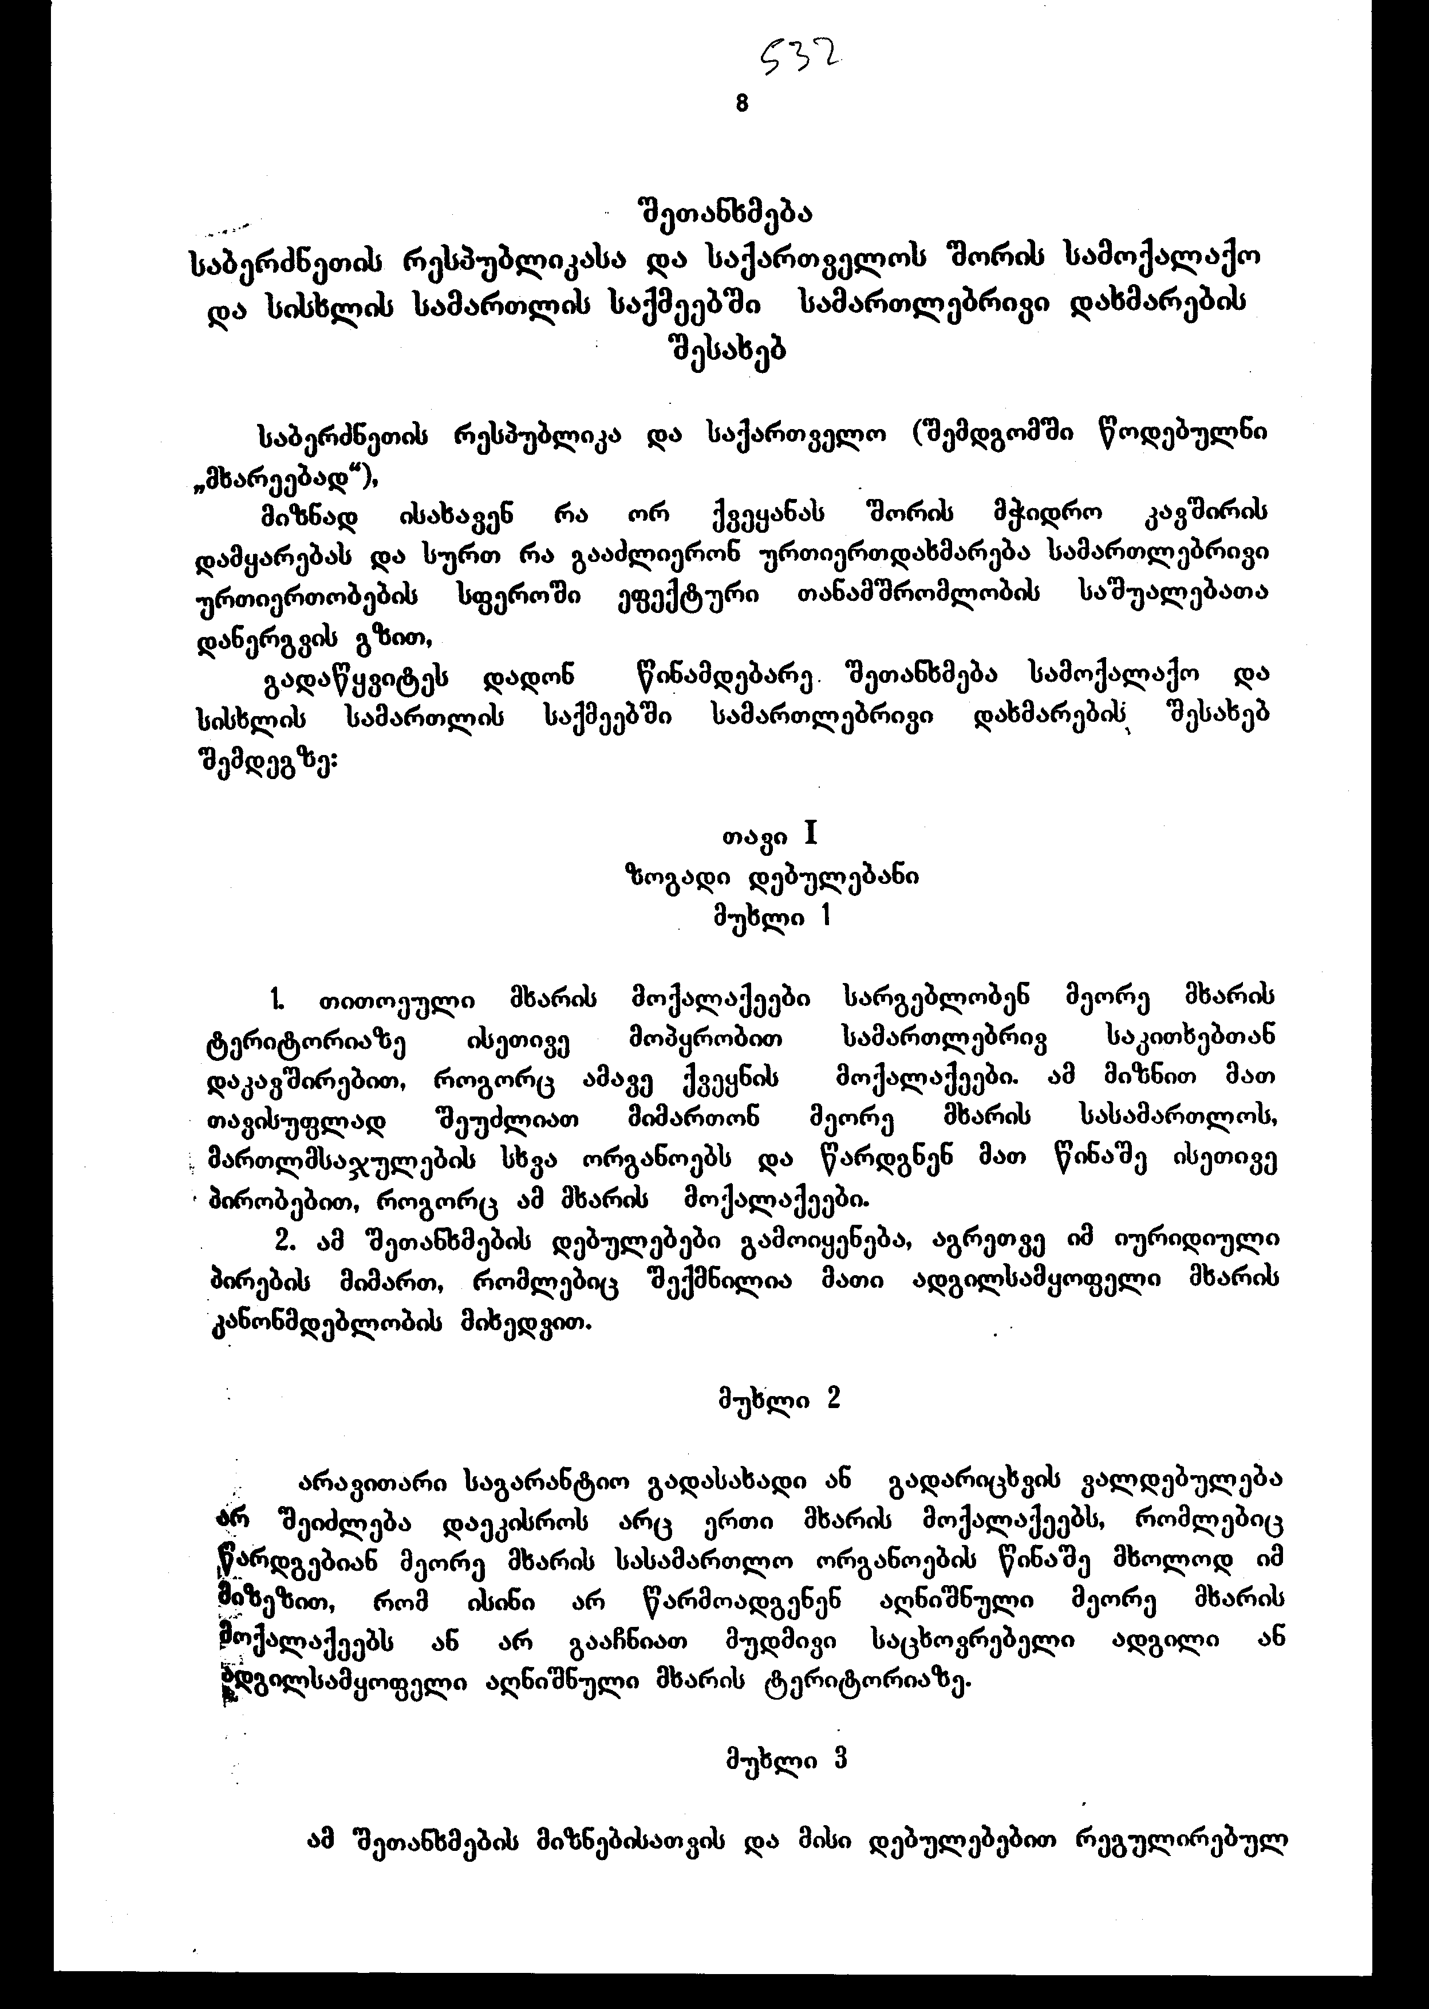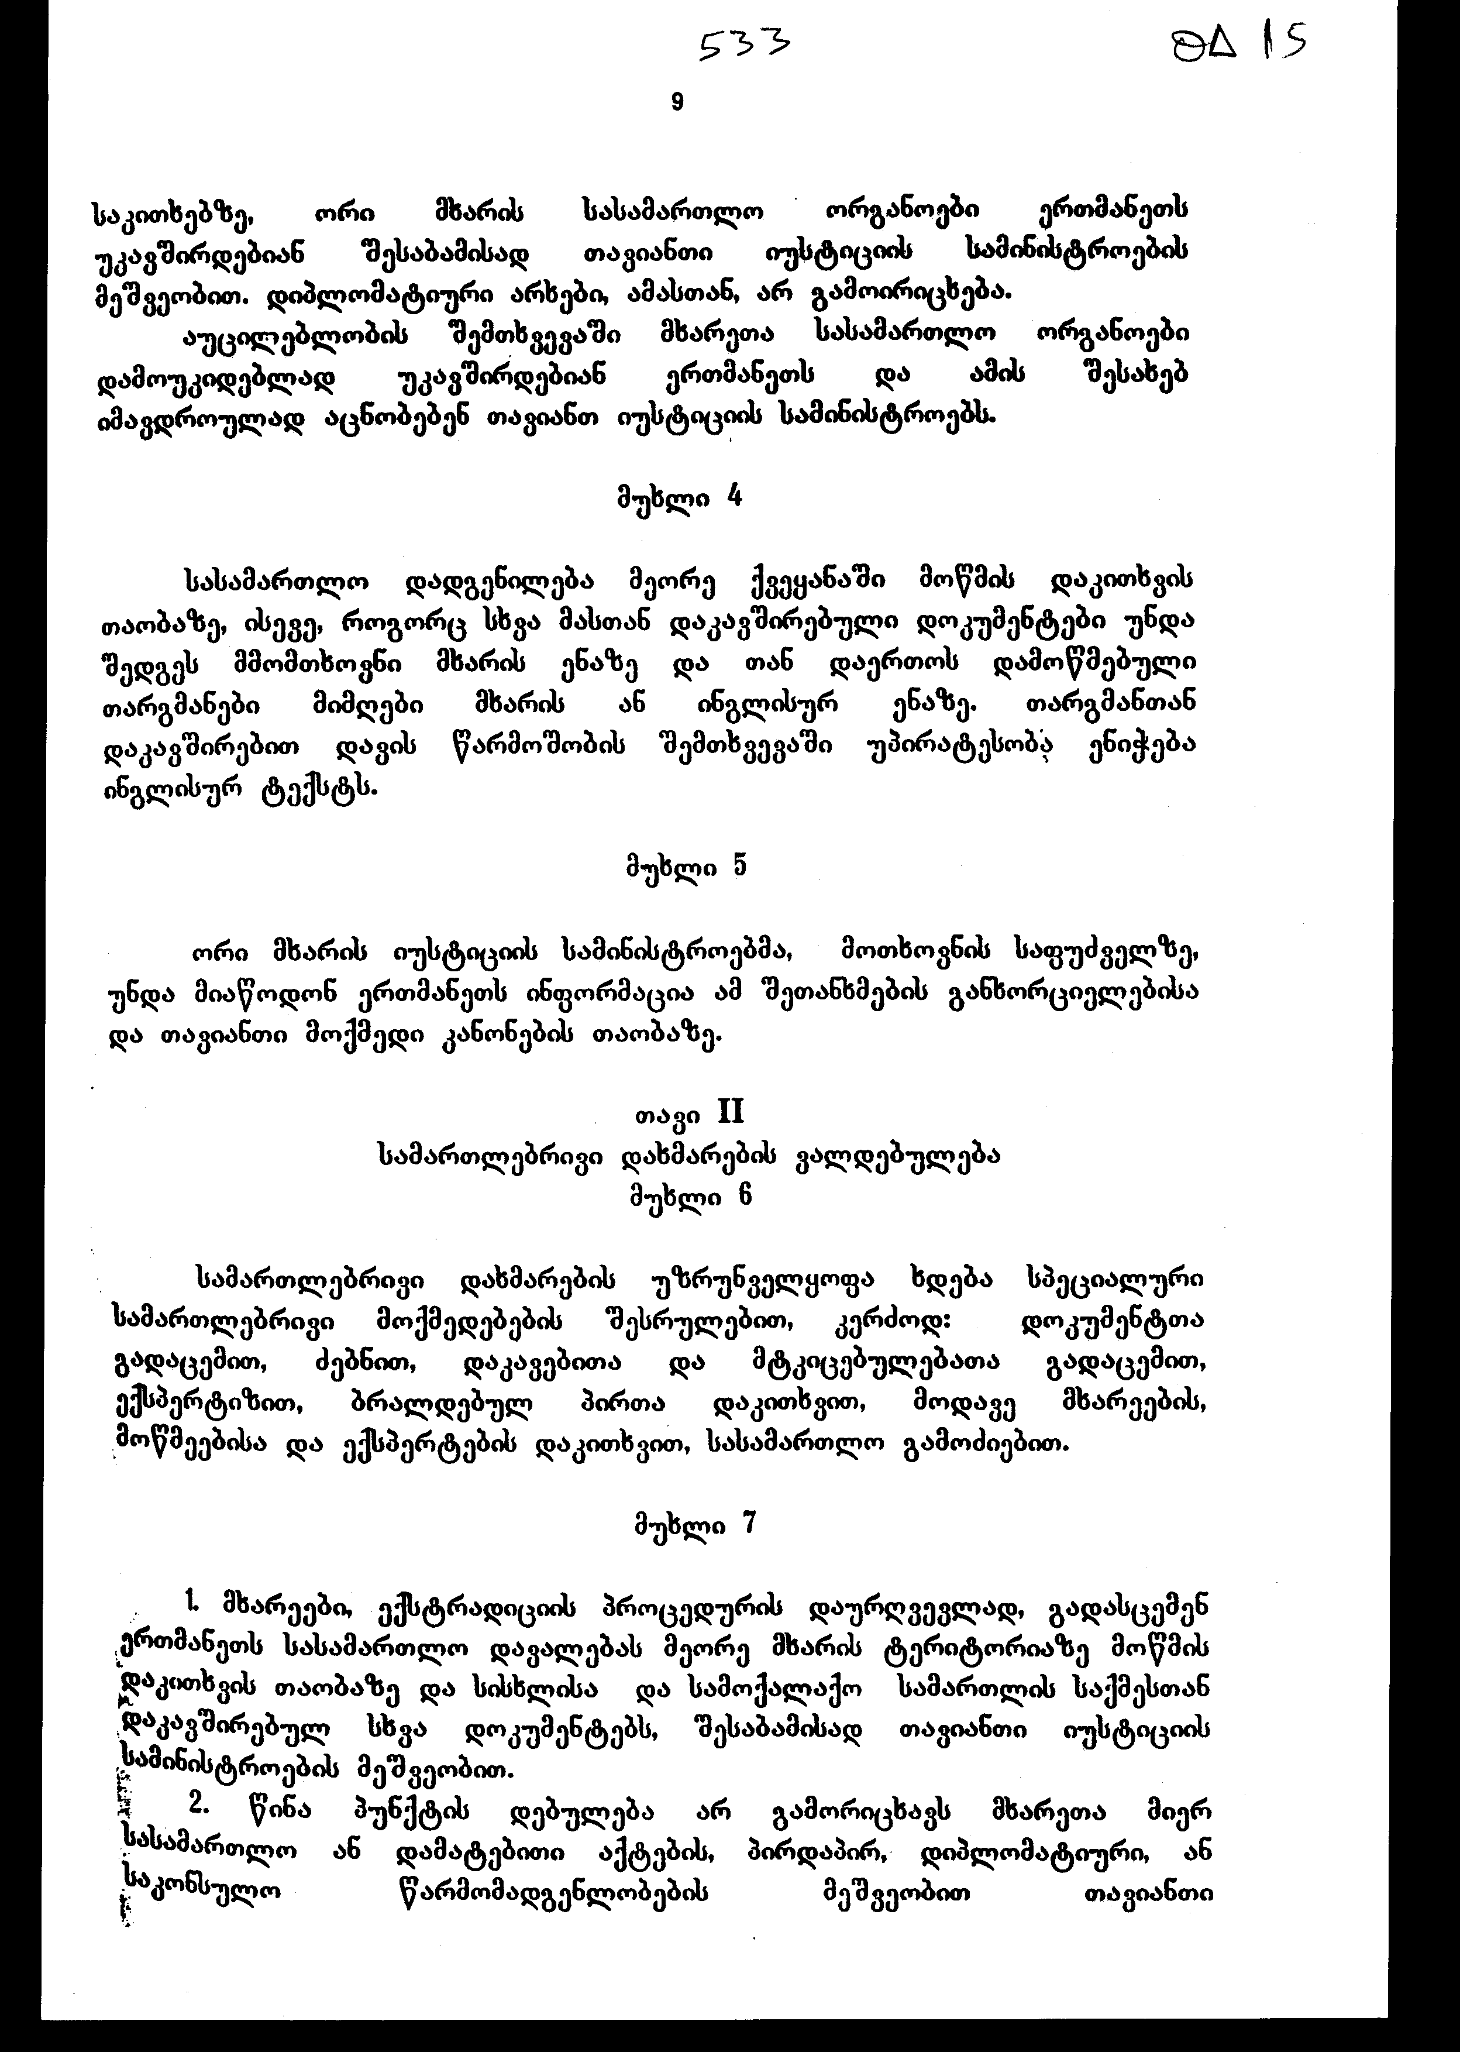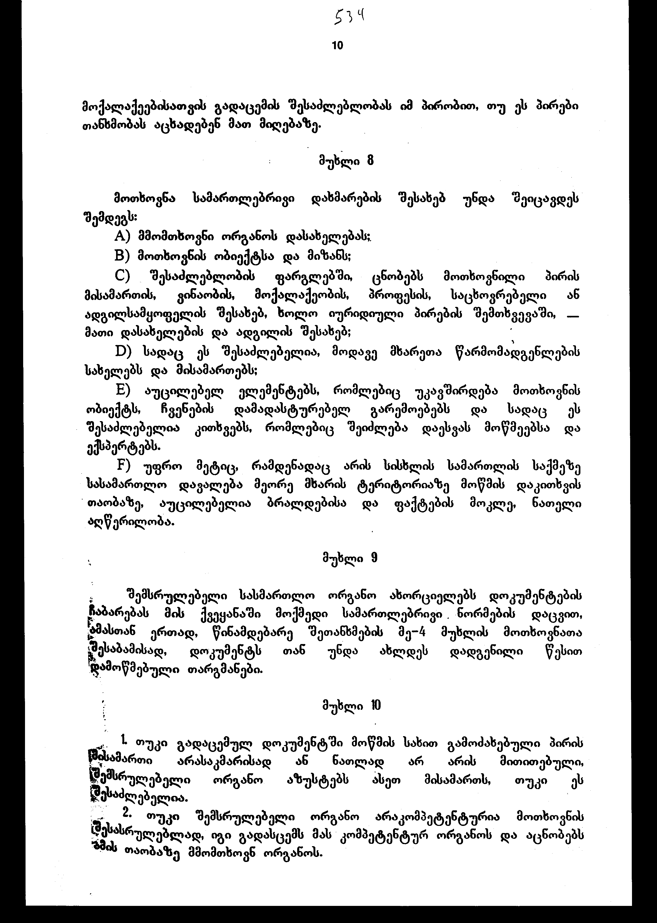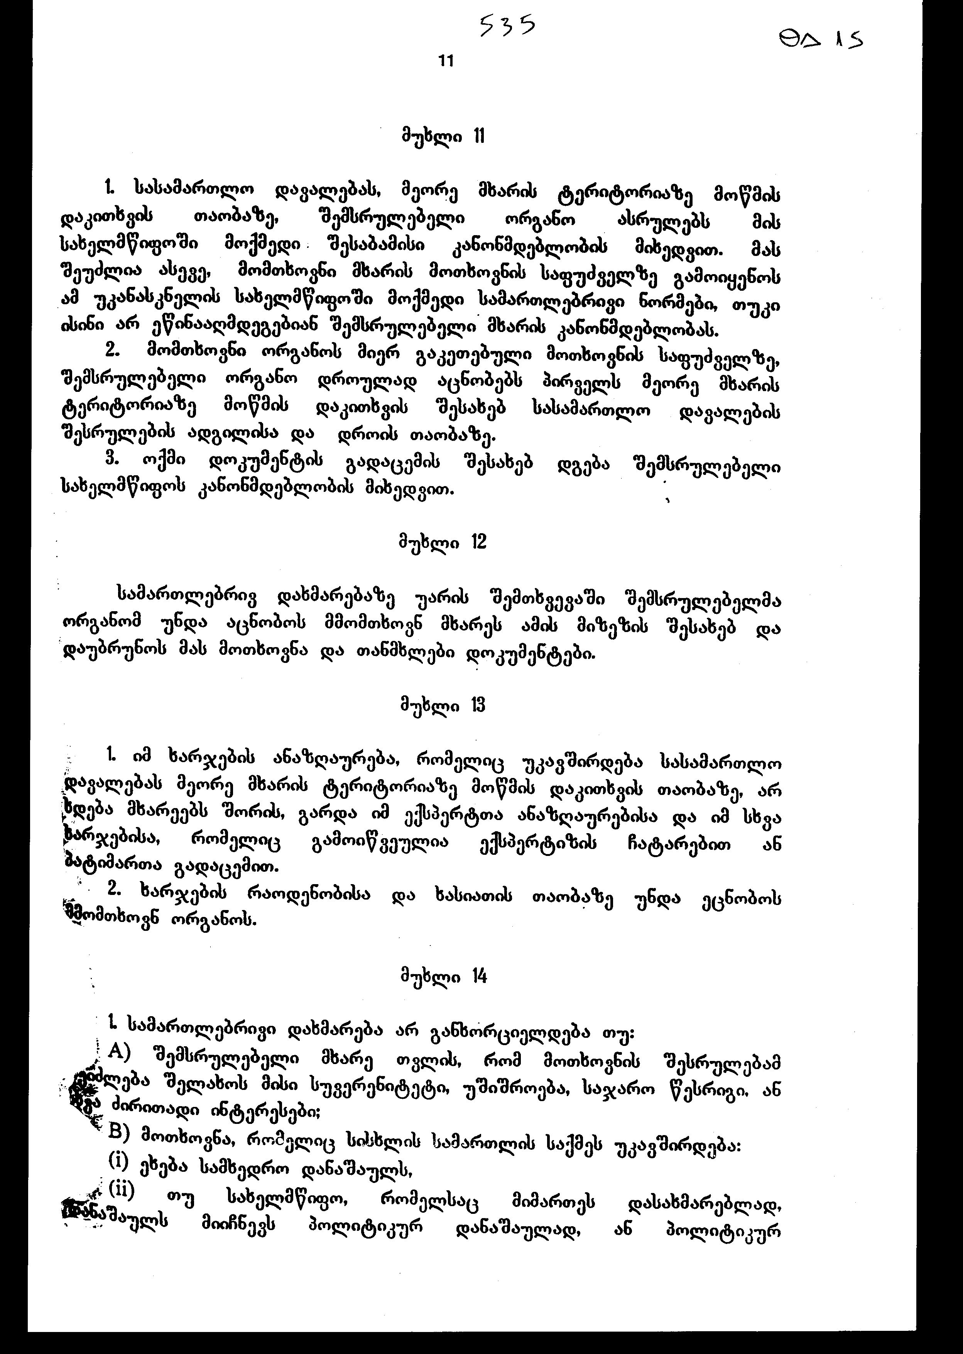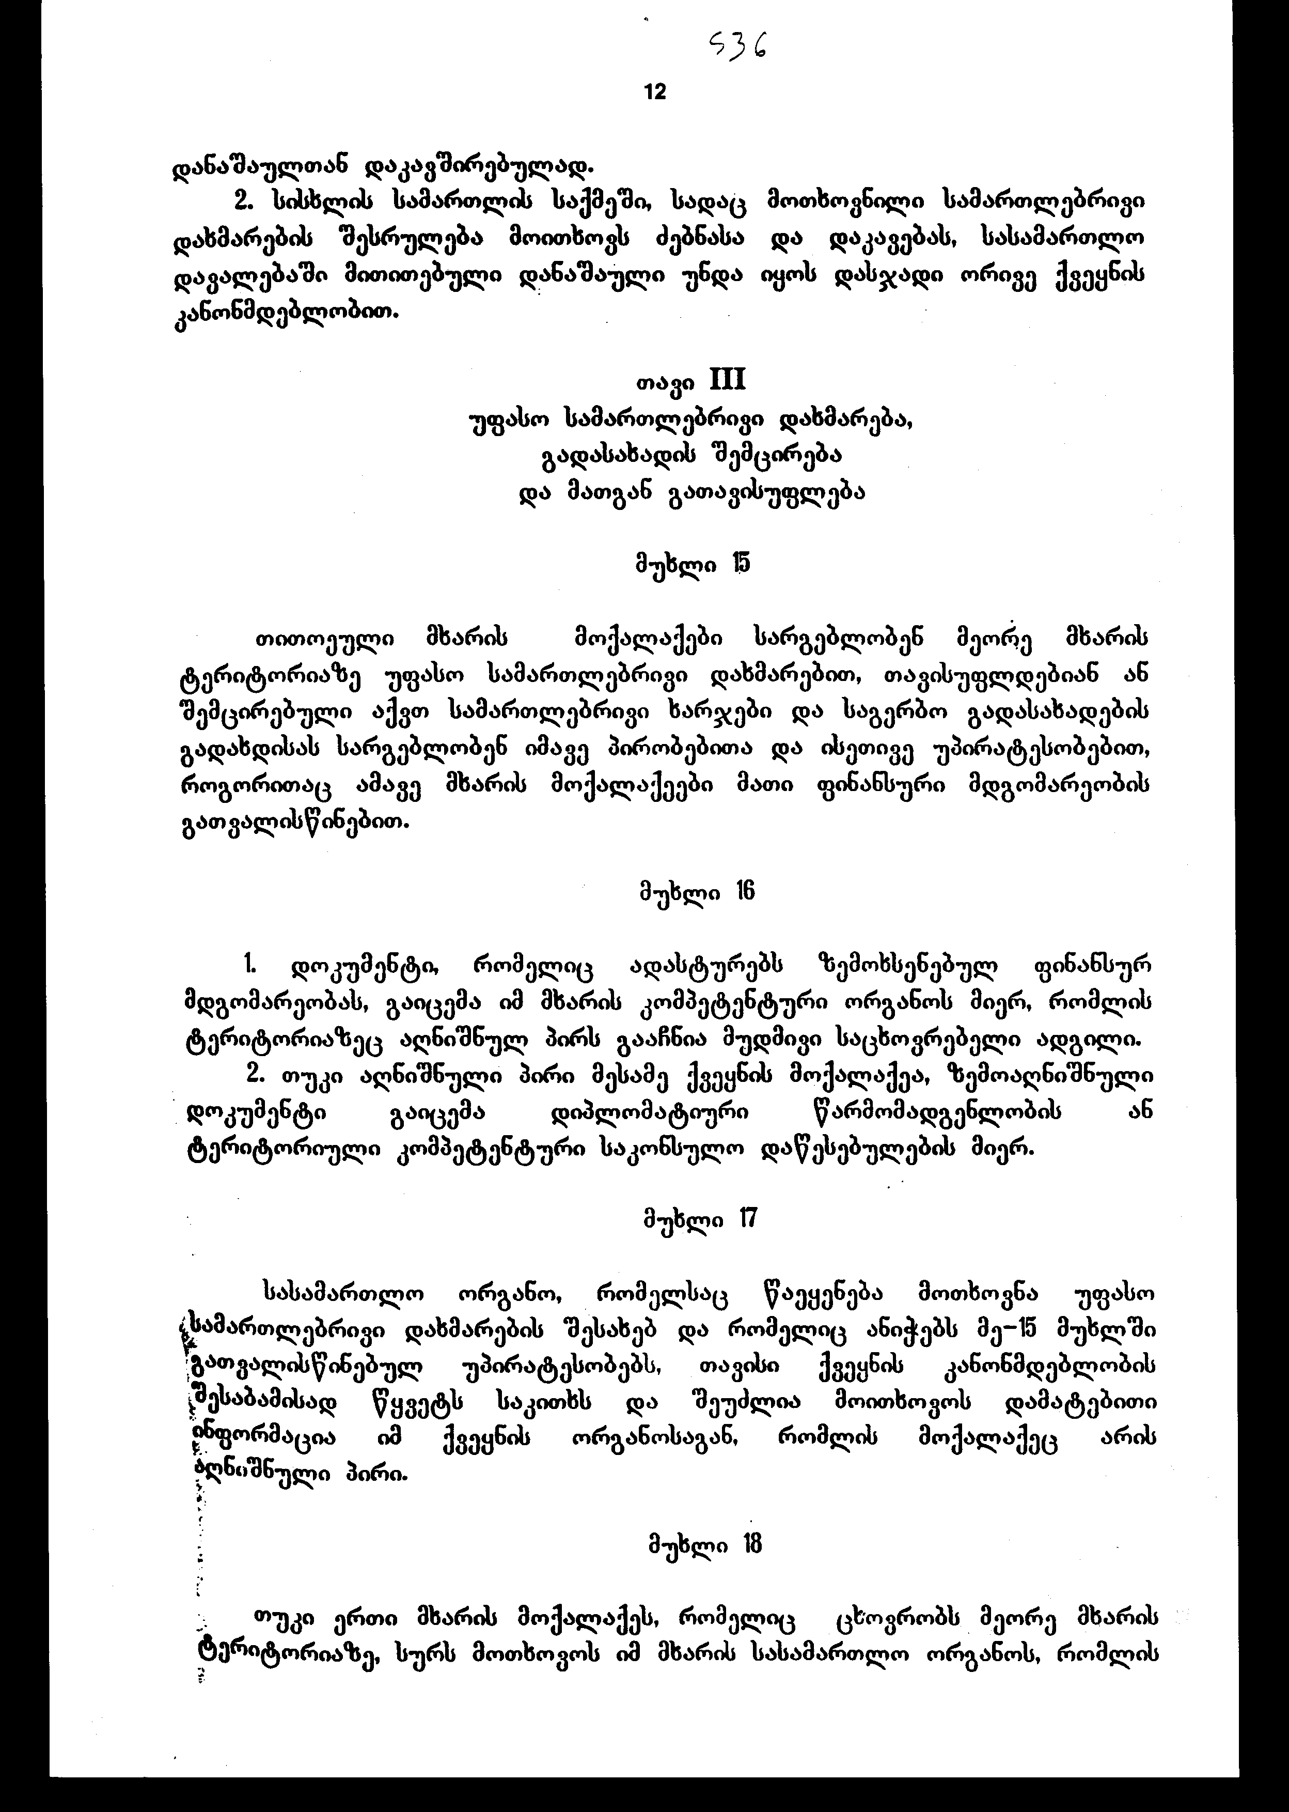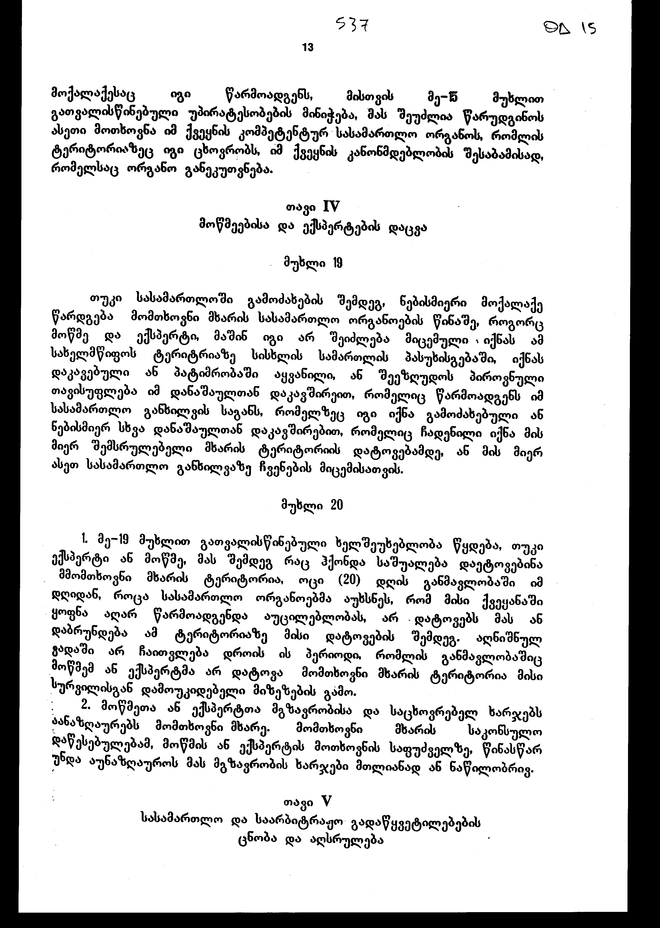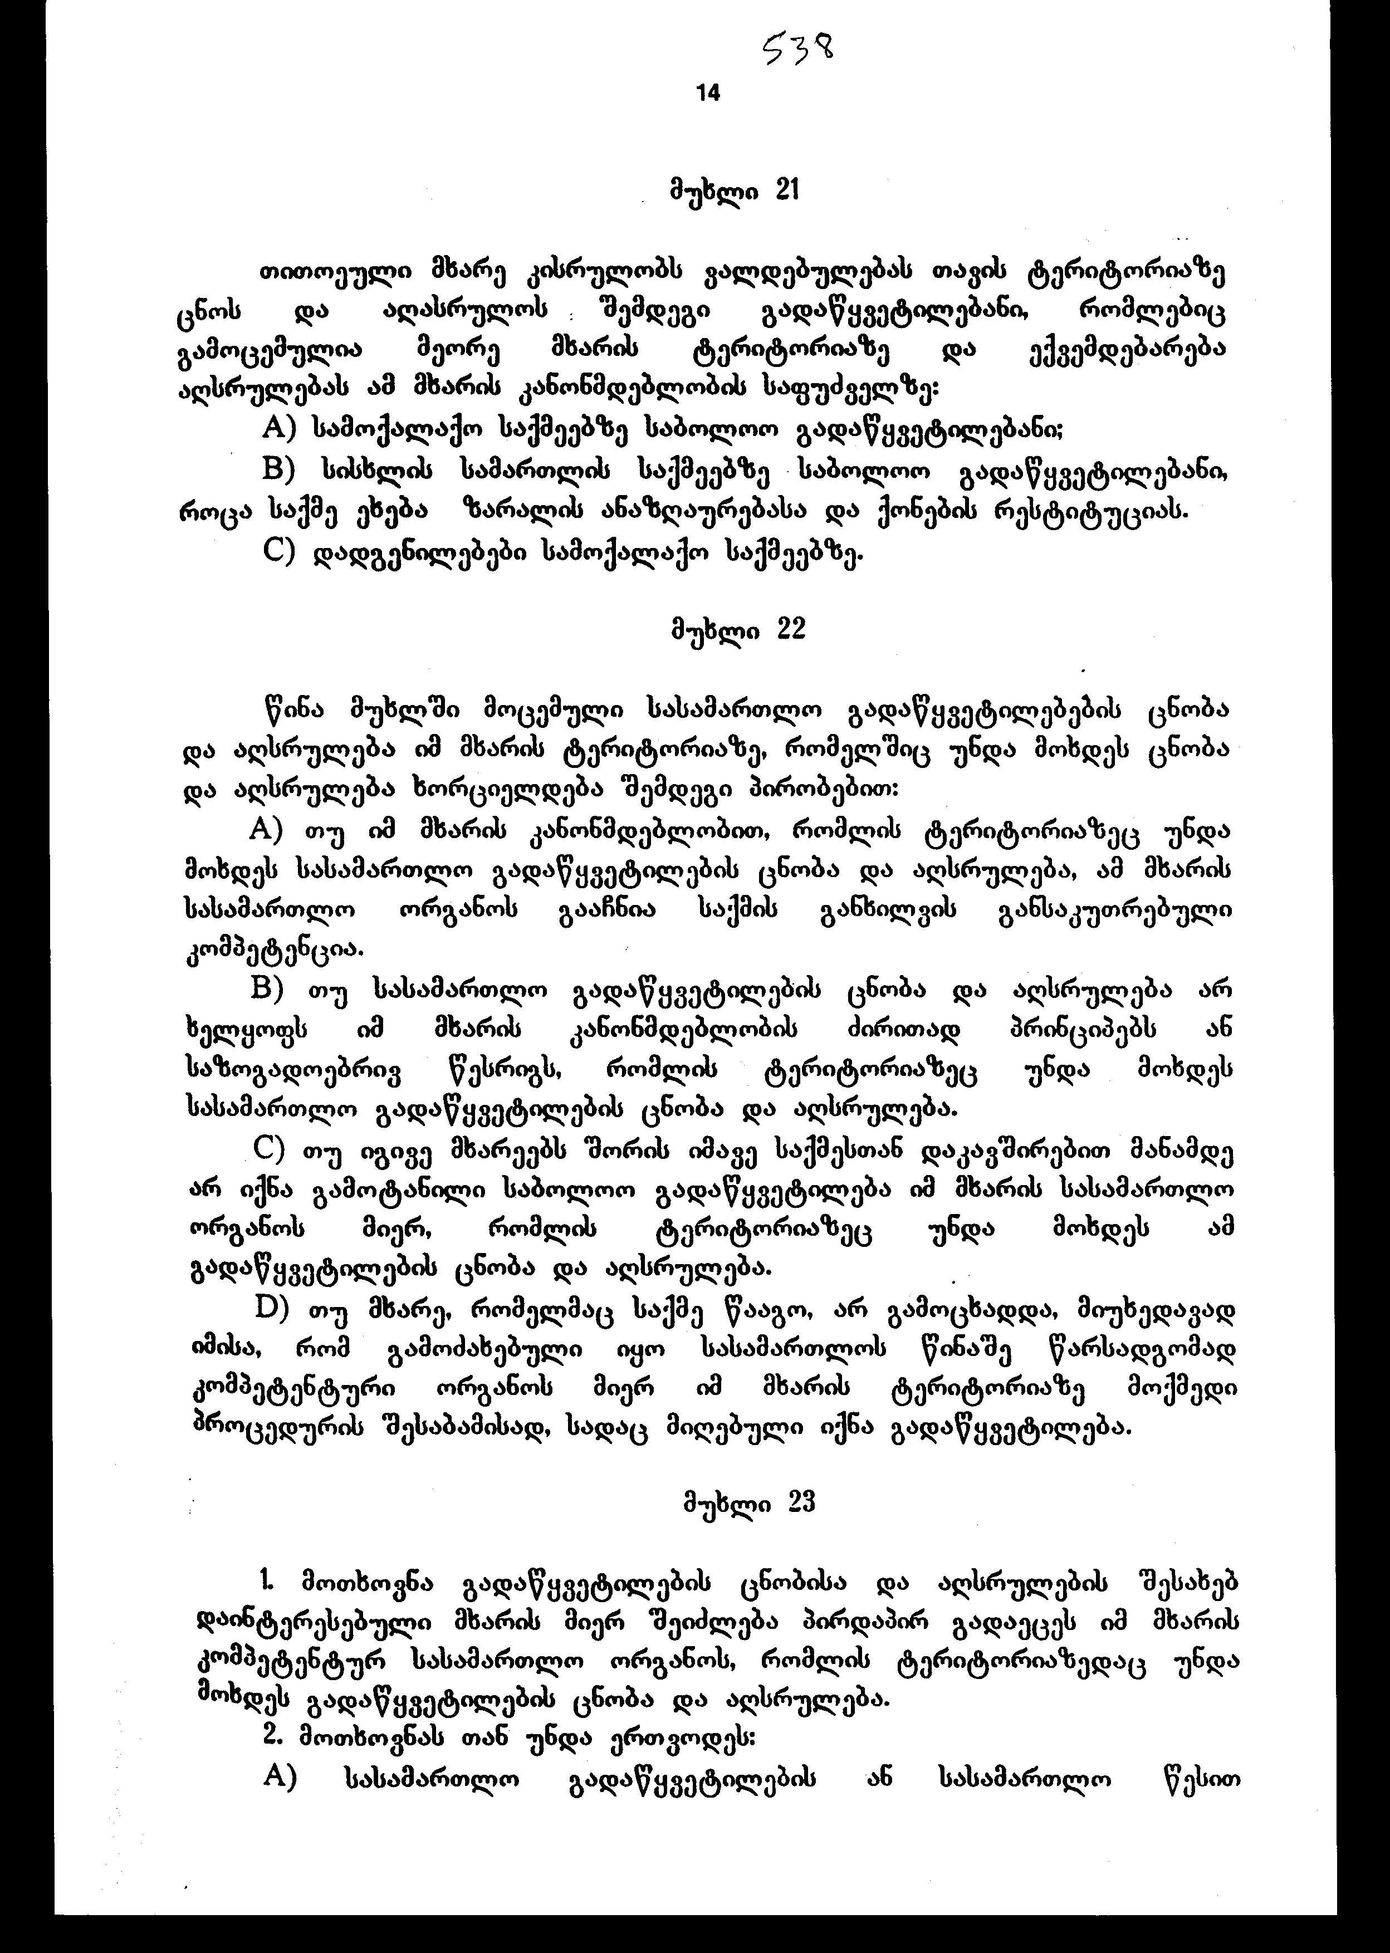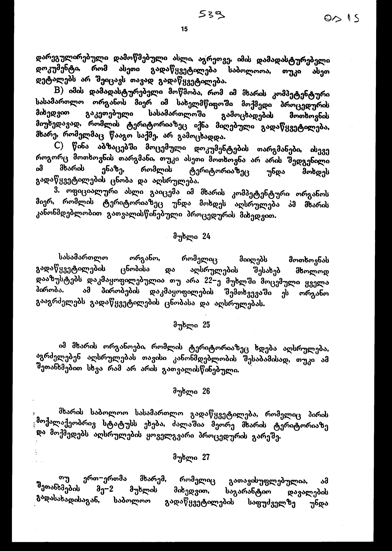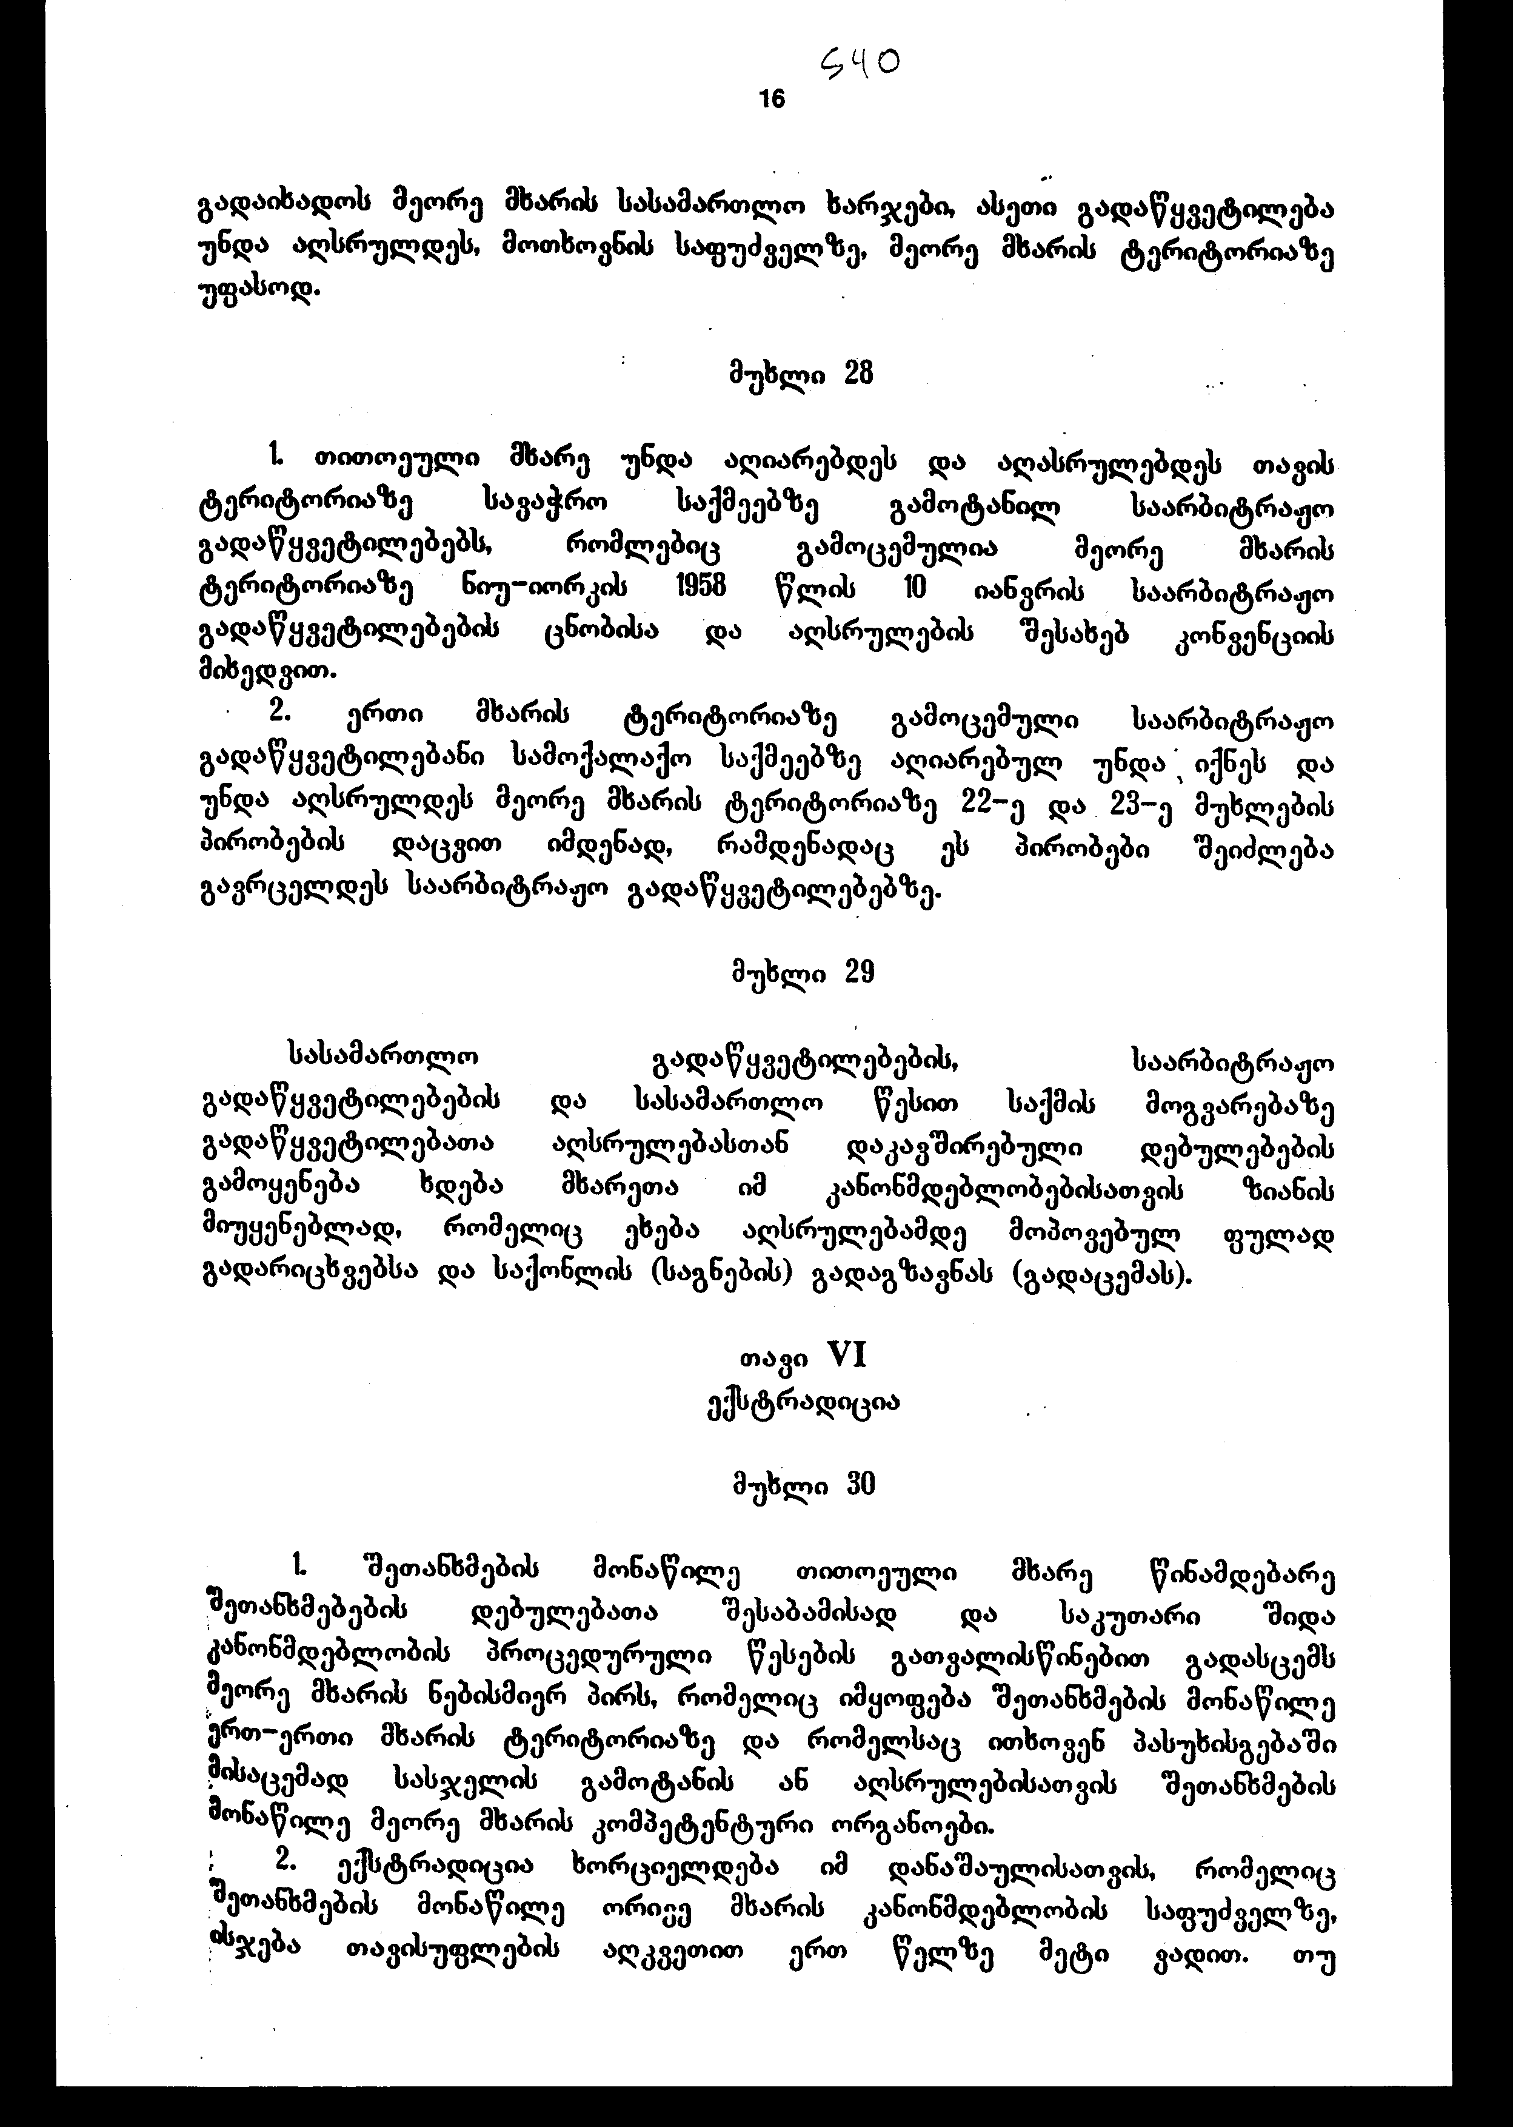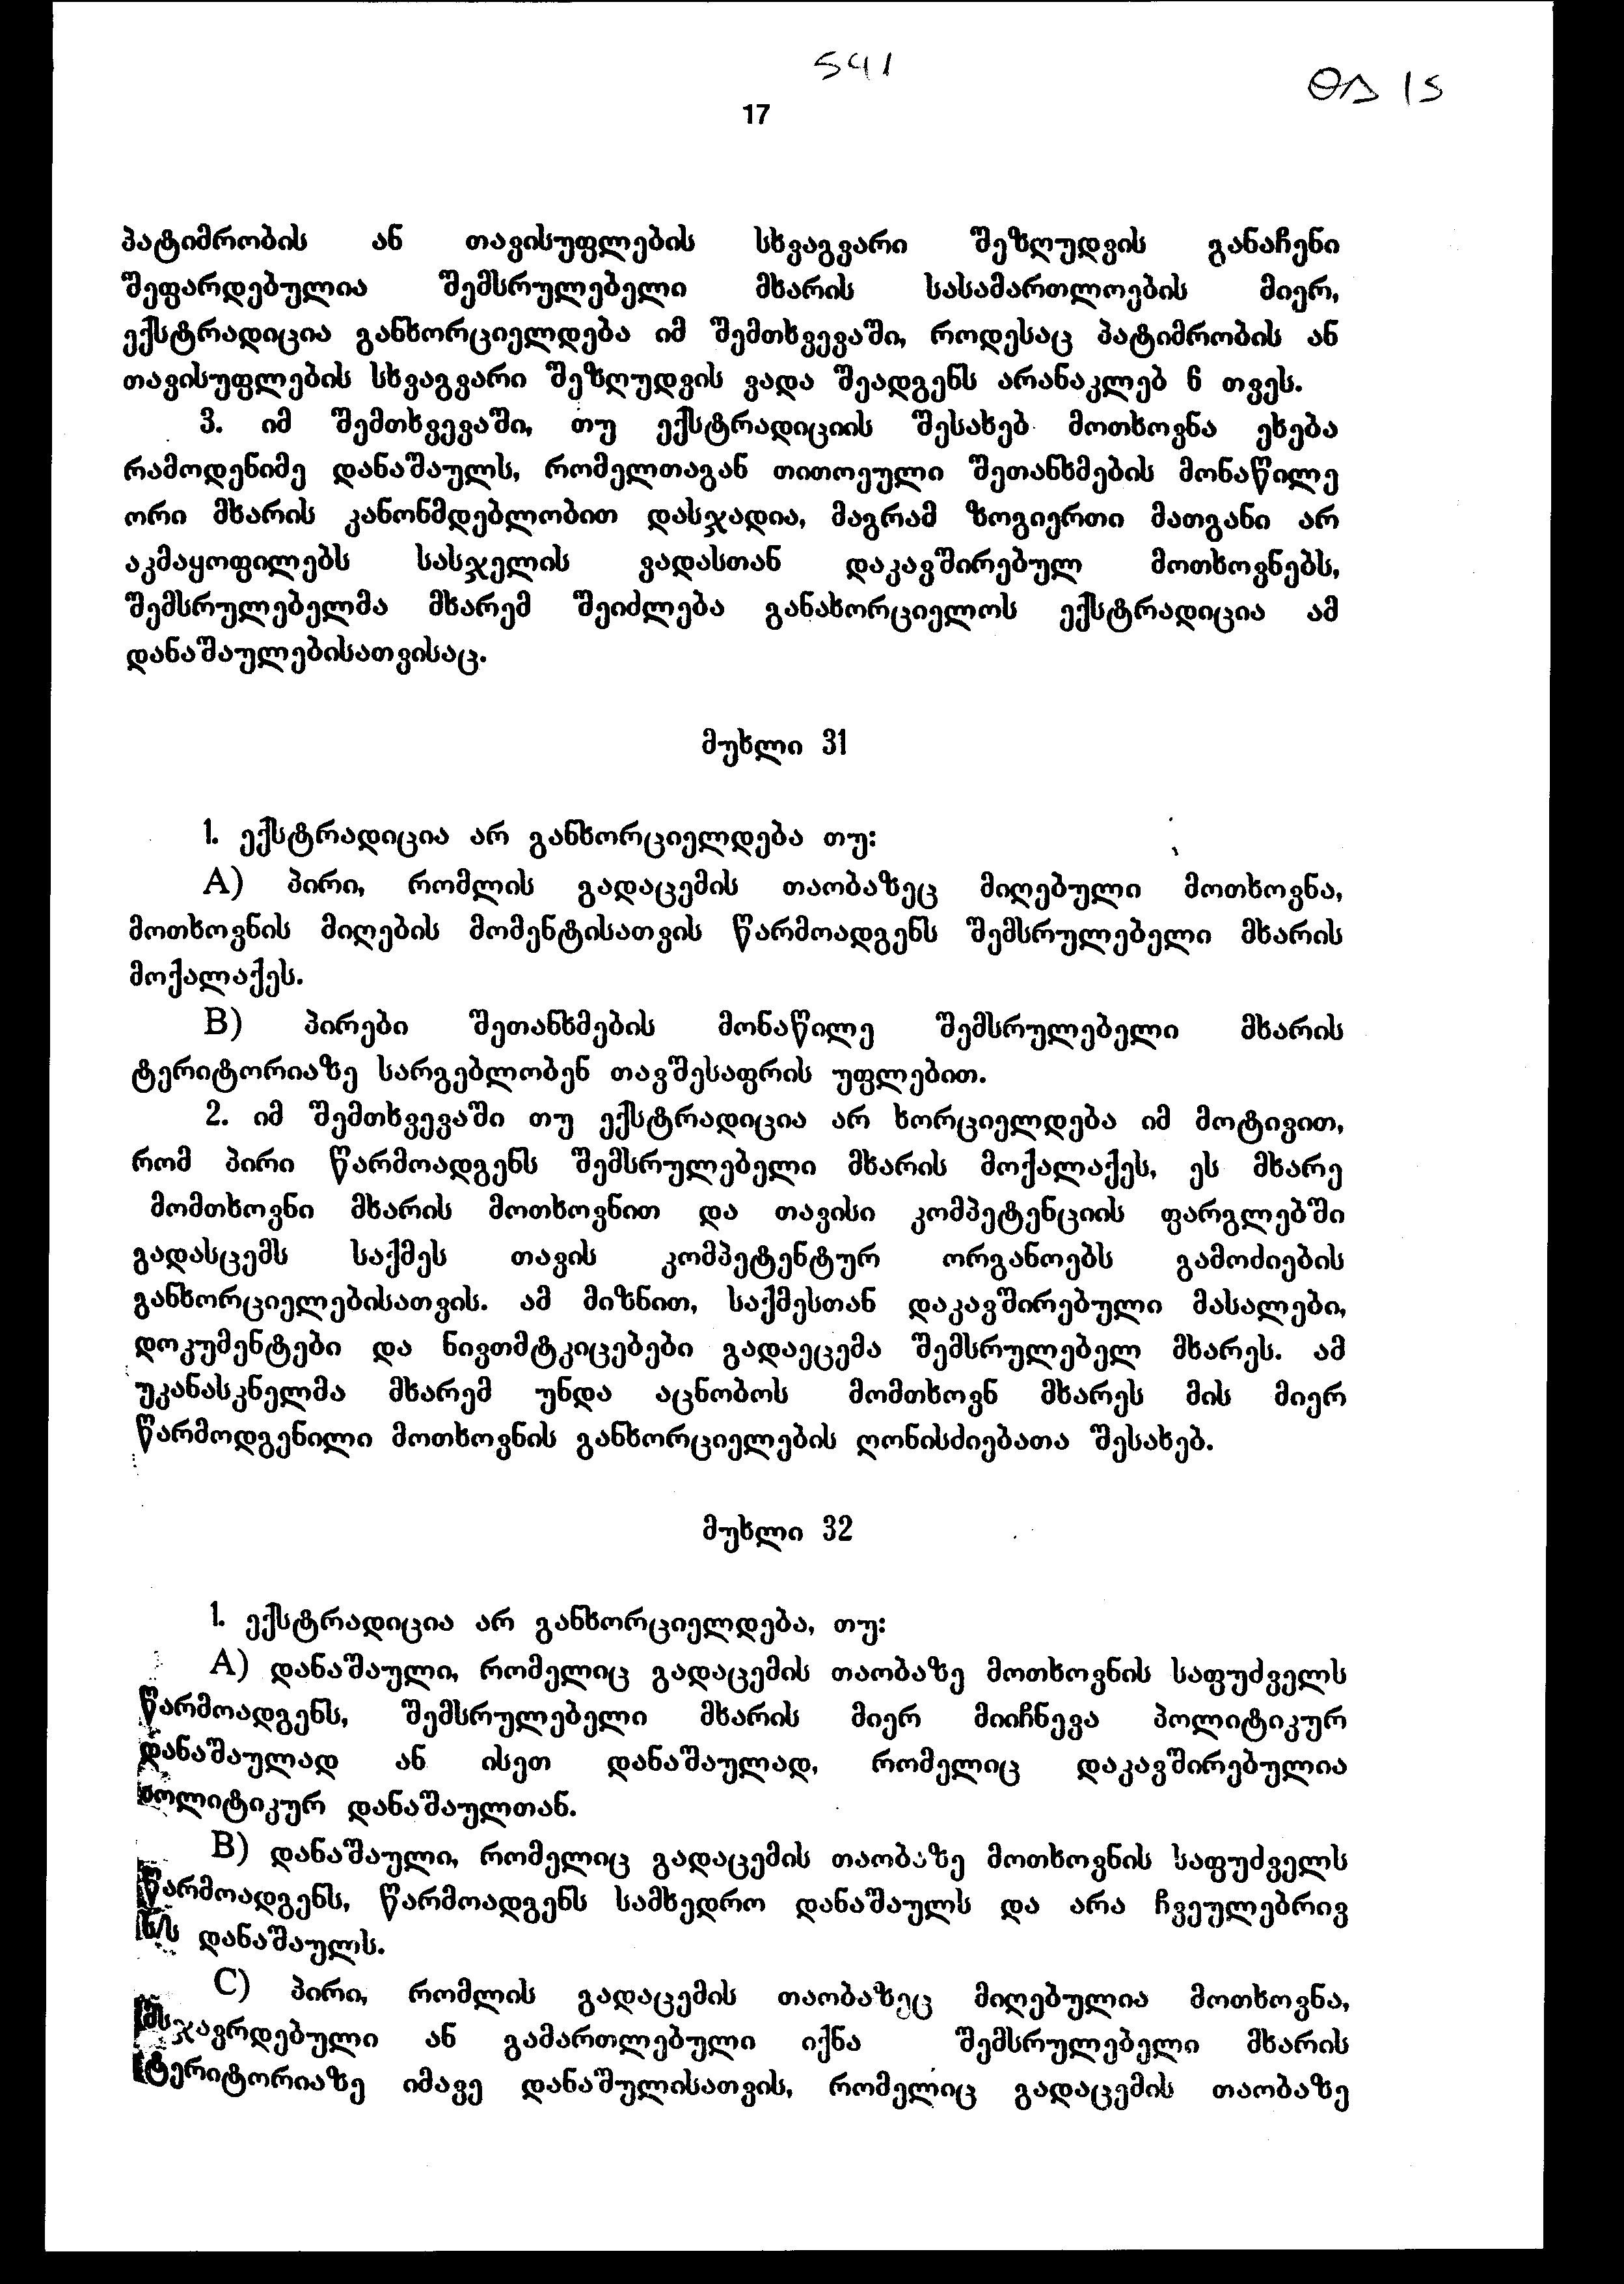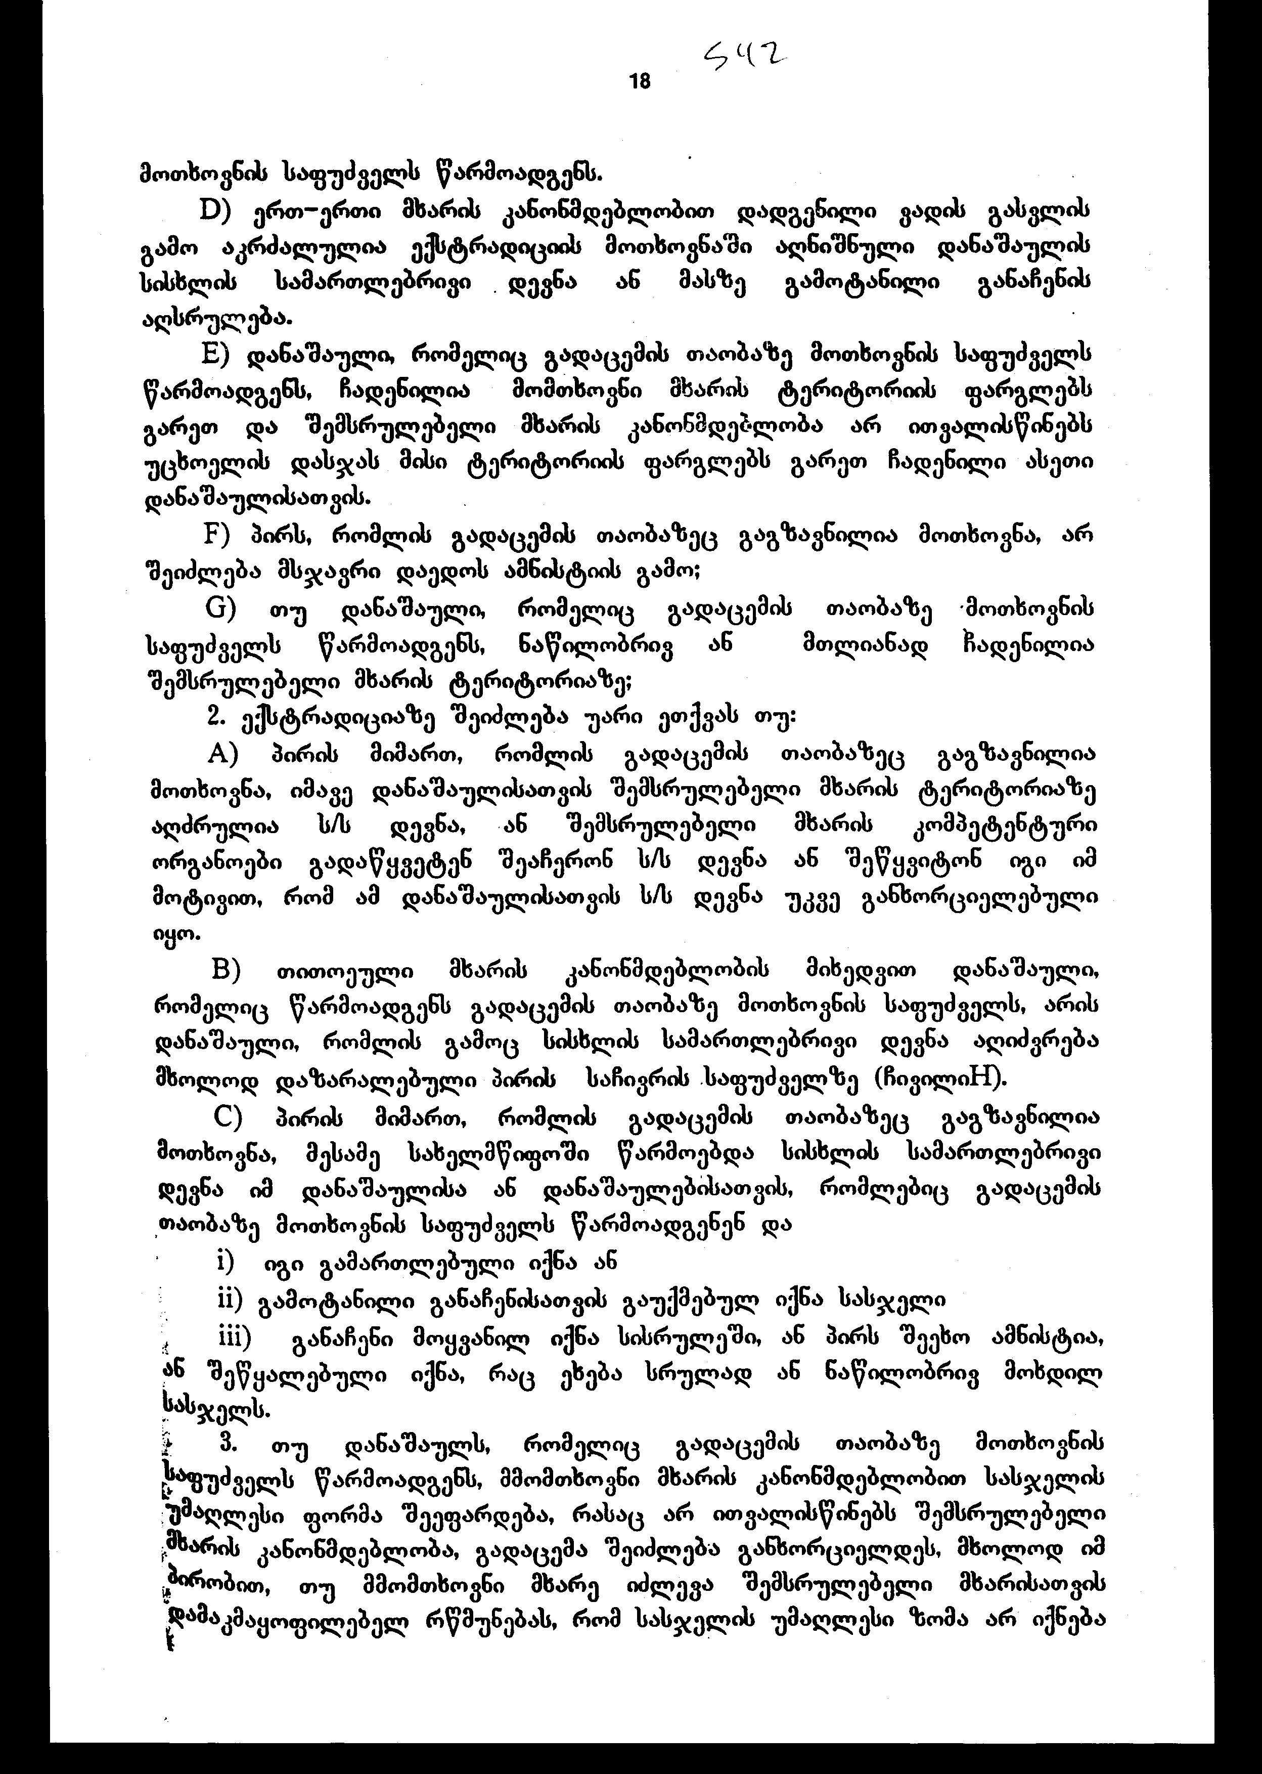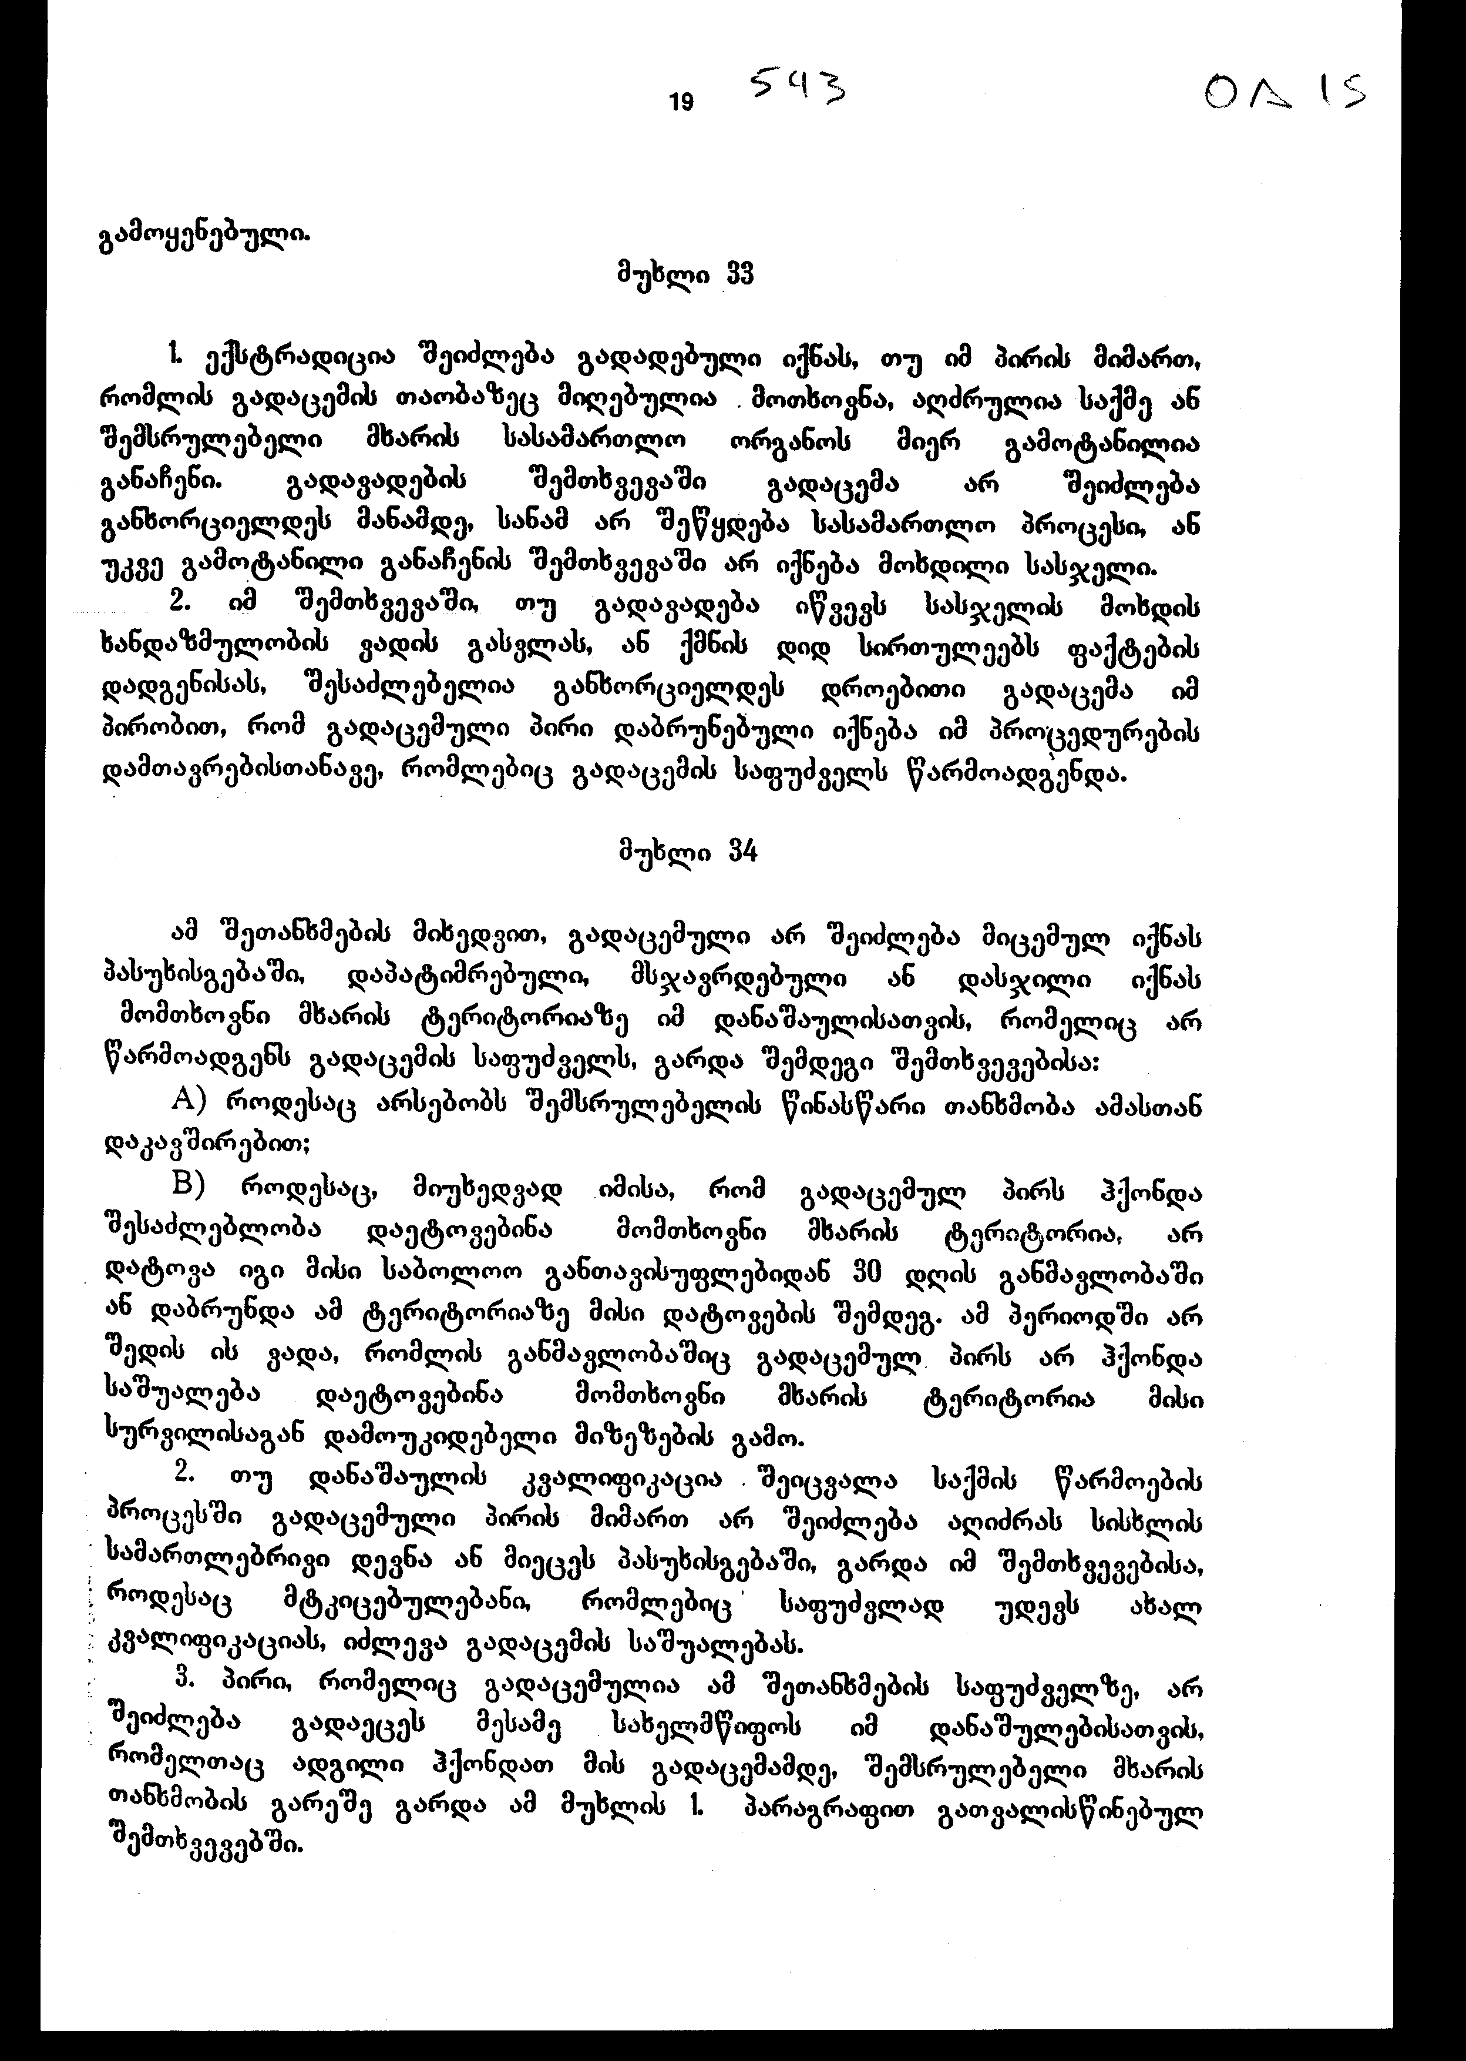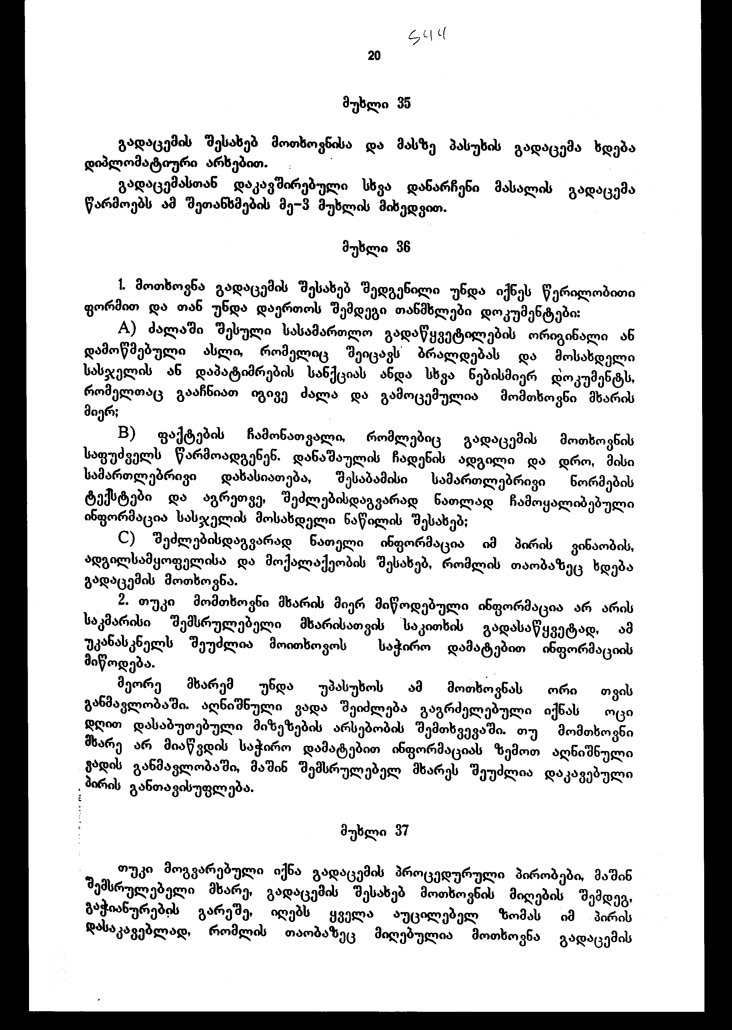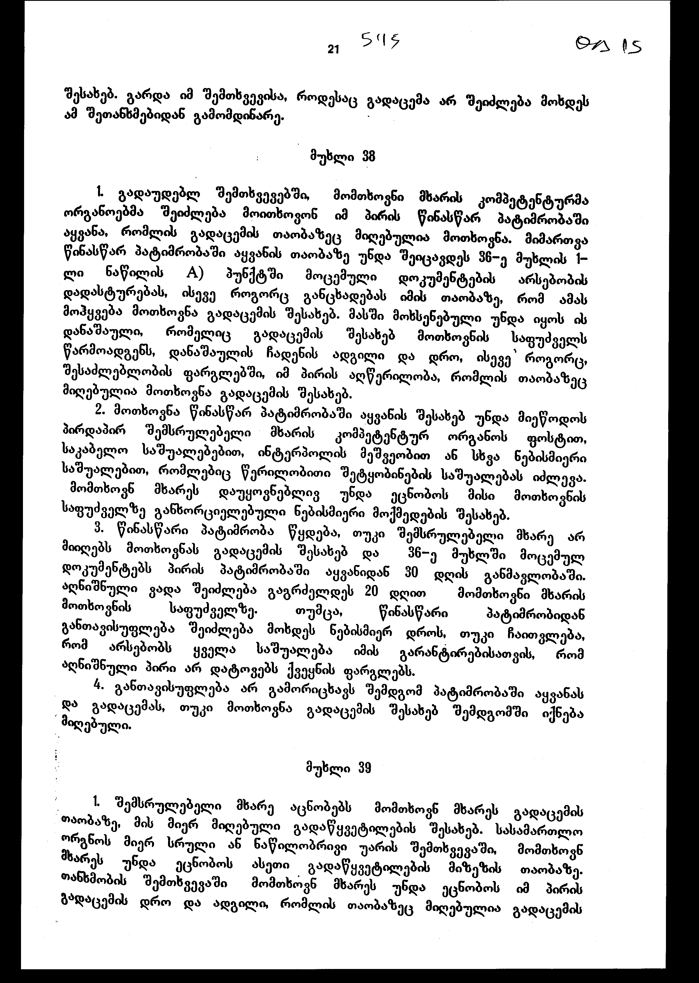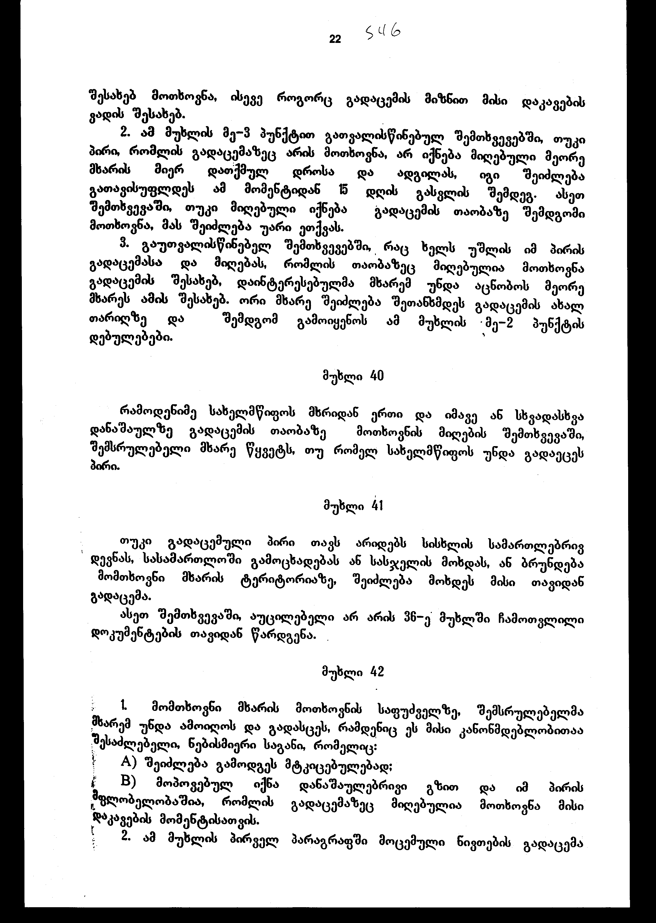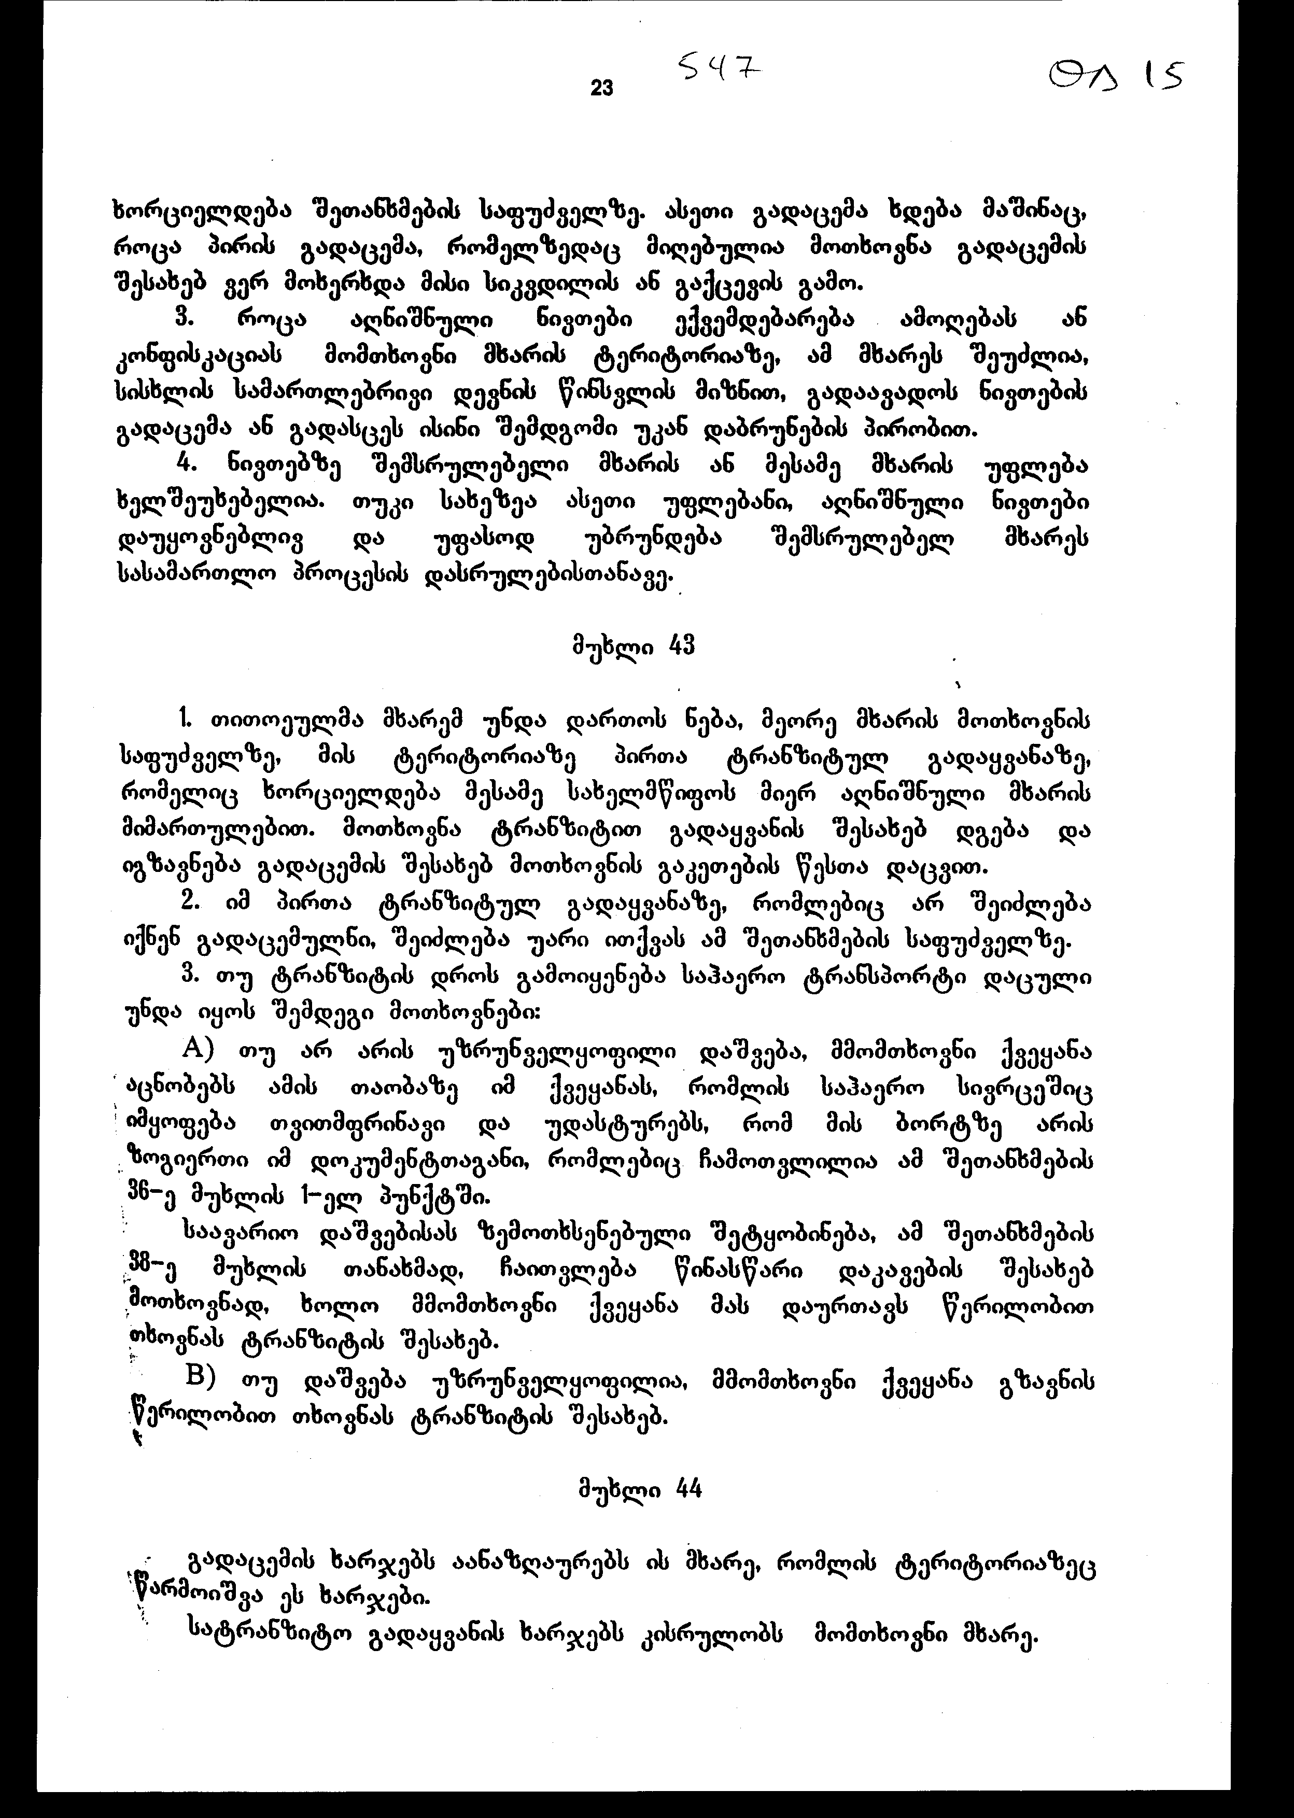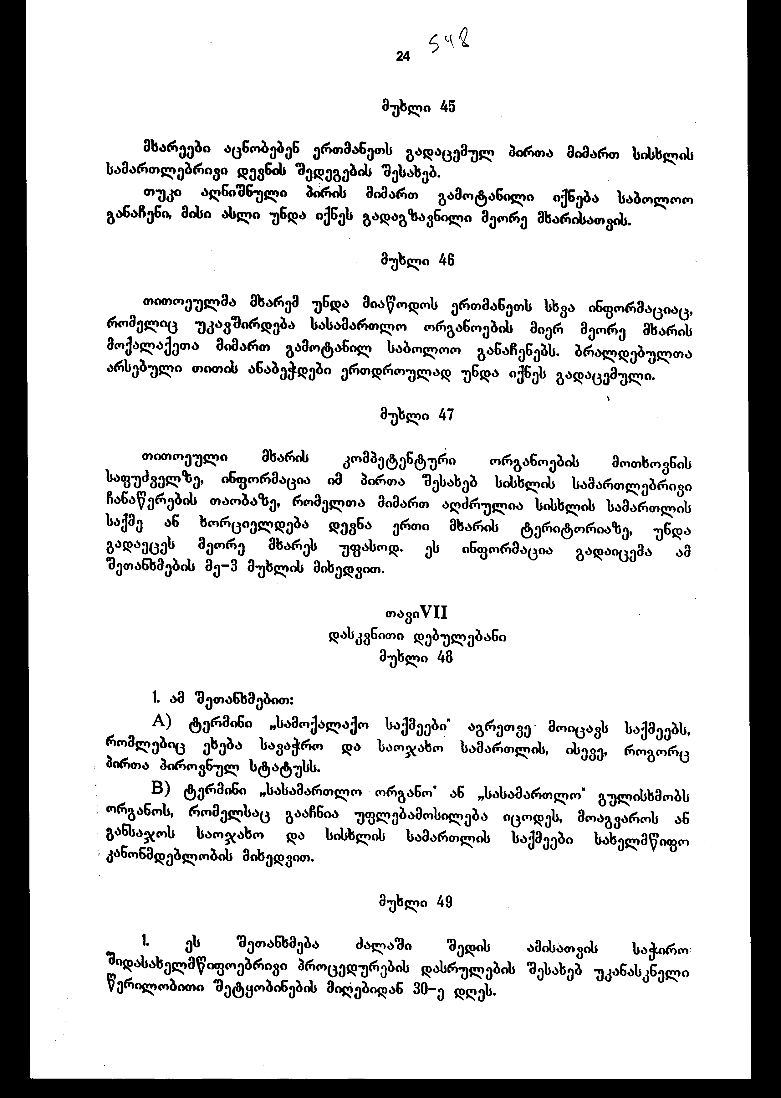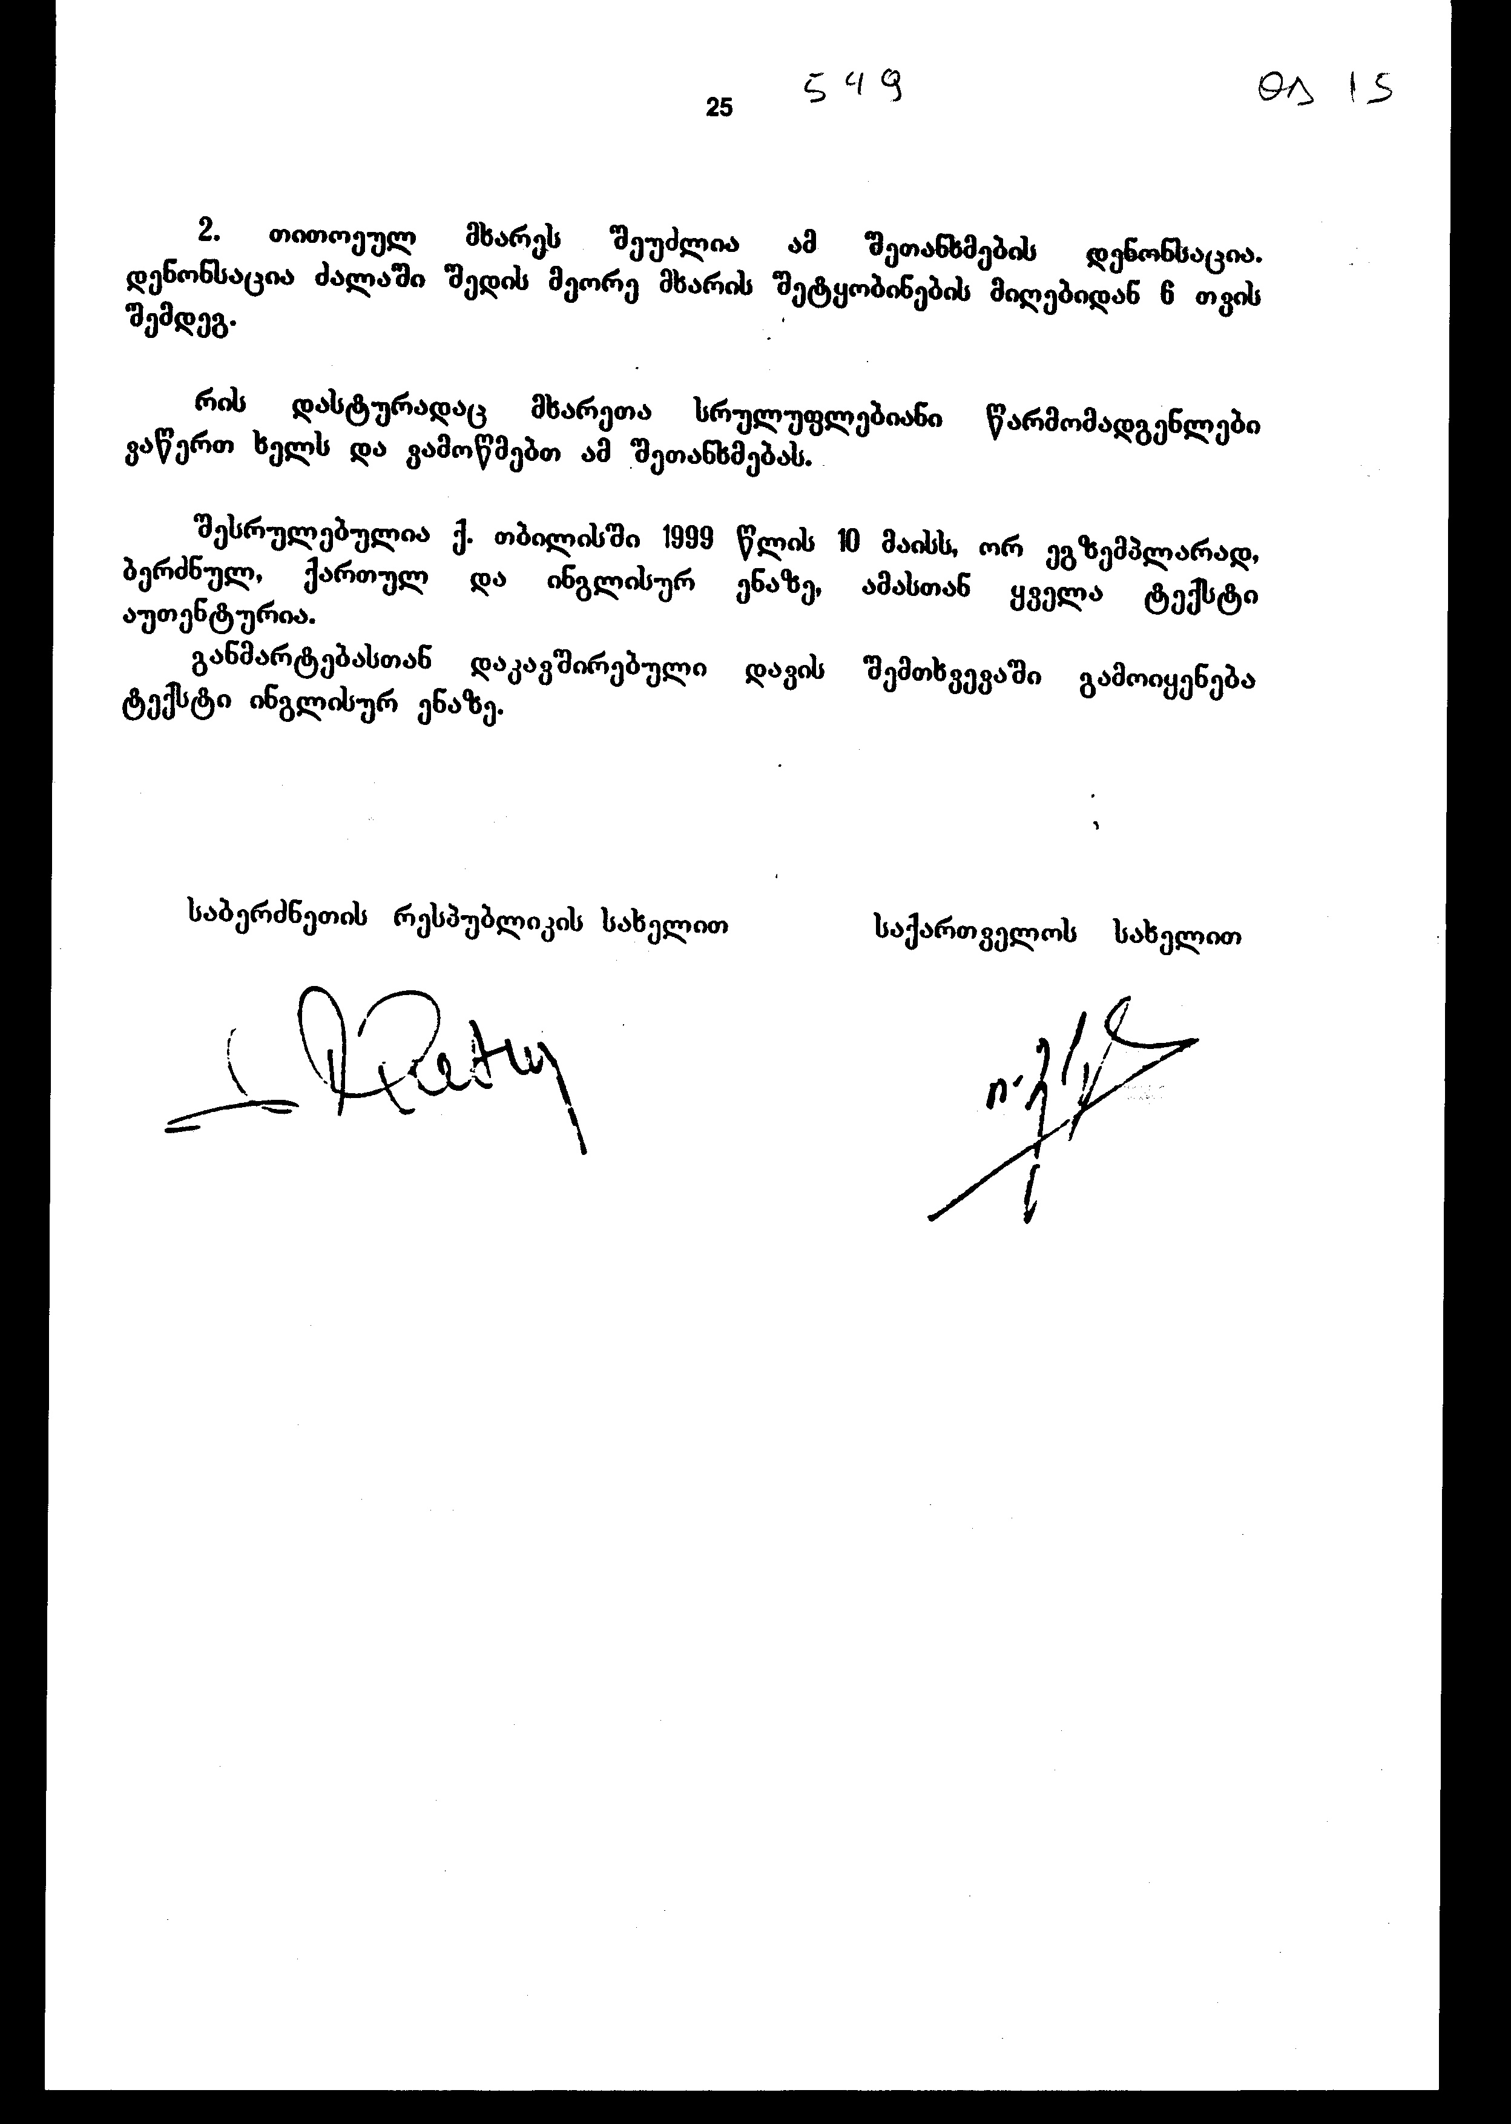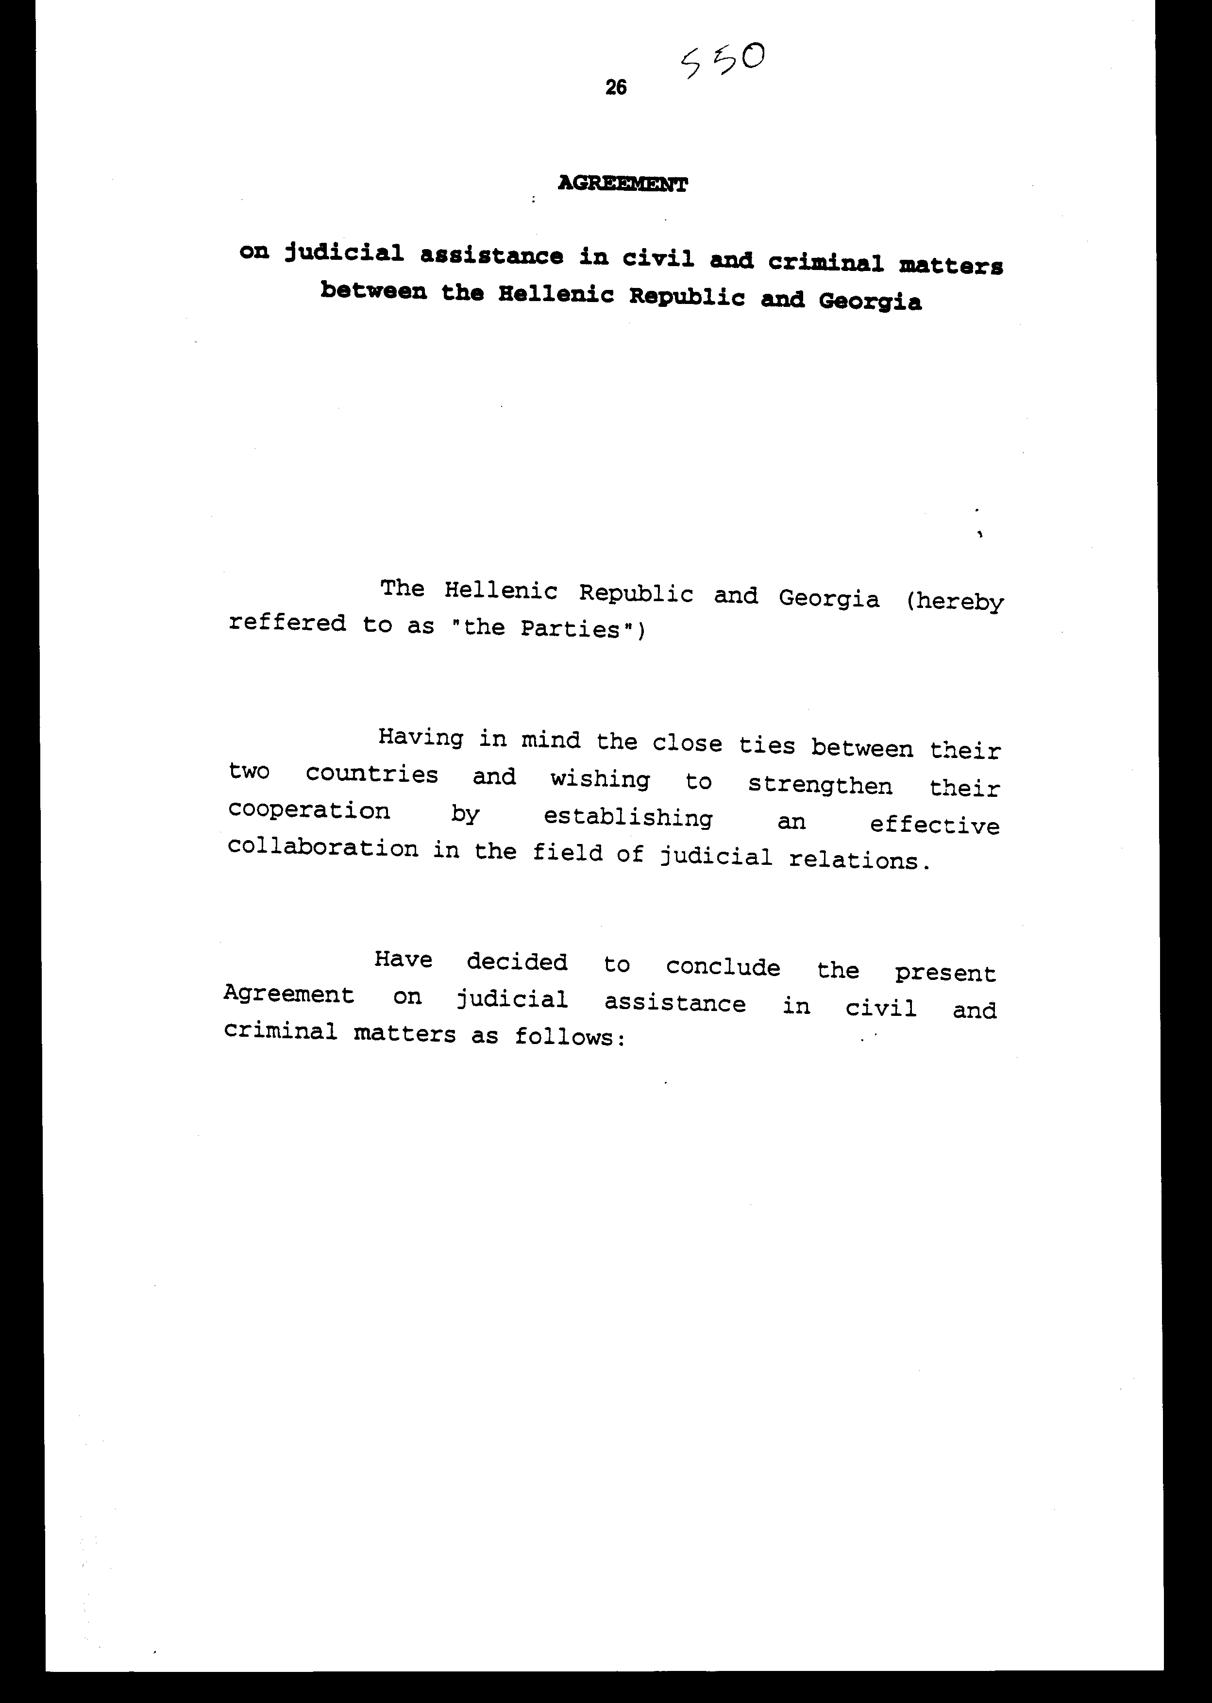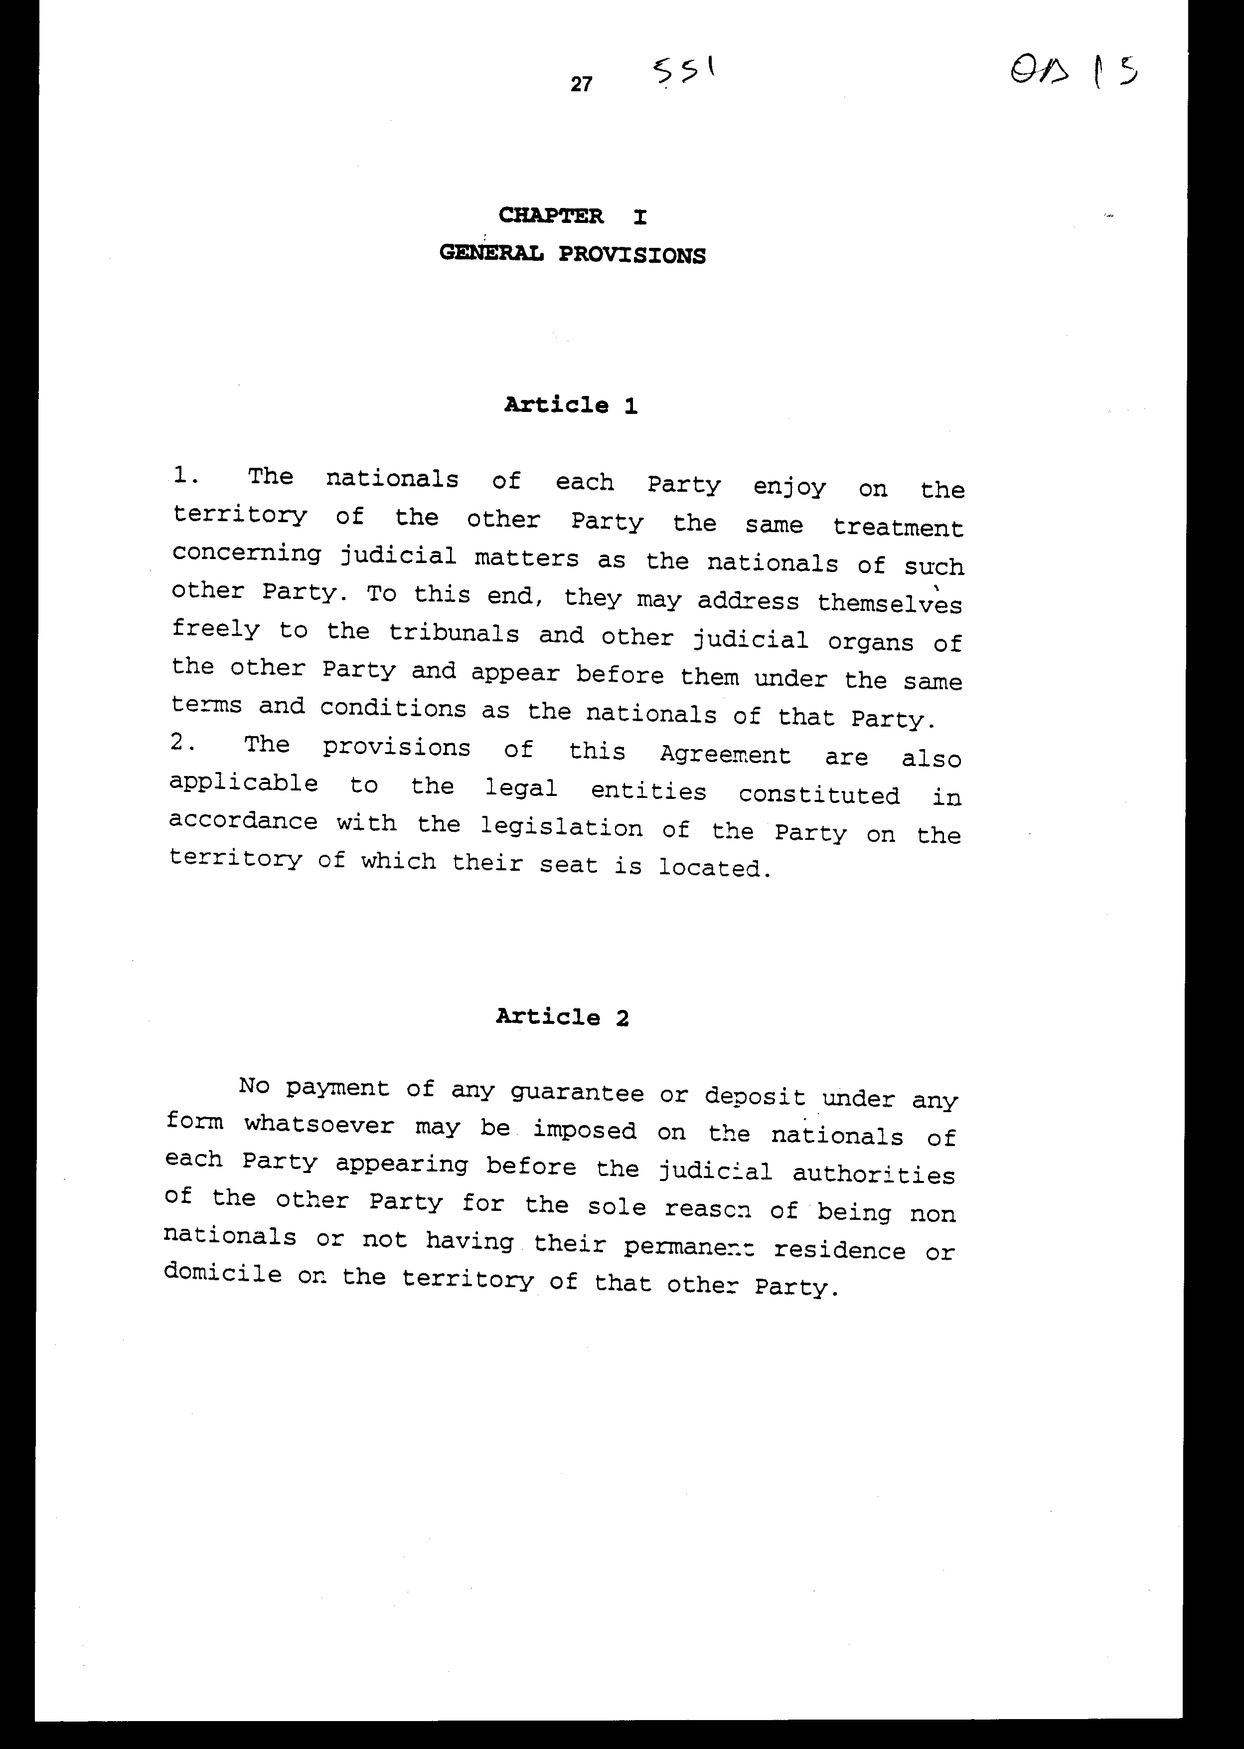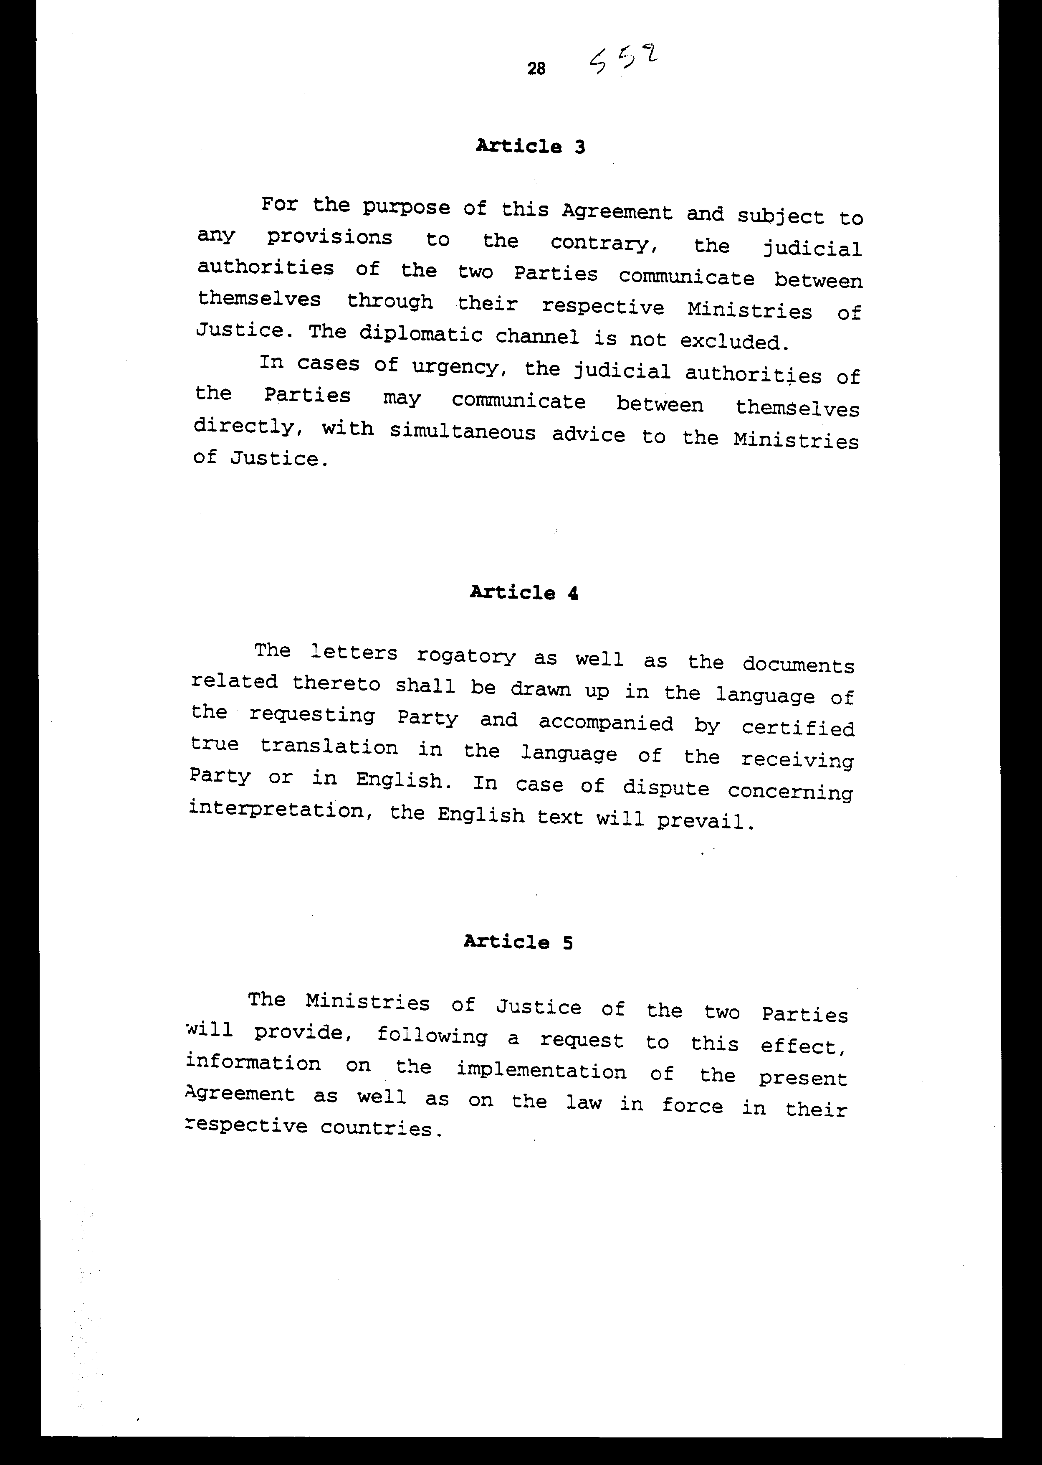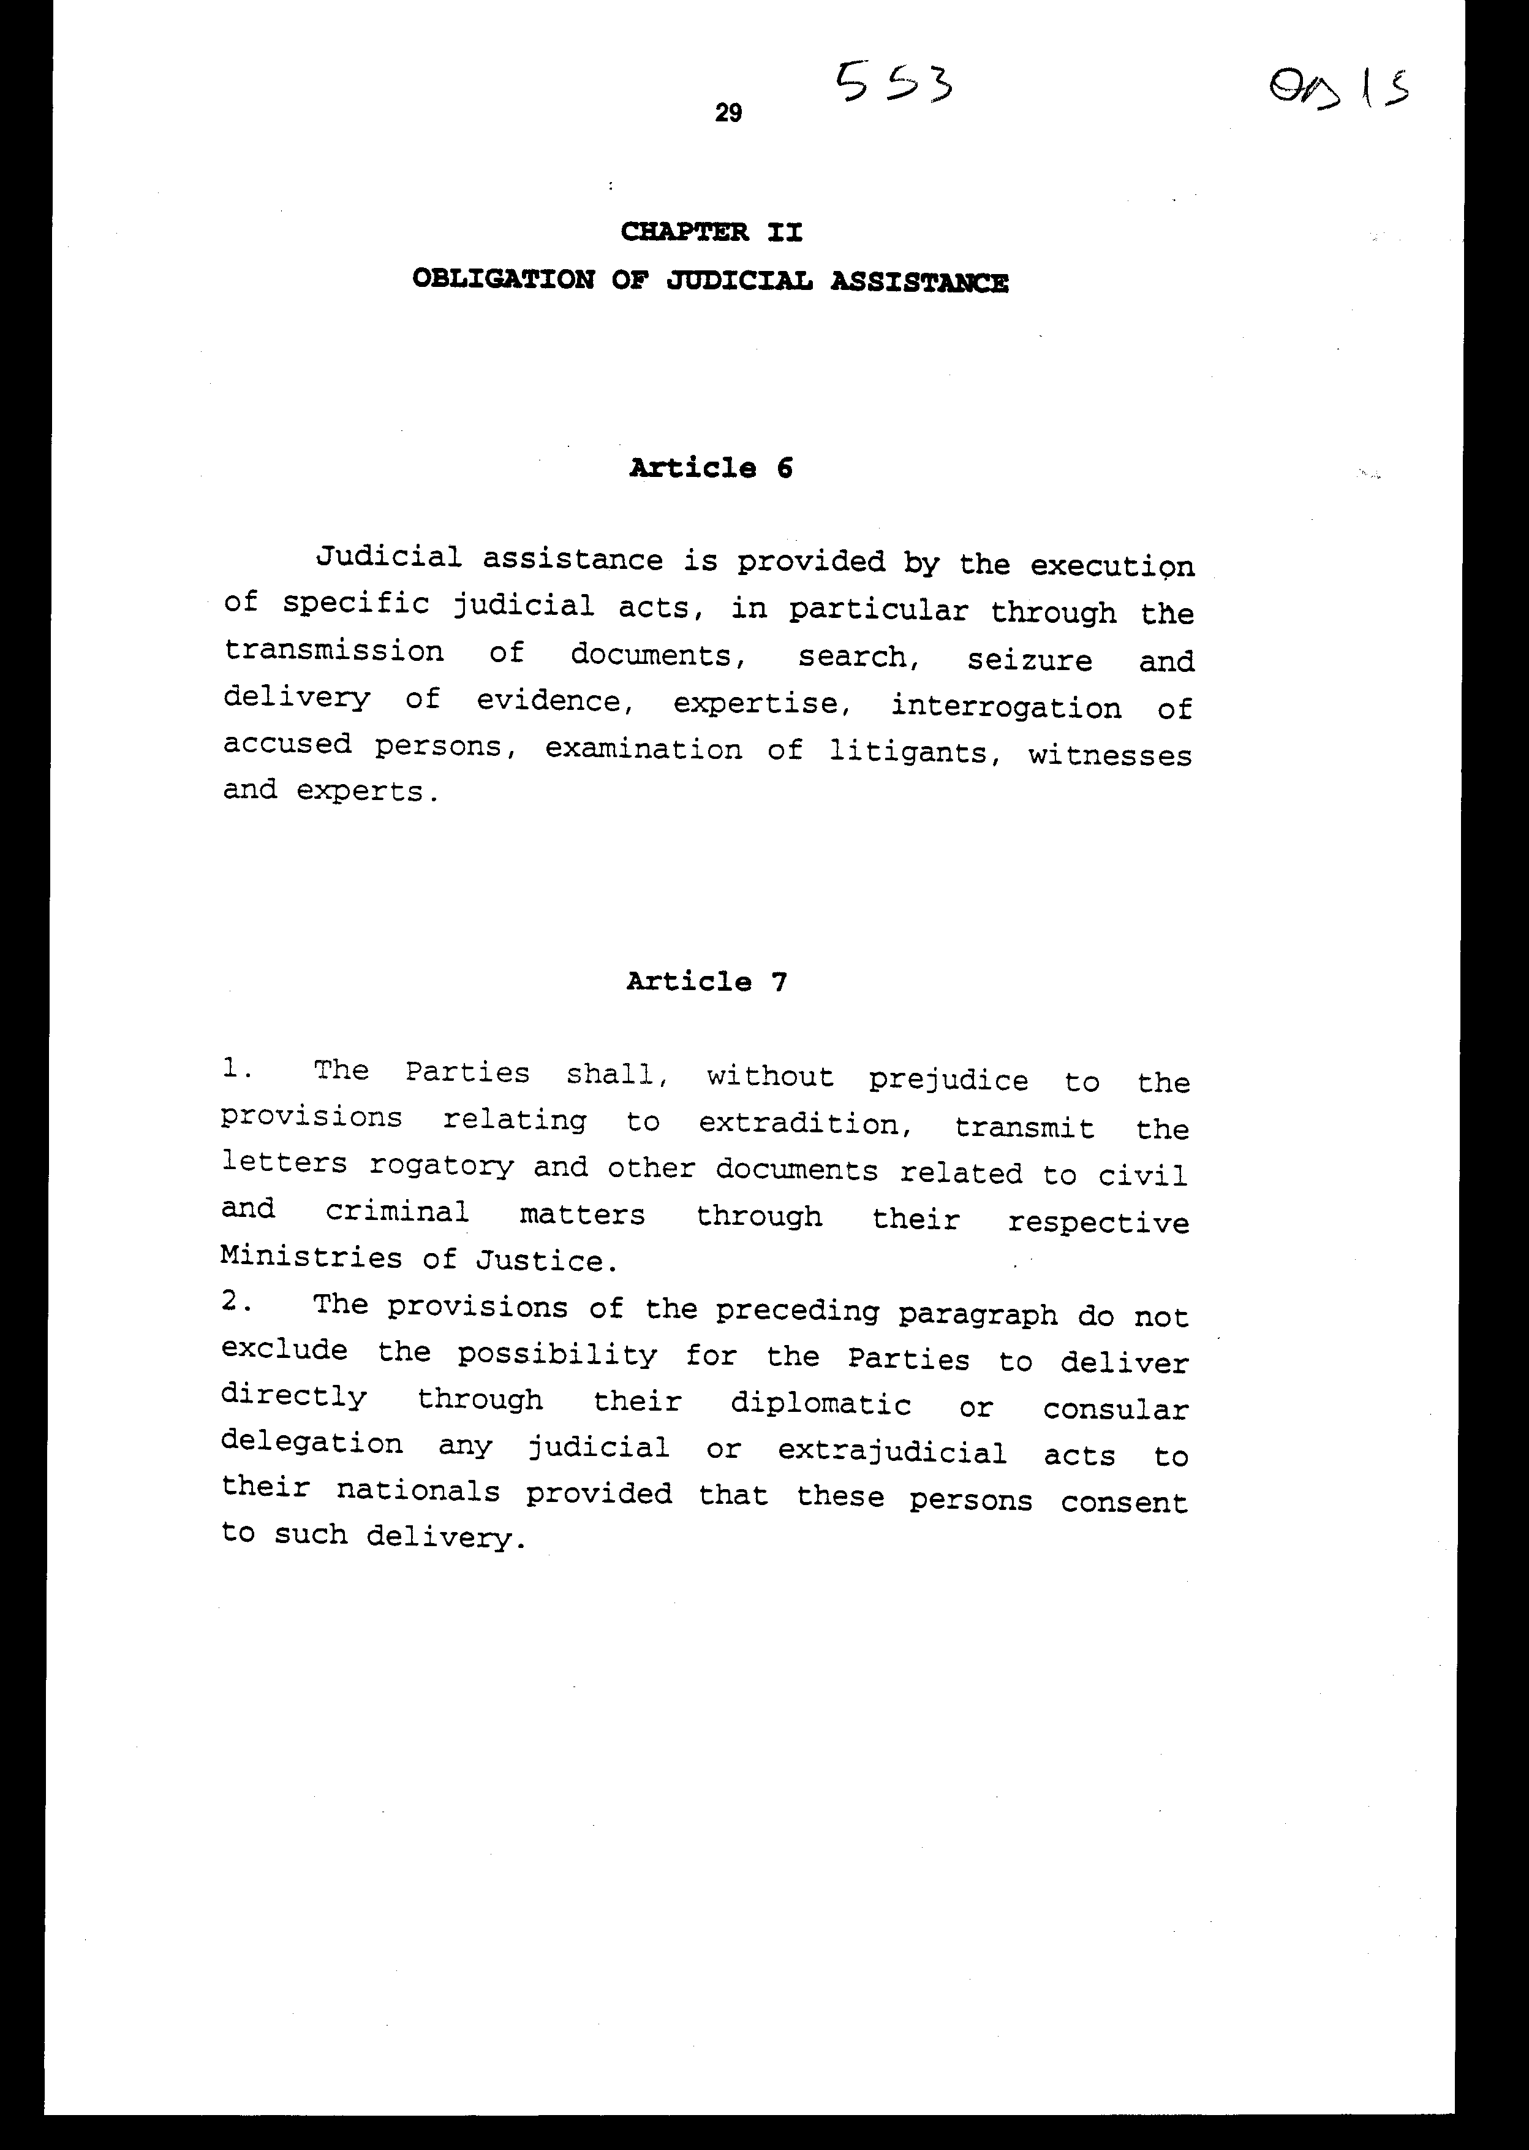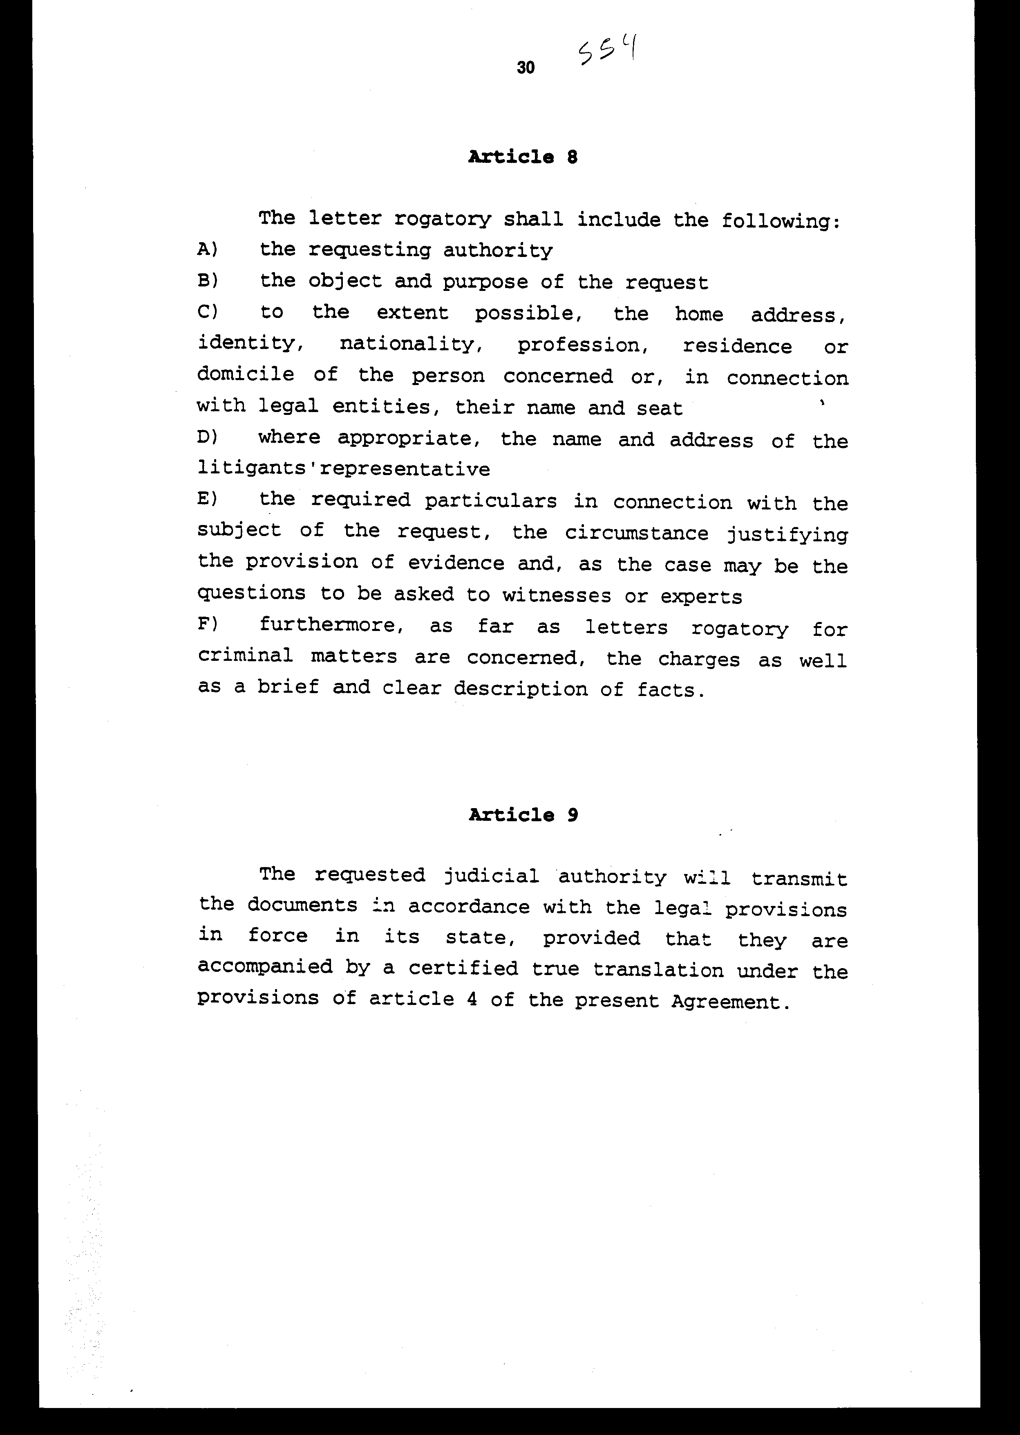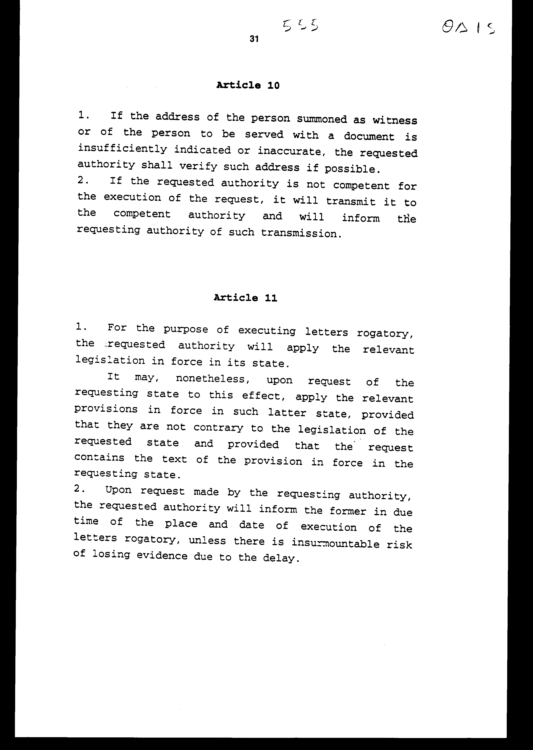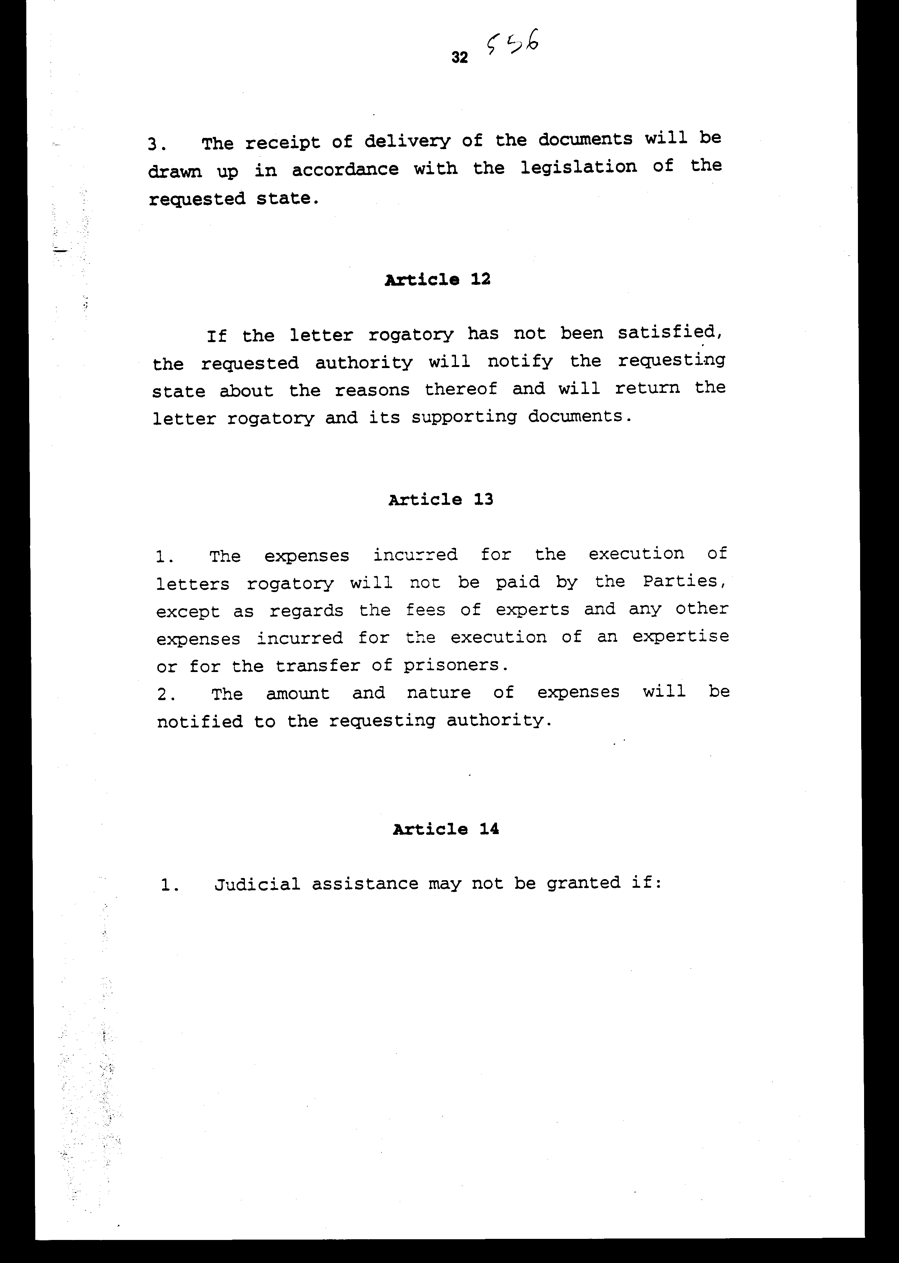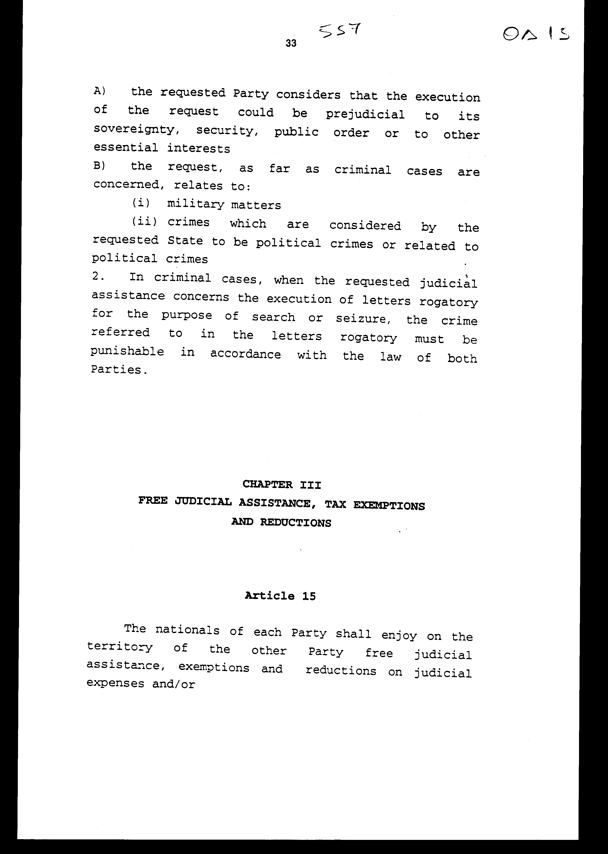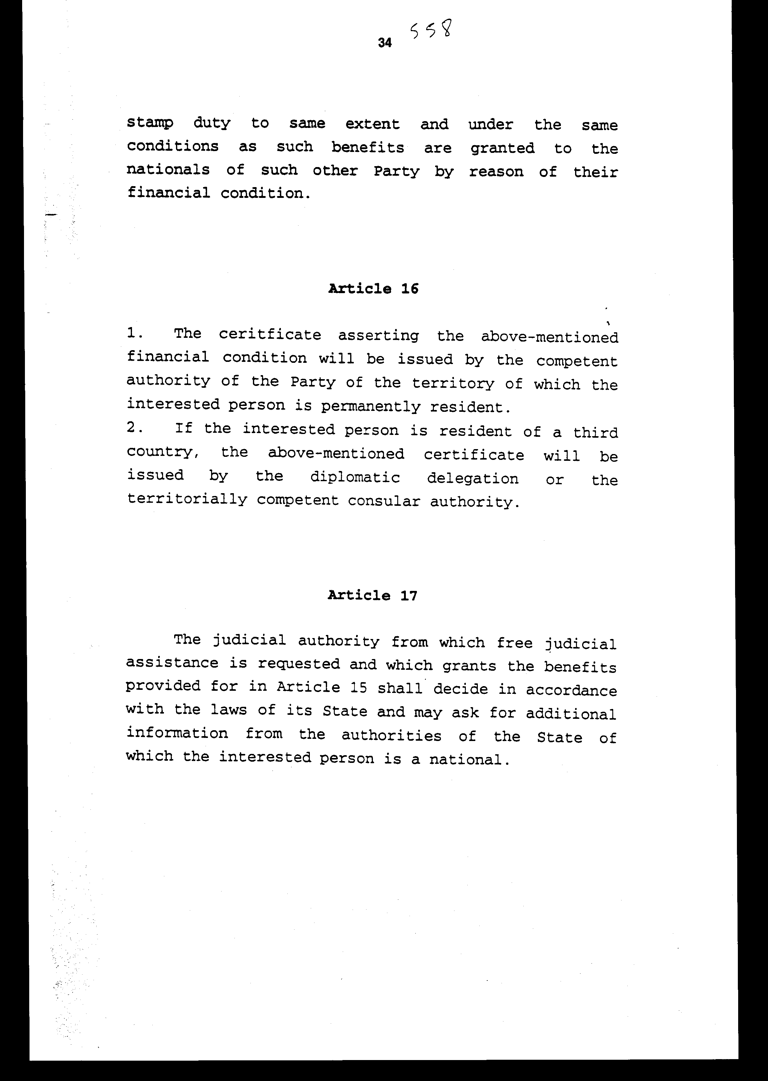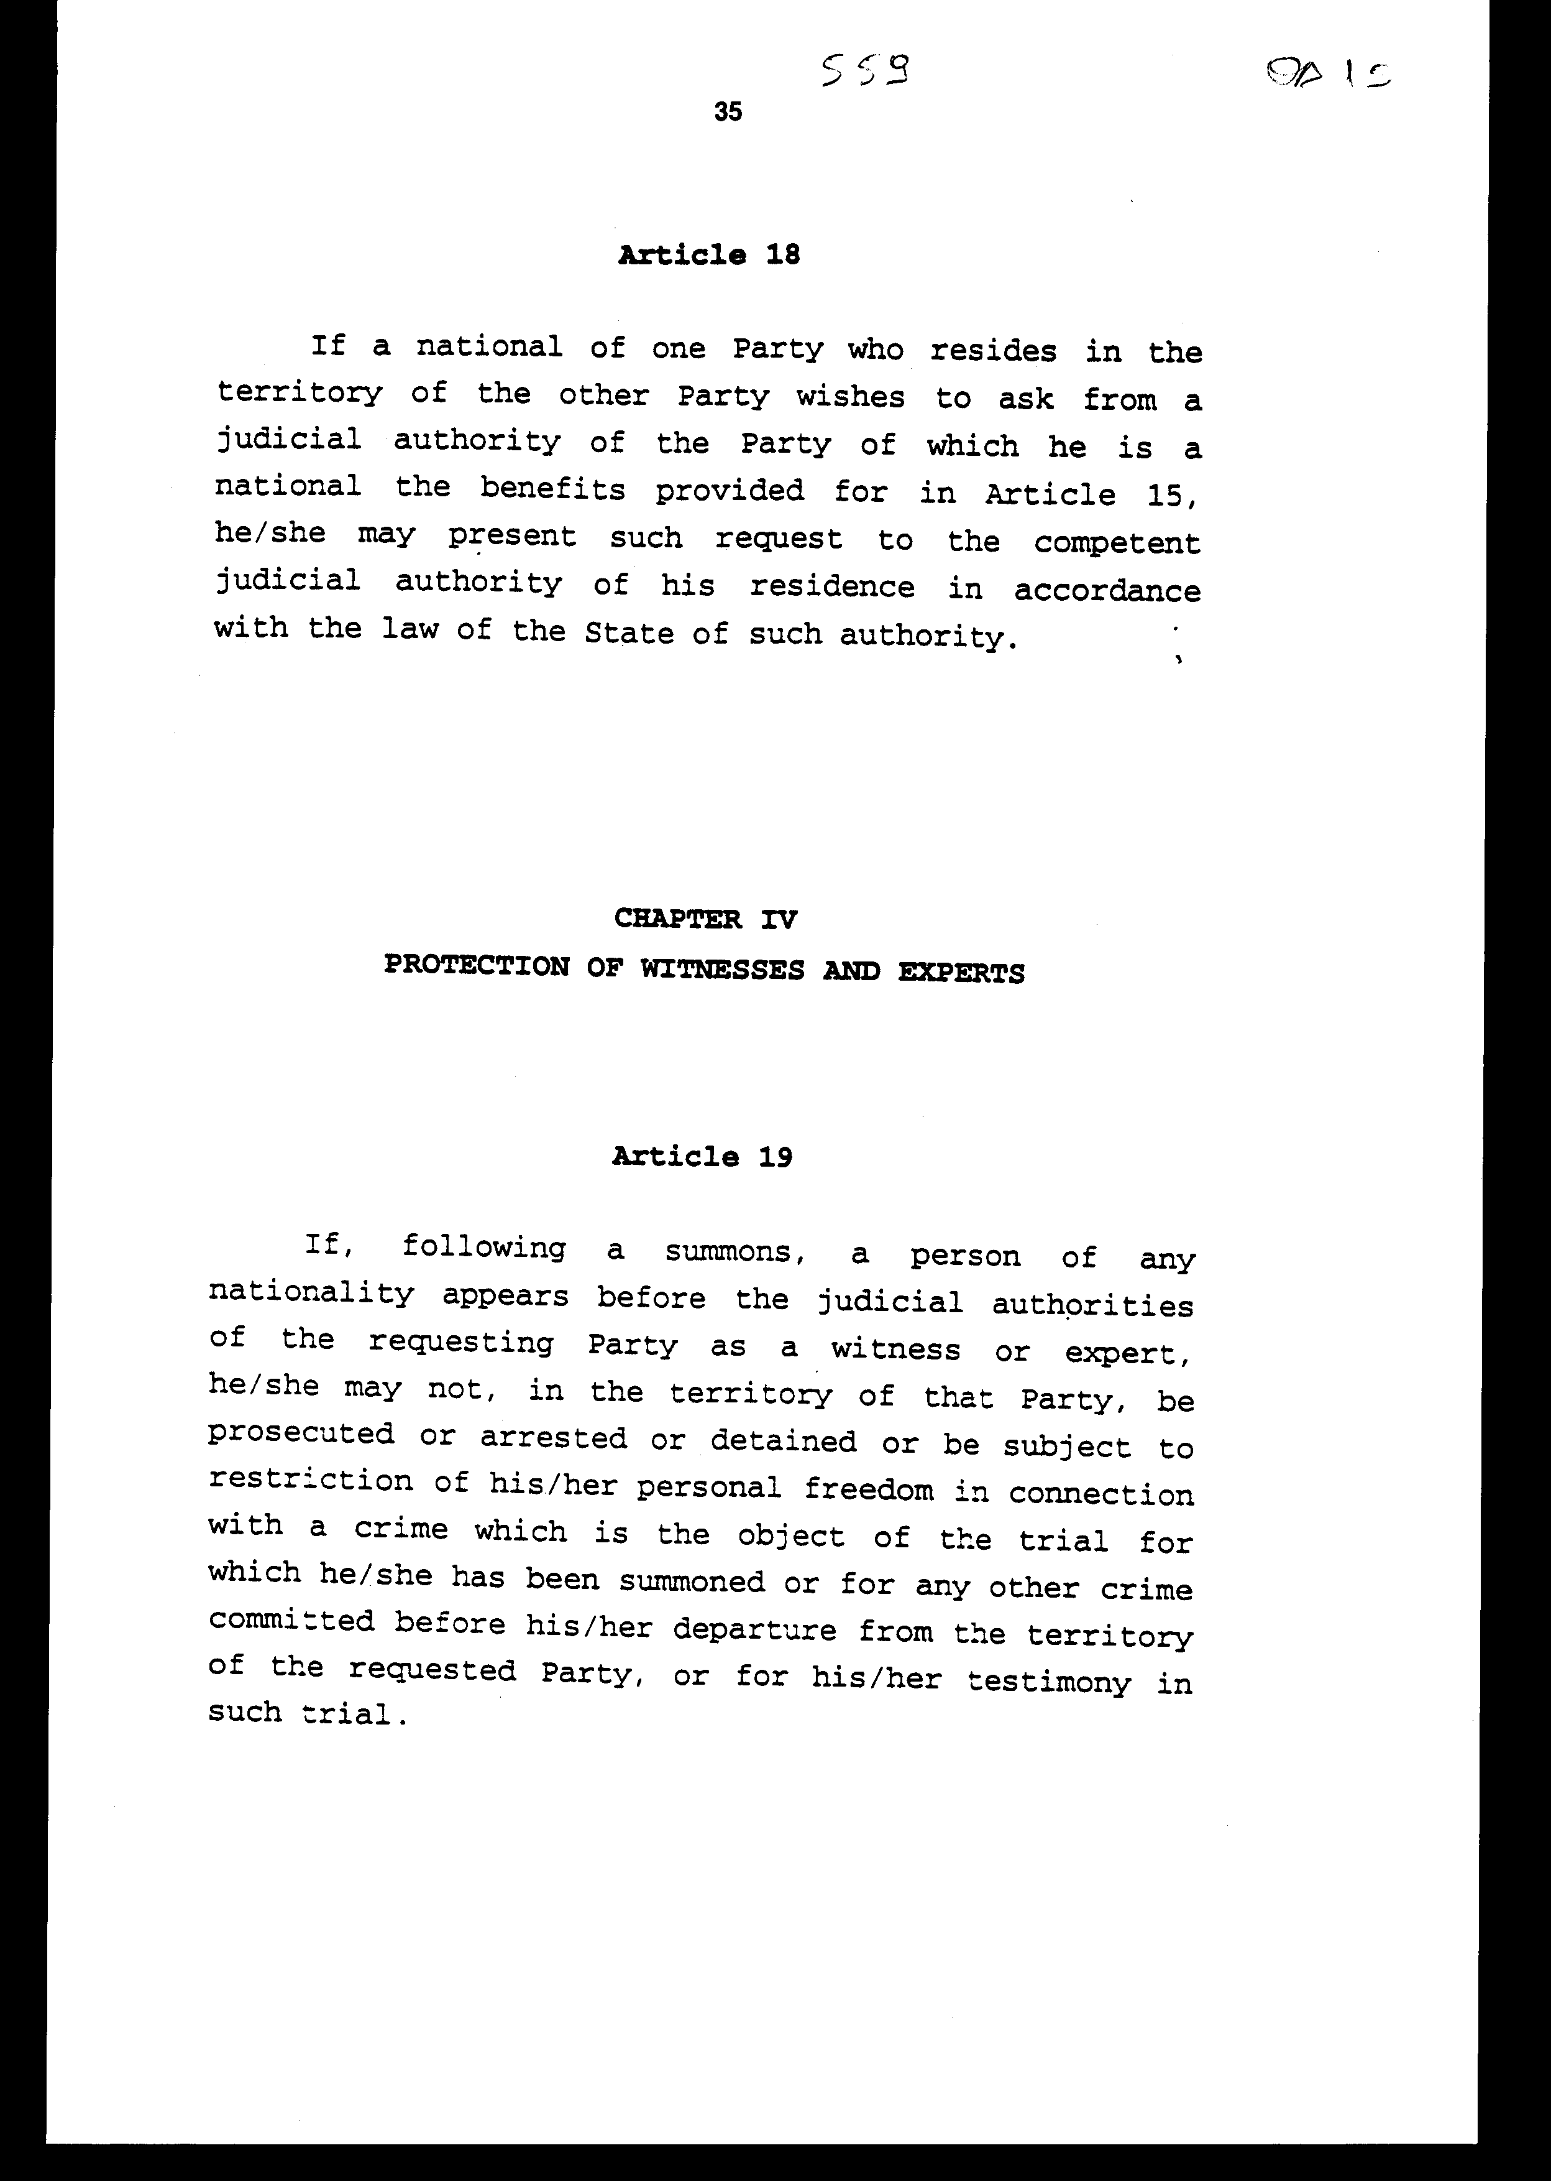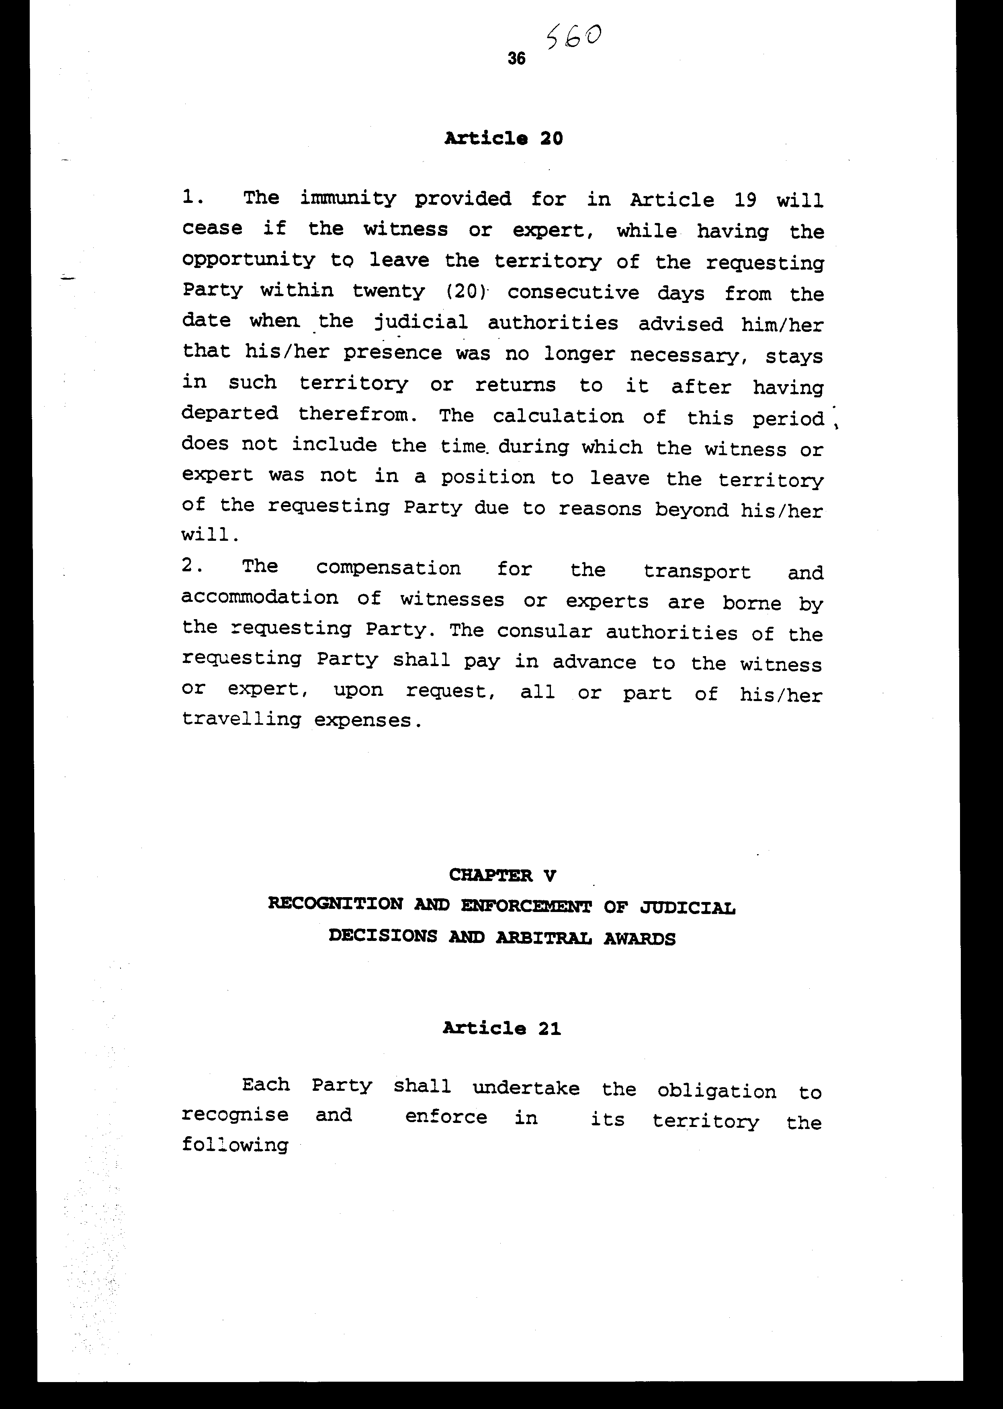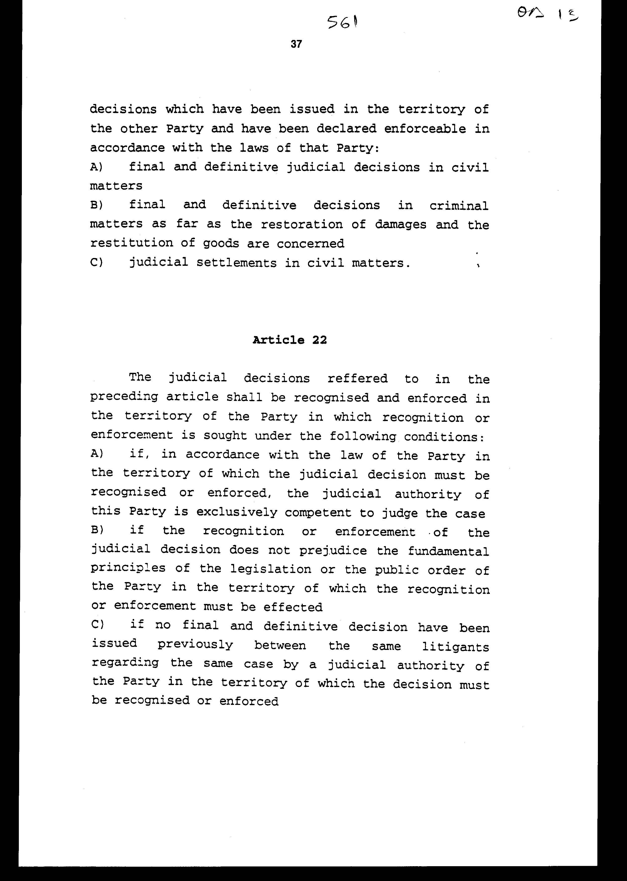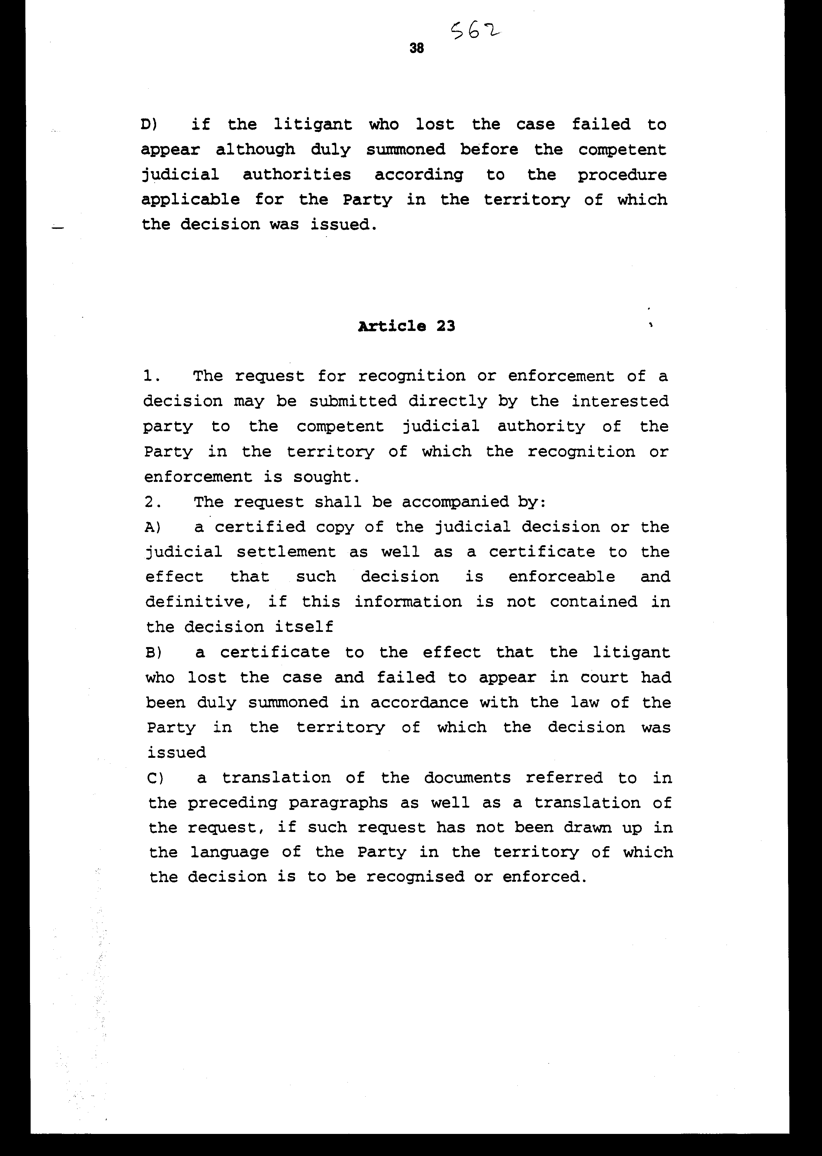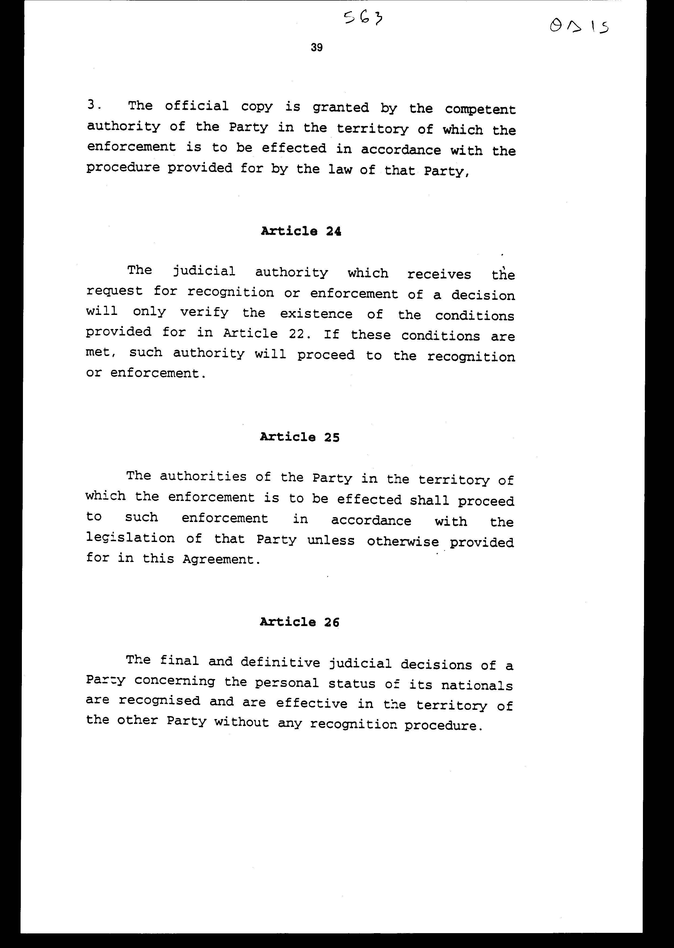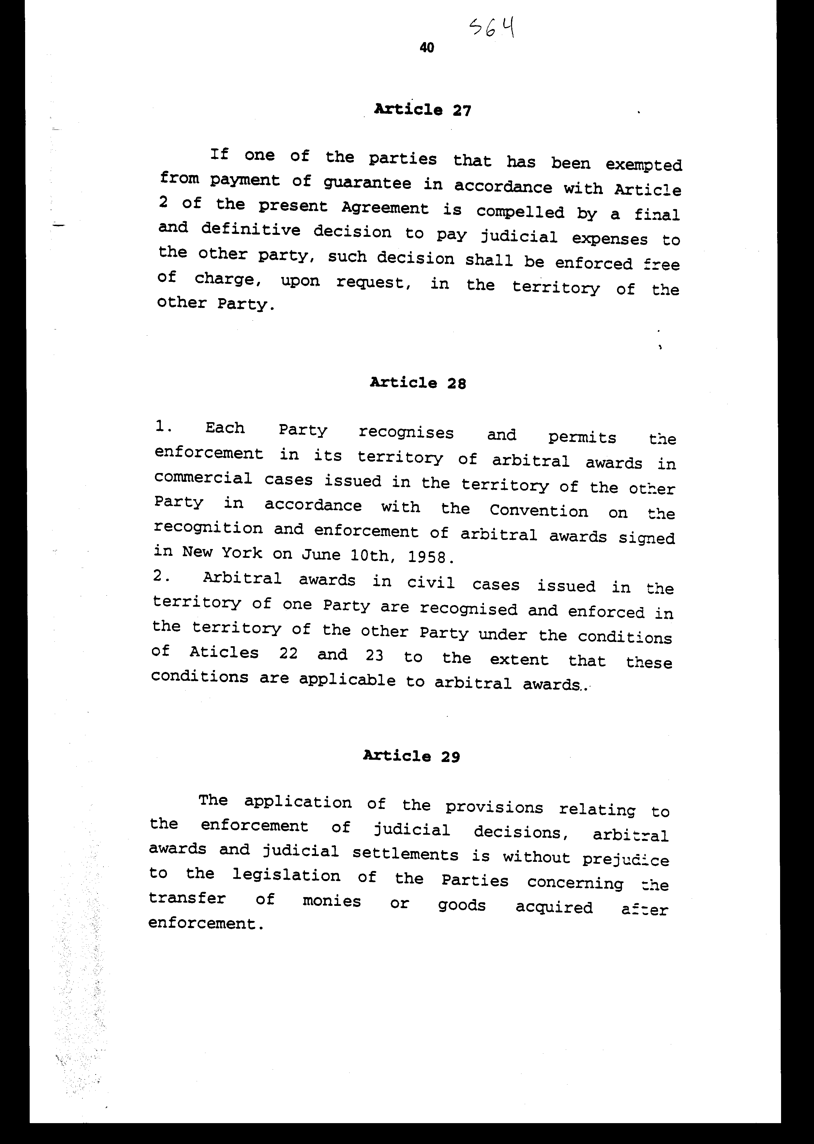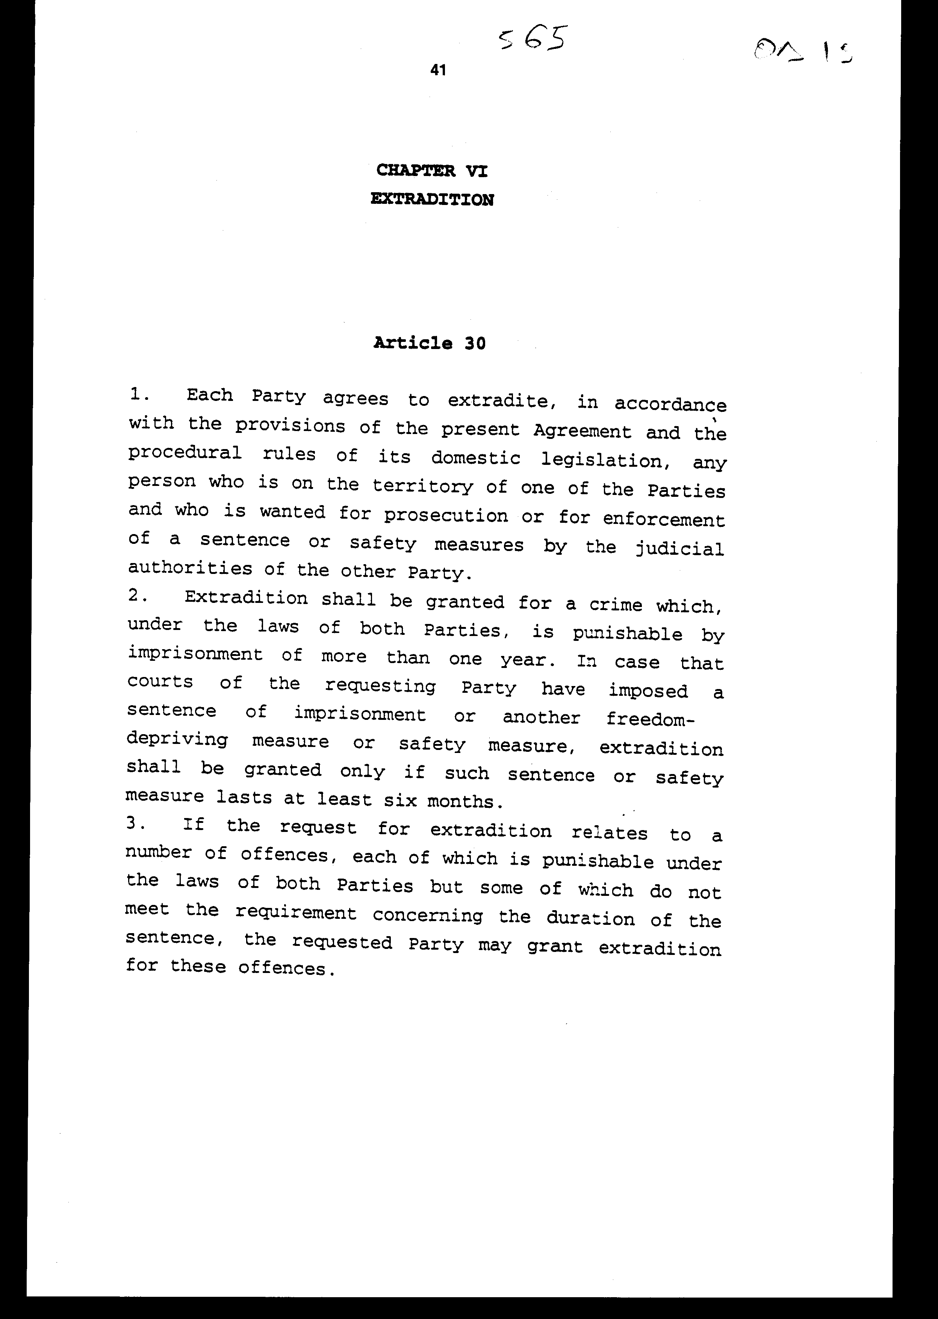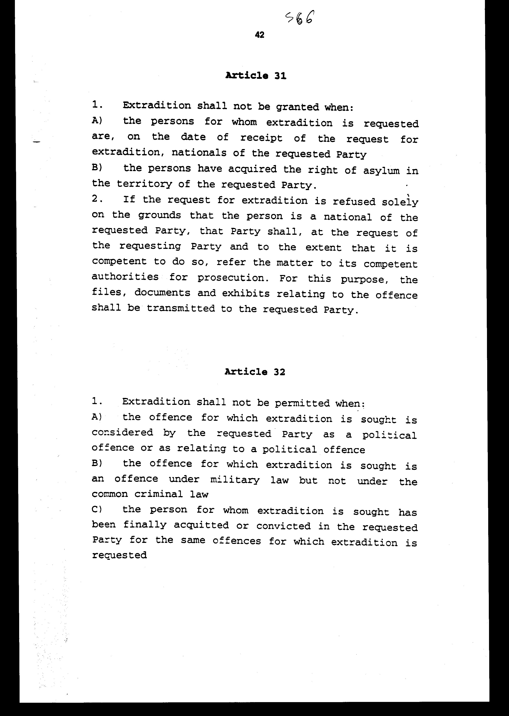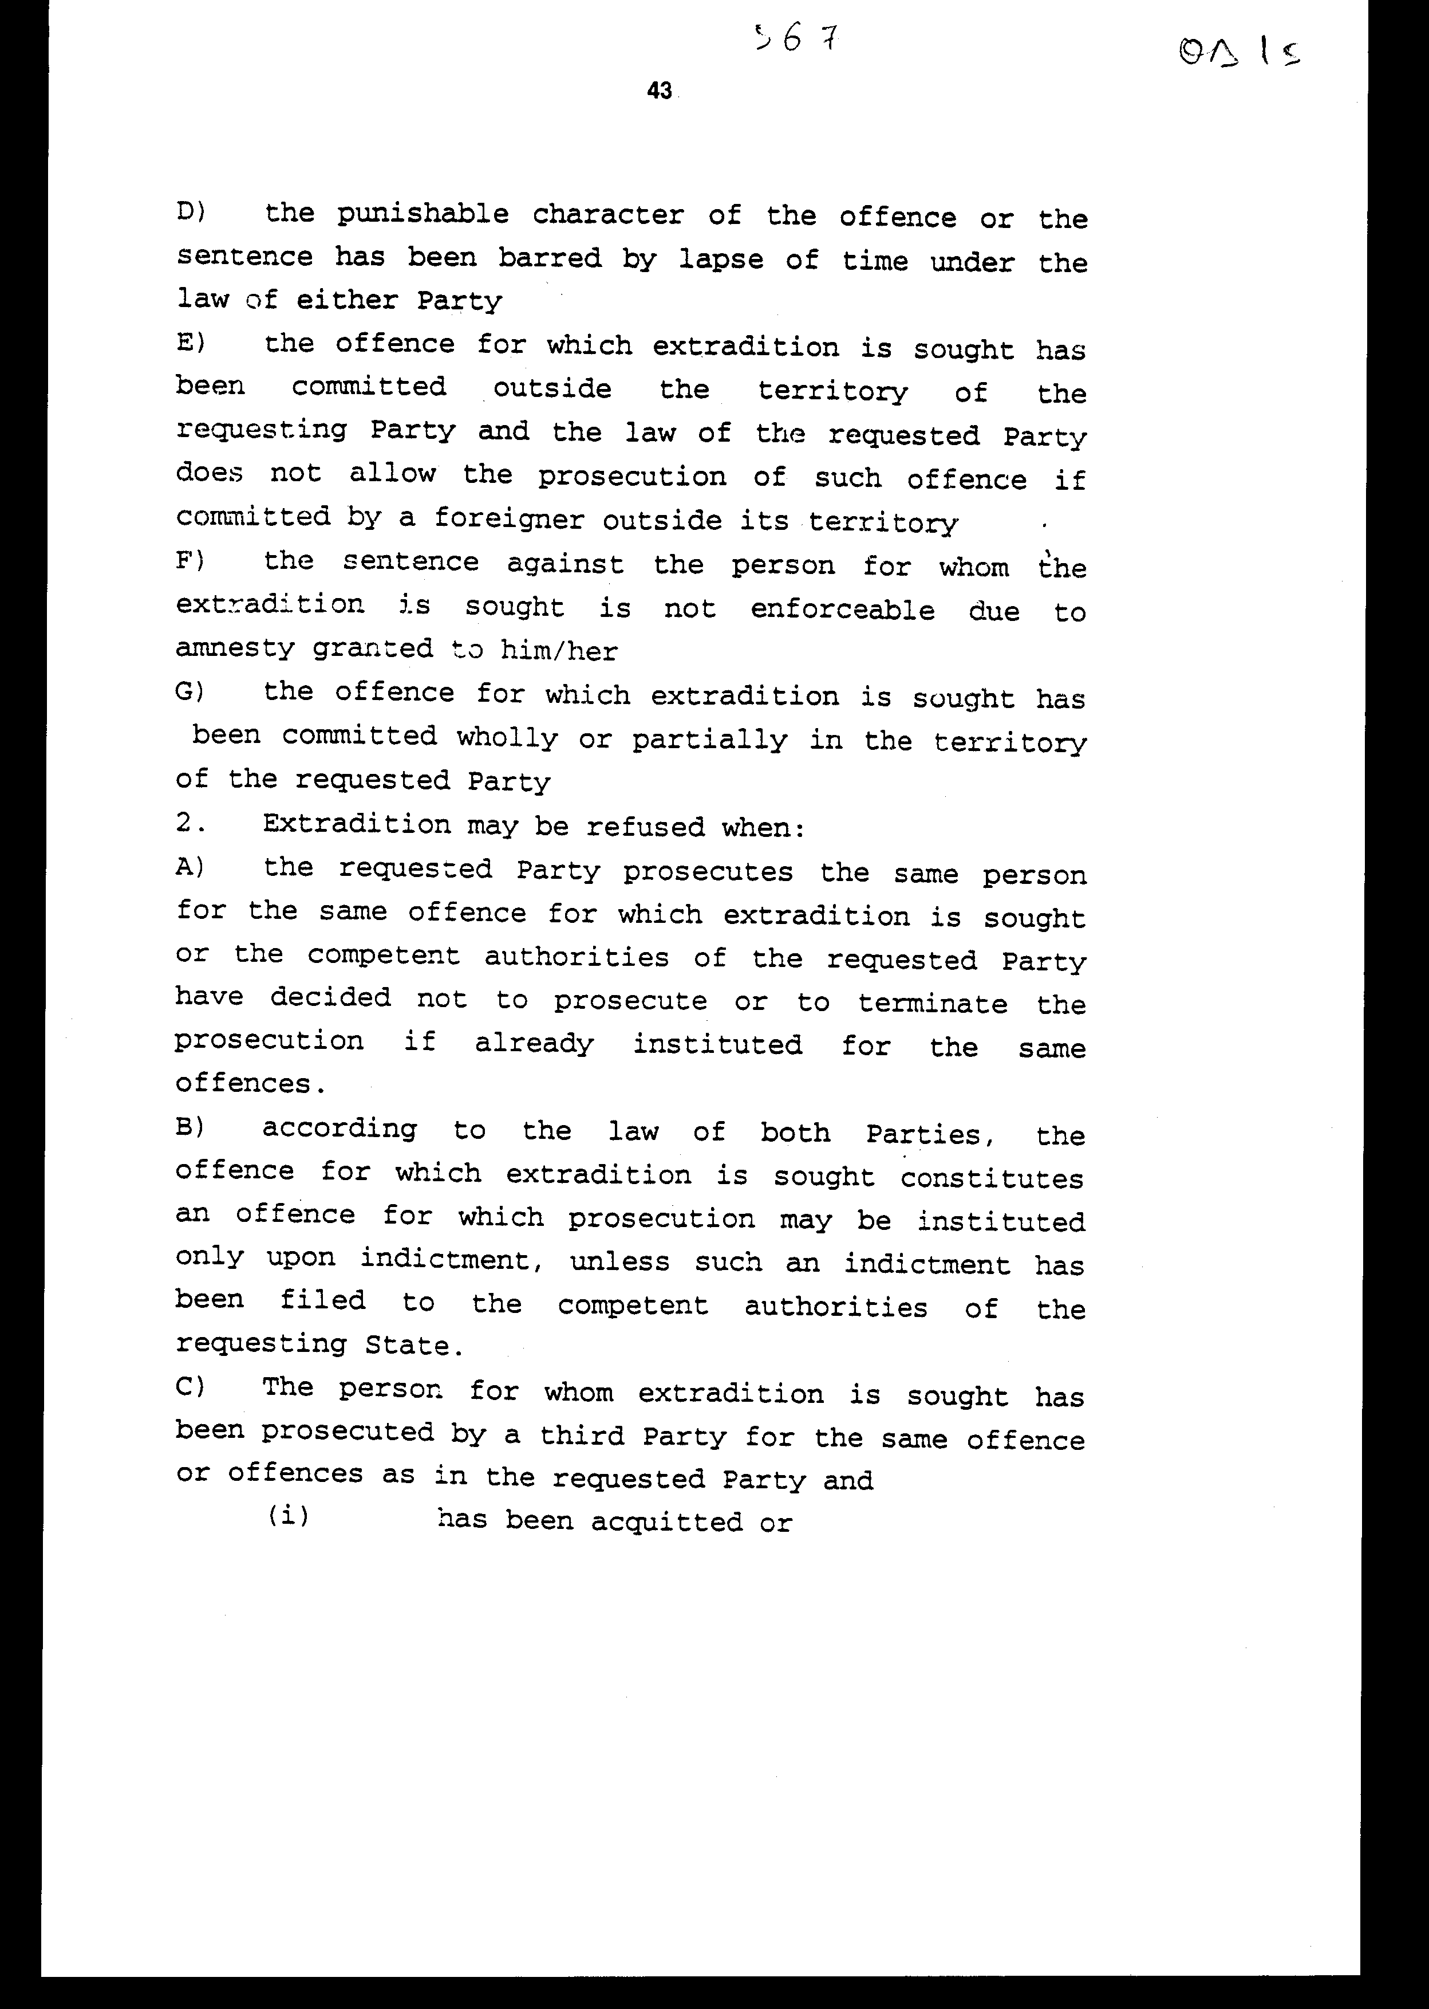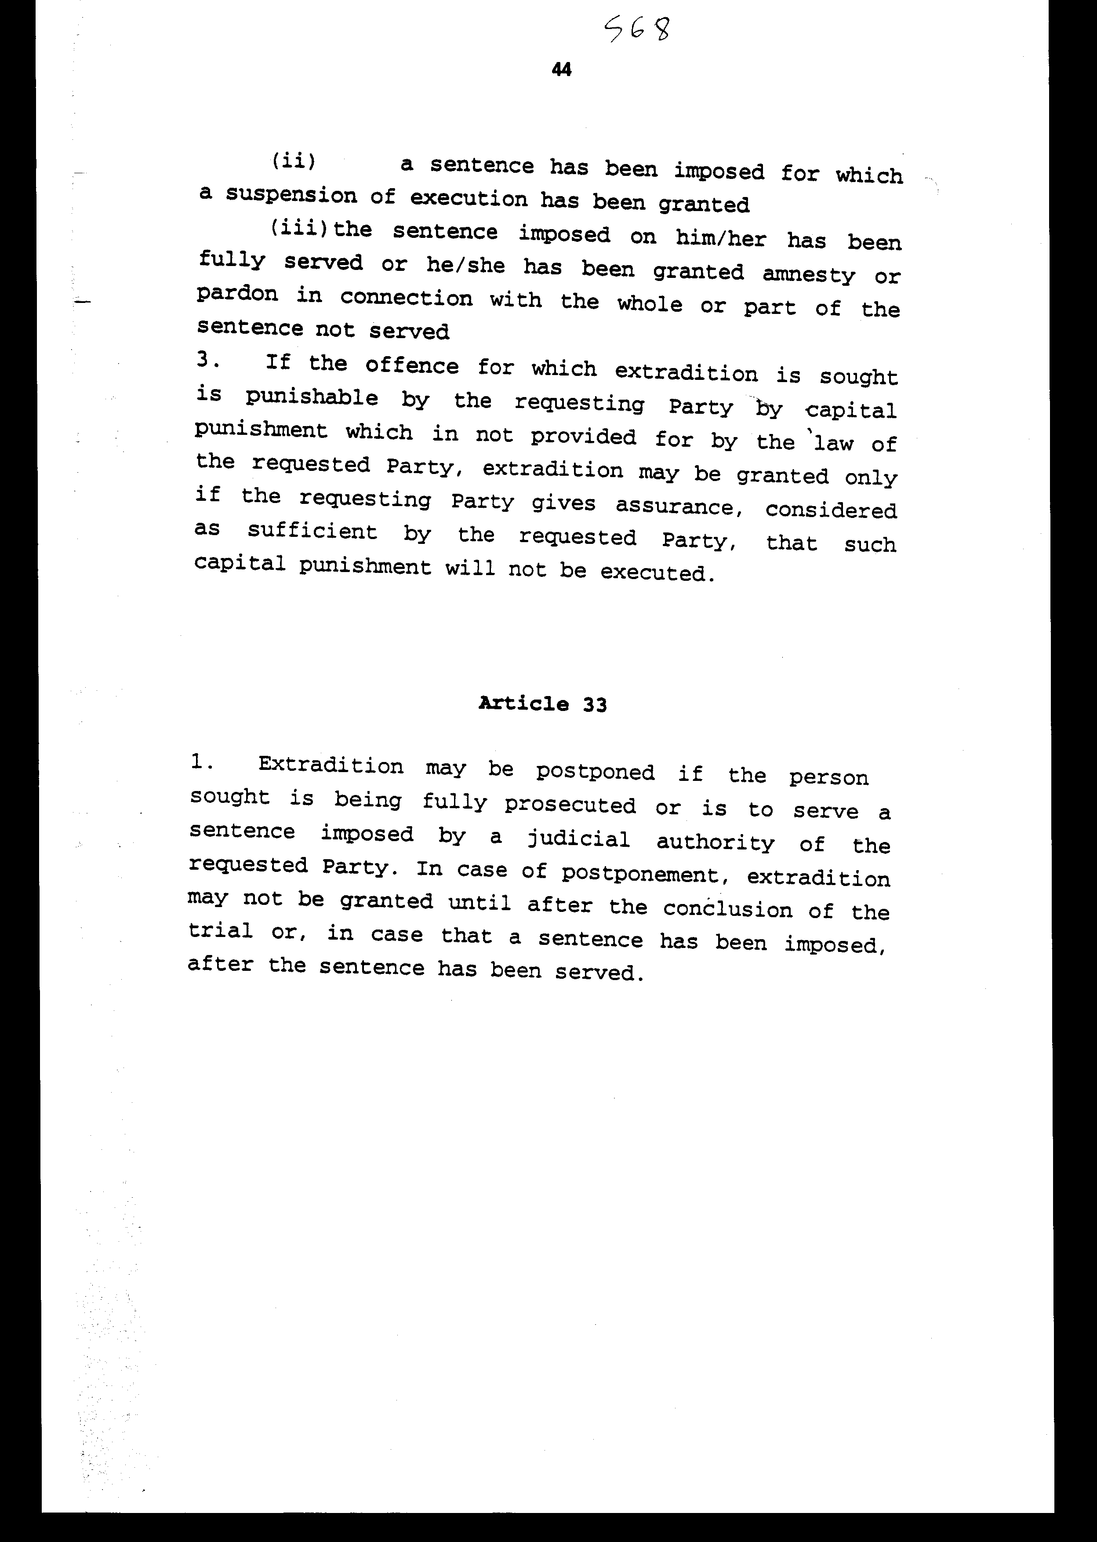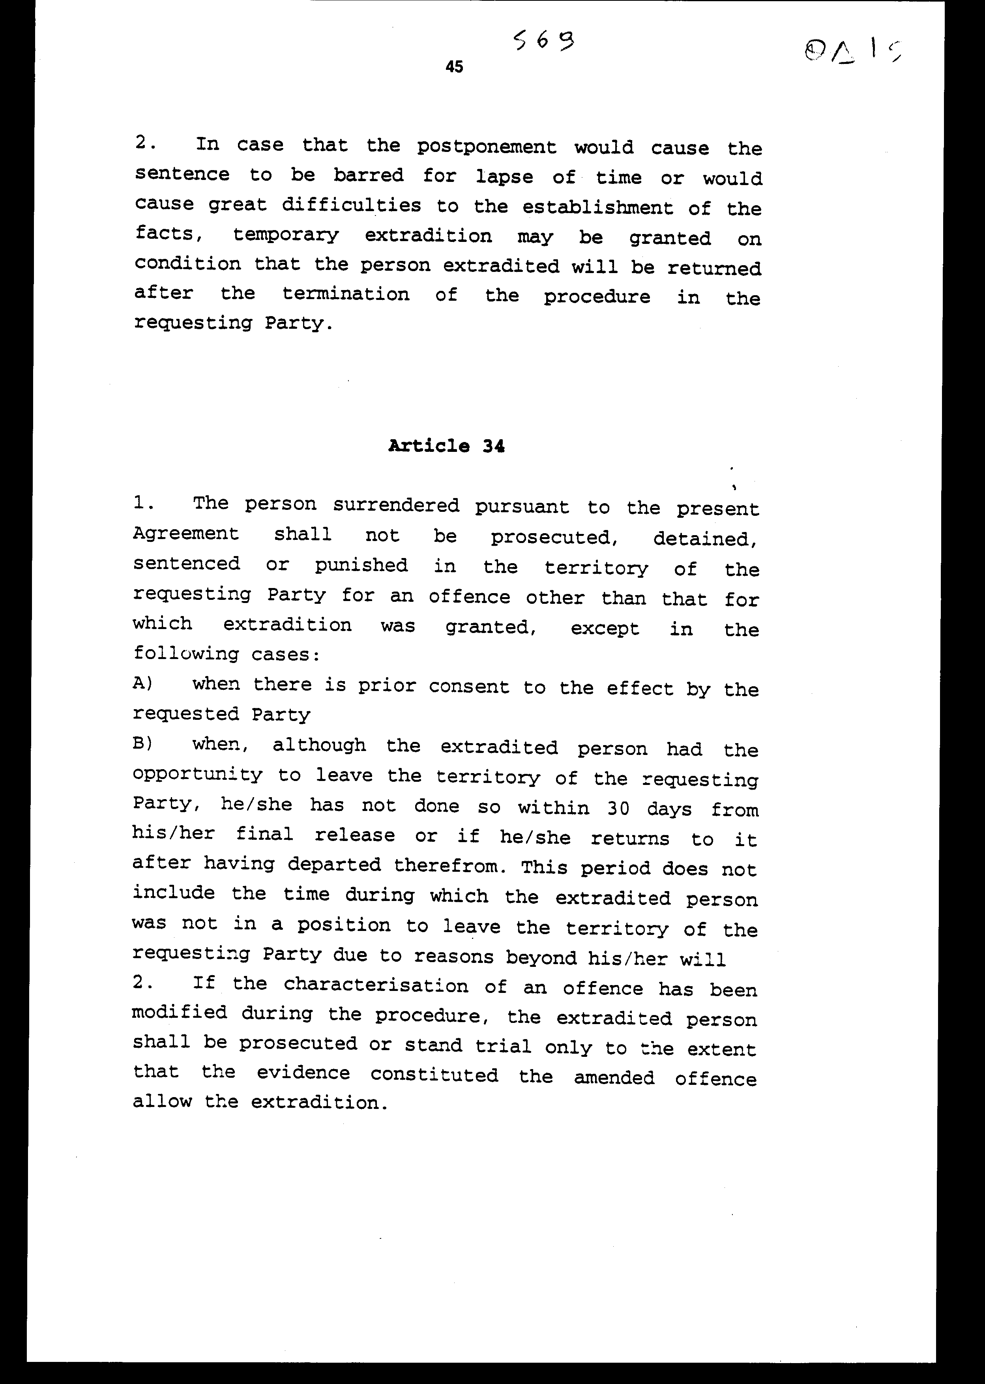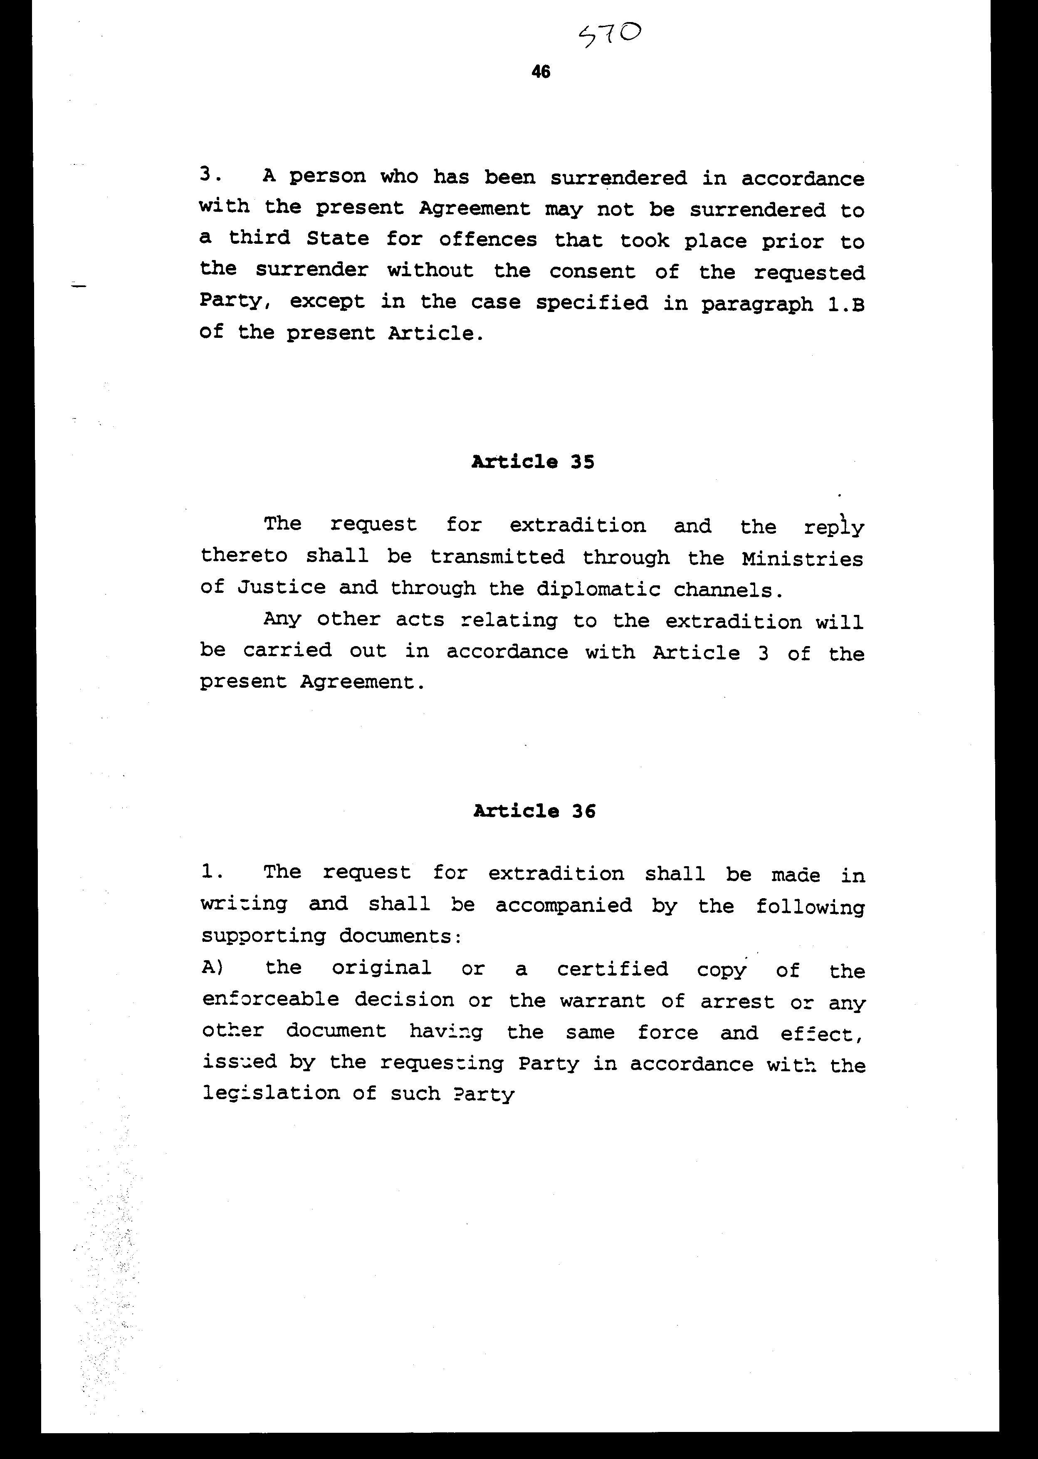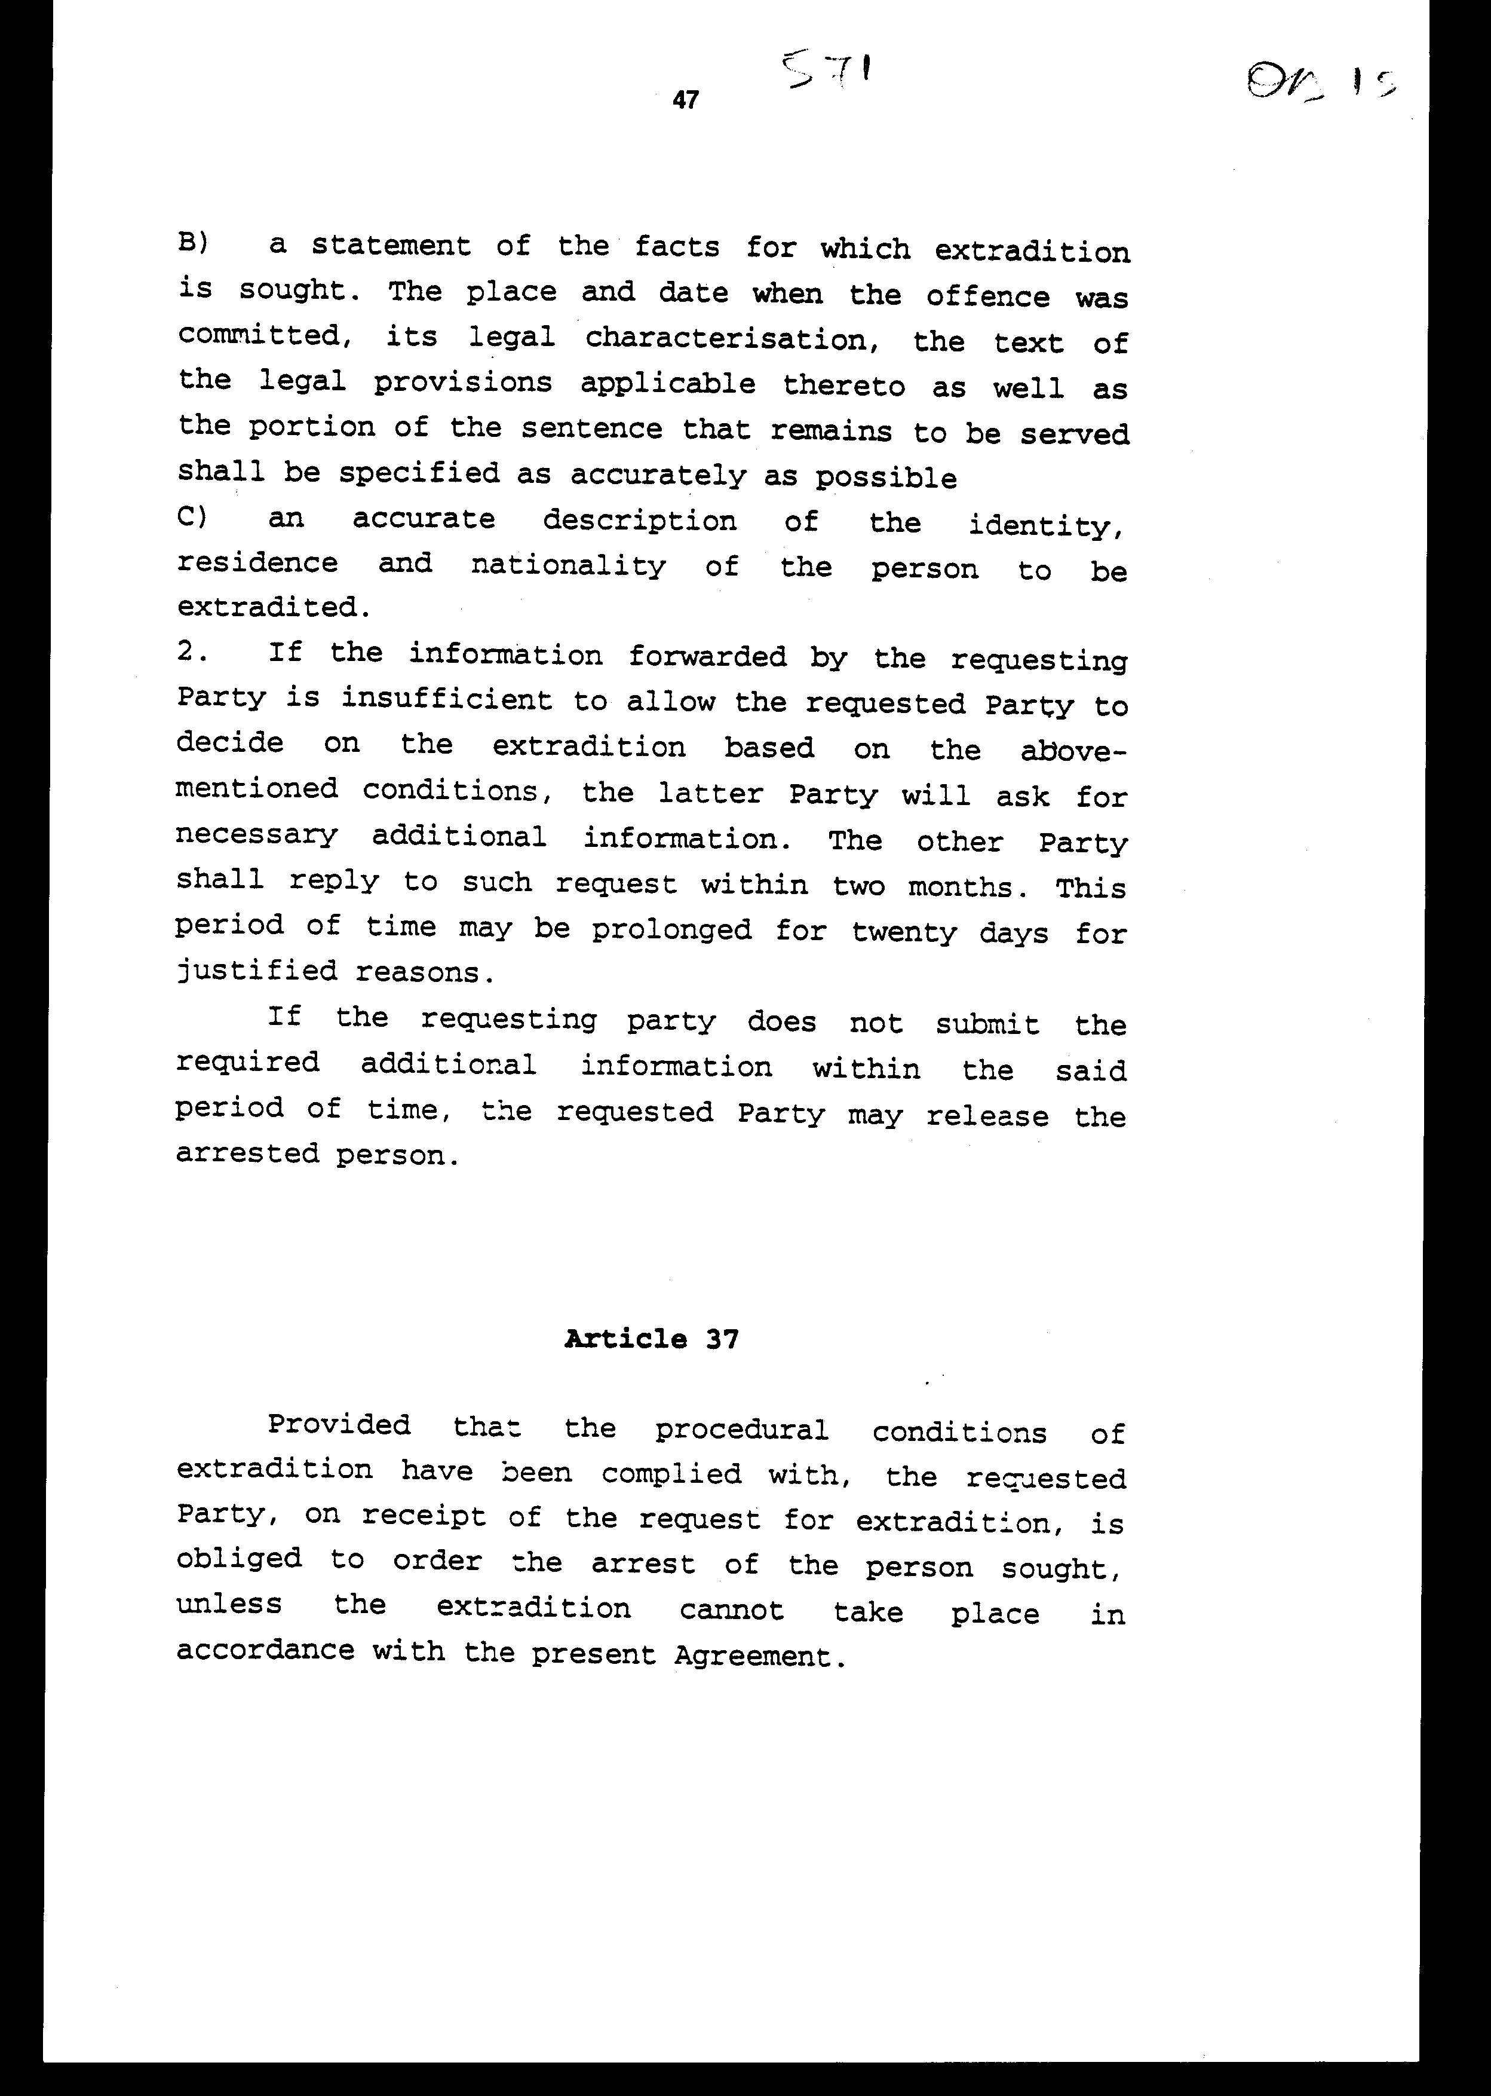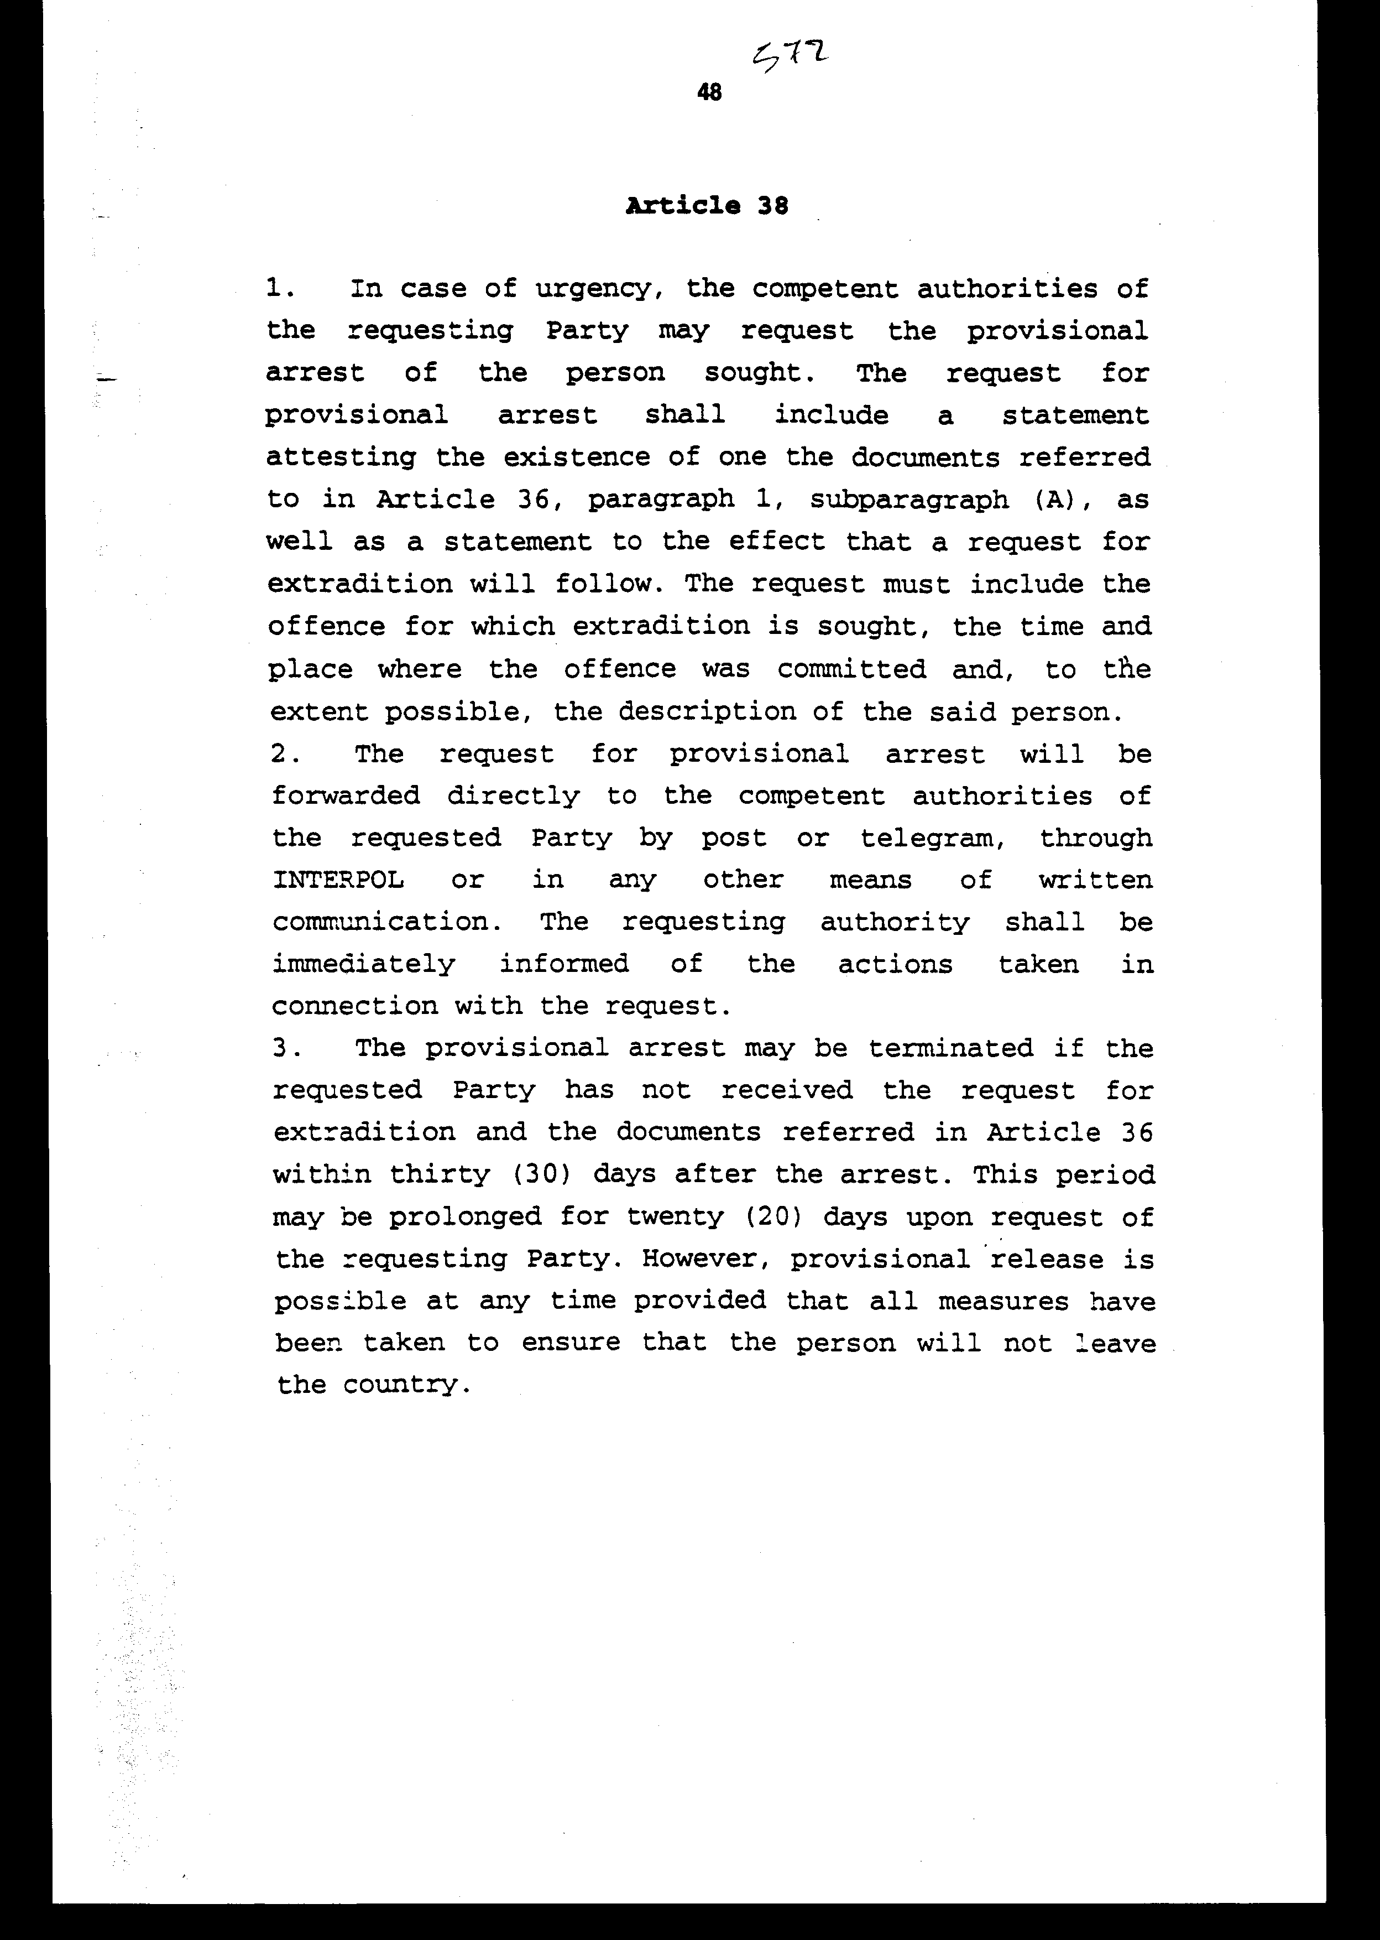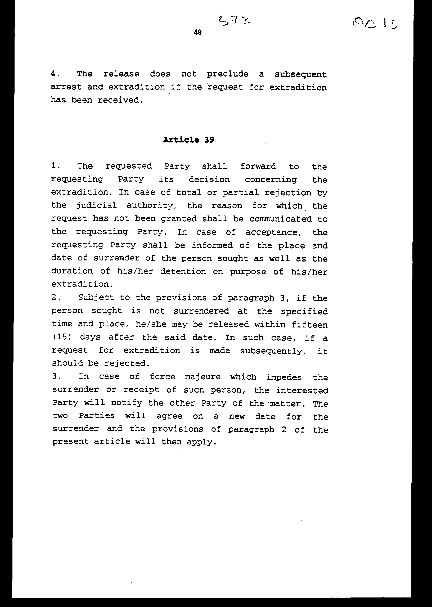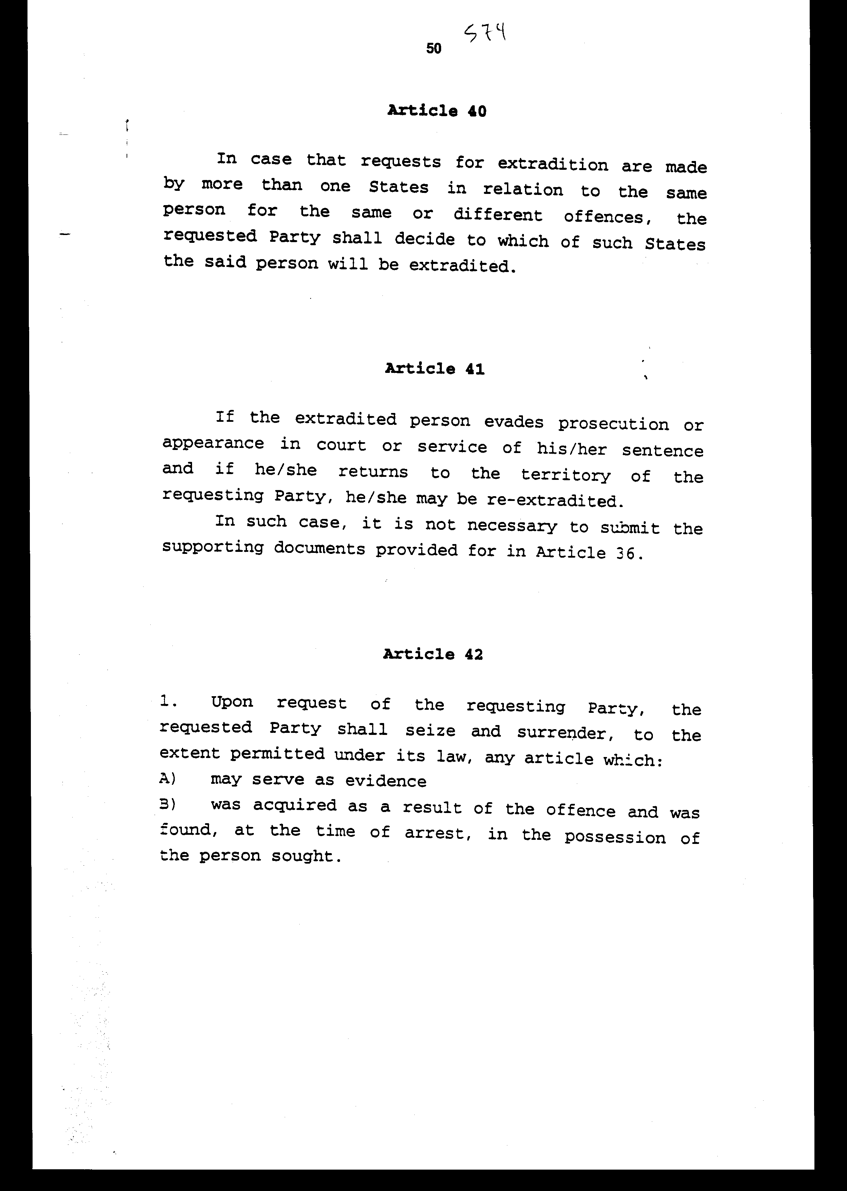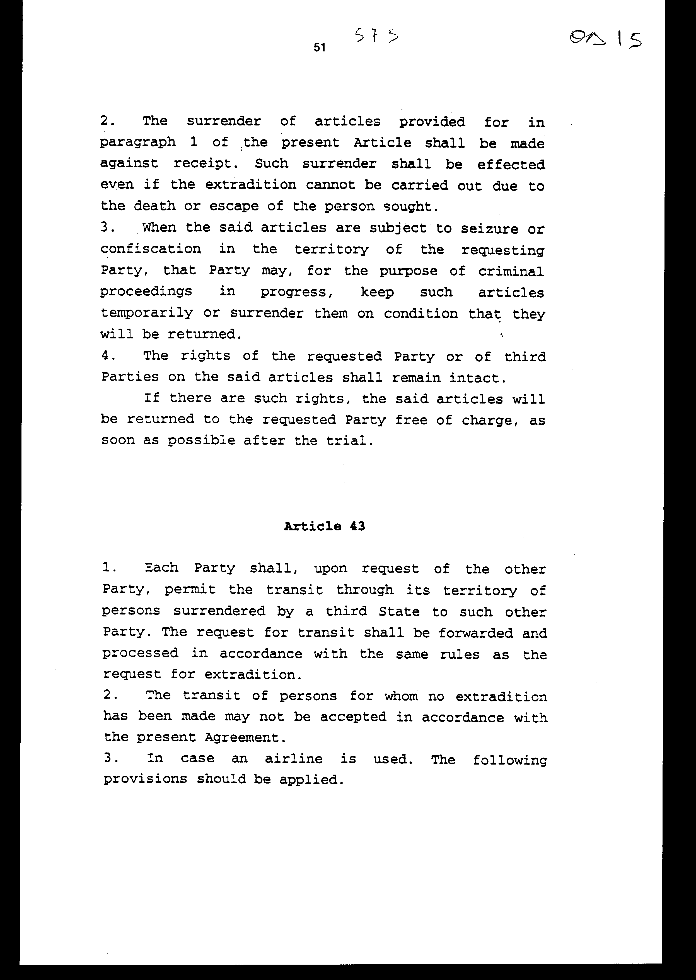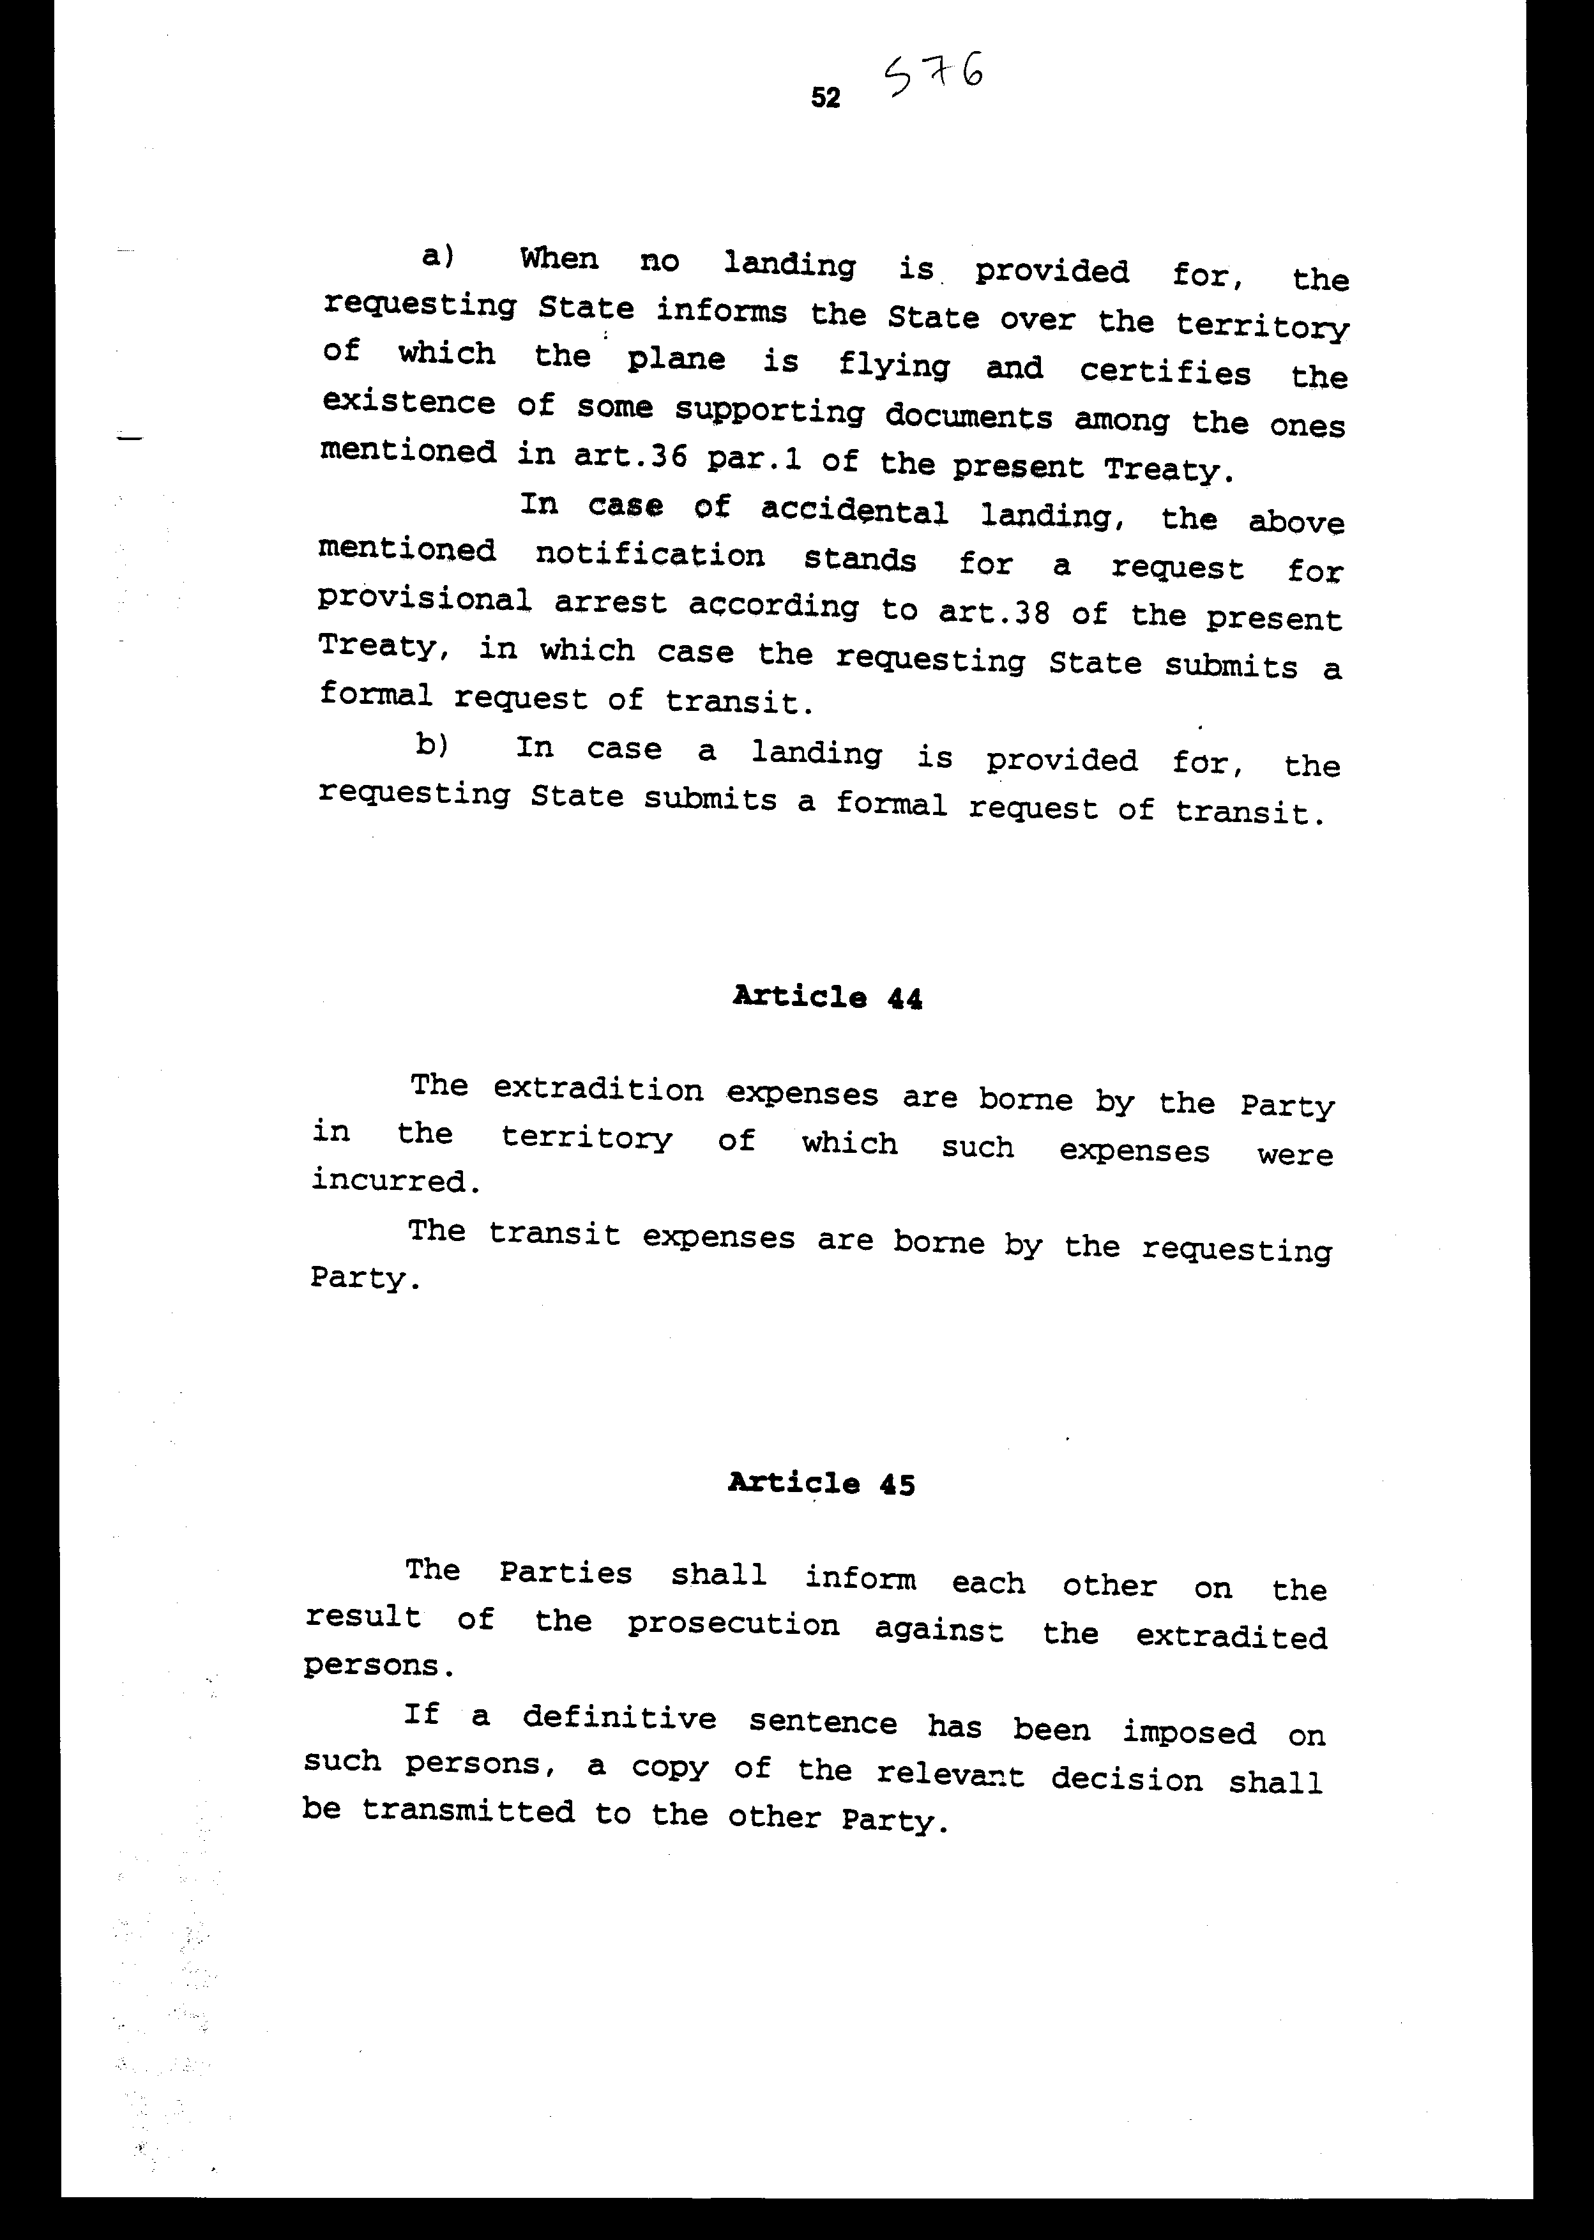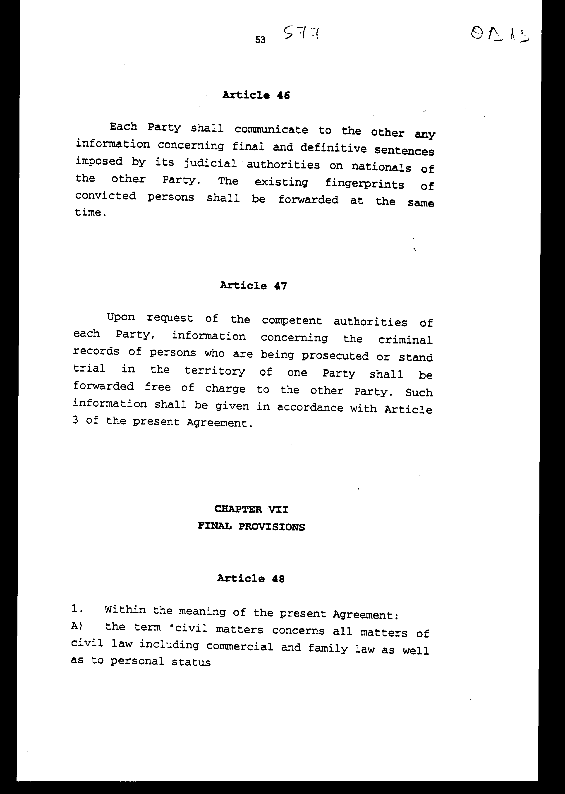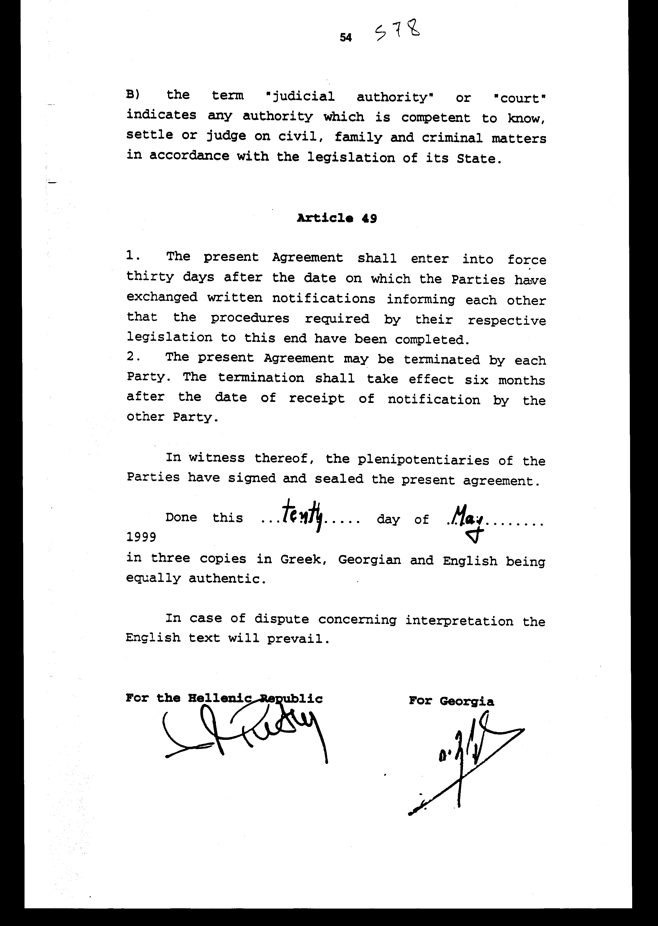

Άρθρο δεύτερο
H ισχύς του παρόντος νόμου αρχίζει από τη δημοσίευσή του στην Εφημερίδα της Κυβερνήσεως και της Σύμβασης που κυρώνεται από την πλήρωση των προϋποθέσεων του άρθρου 49 παρ. 1 αυτής.

Αθήνα, 22 Δεκεμβρίου 1999
ΟΙ ΥΠΟΥΡΓΟΙ
ΕΞΩΤΕΡΙΚΩΝ ΔΙΚΑΙΟΣΥΝΗΣ

Γ. Α. Παπανδρέου E. Γιαννόπουλος

ΕΙΔΙΚΗ ΕΚΘΕΣΗ
(άρθρο 75 παρ. 3 του Συντάγματος)
στο σχέδιο νόμου «Κύρωση της σύμβασης δικαστικής συνδρομής σε αστικές και ποινικές υποθέσεις μεταξύ της Ελληνικής Δημοκρατίας και της Γεωργίας»

Από τις διατάξεις του υπό ψήφιση νομοσχεδίου προκαλείται:
Α. Ενδεχόμενη ετήσια δαπάνη ακαθόριστη σε βάρος του Κρατικού Προϋπολογισμού από τυχόν ανάληψη δαπανών: α) εκτέλεσης των αιτήσεων δικαστικής συνδρομής που υποβάλλονται από τη Γεωργία, β) μεταφοράς οποιουδήποτε προσώπου προς ή από το έδαφος του Κράτους προς το οποίο απευθύνεται η αίτηση, καθώς και όλων των δαπανών και αποζημιώσεων που πρέπει να καταβληθούν στο πρόσωπο αυτό κατά το χρόνο παραμονής του από το αιτούν Κράτος, γ) των αμοιβών και δαπανών εμπειρογνωμόνων είτε στο έδαφος του κράτους προς το οποίο απευθύνεται η αίτηση είτε στο έδαφος του αιτούντος κράτους δ) μετάφρασης, διερμηνείας και καταγραφής της διαδικασίας, ε) κατάσχεσης, δήμευσης και παράδοσης - διαβίβασης κατασχετέων αντικειμένων, στ) έκδοσης, που προκύπτουν στη χώρα μας, και διαμετακόμισης, εφόσον το αιτούν Μέρος είναι η Ελλάδα και ζ) δικαστικής συνδρομής σε οικονομικά αδύνατους υπηκόους της Γεωργίας.
Οι ανωτέρω δαπάνες θα αντιμετωπίζονται από τις πιστώσεις που θα εγγράφονται προς τούτο στον προϋπολογισμό του Υπουργείου Δικαιοσύνης.
B. Ενδεχόμενη ετήσια απώλεια εσόδων του Κρατικού Προϋπολογισμού από την παροχή φοροαπαλλαγών και εκπτώσεων επί των δικαστικών εξόδων και/ ή επί των τελών χαρτοσήμου σε υπηκόους της Γεωργίας, λόγω της οικονομικής τους κατάστασης.
H ανωτέρω απώλεια θα καλυφθεί από άλλες πηγές εσόδων του Δημοσίου.

Αθήνα, 22 Δεκεμβρίου 1999
ΟΙ ΥΠΟΥΡΓΟΙ
ΟΙΚΟΝΟΜΙΚΩΝ ΔΙΚΑΙΟΣΥΝΗΣ

Γ. Παπαντωνίου E. Γιαννόπουλος

Aριθμ. 350/27/1999
ΕΚΘΕΣΗ
Γενικού Λογιστηρίου του Κράτους
(άρθρο 75 παρ. 1 του Συντάγματος)
στο σχέδιο νόμου του Υπουργείου Δικαιοσύνης «Κύρωση της Σύμβασης δικαστικής συνδρομής σε αστικές και ποινικές υποθέσεις μεταξύ της Ελληνικής Δημοκρατίας και της Γεωργίας»
Με τις διατάξεις του υπόψη νομοσχεδίου προτείνεται η κύρωση της σύμβασης δικαστικής συνδρομής σε αστικές και ποινικές υποθέσεις μεταξύ της Κυβέρνησης της Ελληνικής Δημοκρατίας και της Γεωργίας, που υπεγράφη στην Τυφλίδα την 20ή Μαΐου 1999. Ειδικότερα:
Α. Με το άρθρο πρώτο του νομοσχεδίου κυρώνεται και έχει την ισχύ, που ορίζει το άρθρο 28 παρ. 1 του Συντάγματος, η ανωτέρω σύμβαση, με τις διατάξεις της οποίας προβλέπονται μεταξύ άλλων και τα εξής:
1.α. Ορίζεται ότι οι υπήκοοι του κάθε Συμβαλλόμενου Μέρους απολαμβάνουν όσον αφορά τις δικαστικές υποθέσεις, στο έδαφος του άλλου Μέρους, της ίδιας προστασίας με τους πολίτες του Μέρους αυτού. Προς τούτο παρέχεται η δυνατότητα σε αυτούς και στα νομικά πρόσωπα που έχουν συσταθεί σύμφωνα με τη νομοθεσία των Συμβαλλόμενων Μερών, να έχουν ελεύθερη πρόσβαση στα δικαστήρια και στα άλλα δικαστικά όργανα του άλλου Μέρους και να παρίστανται ενώπιον αυτών με τους ίδιους όρους και προϋποθέσεις που ισχύουν για τους πολίτες του Μέρους αυτού.
β. Στους ανωτέρω δεν μπορεί να επιβληθεί καμία εγγύηση ή άλλη καταβολή χρημάτων, για το λόγο ότι δεν είναι υπήκοοι ή δεν διαμένουν ή δεν κατοικούν στο έδαφος του Μέρους, ενώπιον της δικαστικής αρχής του οποίου παρίστανται (άρθρα 1 και 2).
2. Προβλέπεται η επικοινωνία των δικαστικών αρχών των δύο Μερών μέσω των Υπουργείων Δικαιοσύνης των δύο χωρών και απευθείας, σε επείγουσες περιπτώσεις, μη αποκλειομένης της επικοινωνίας μέσω της διπλωματικής οδού. Τα ανωτέρω Υπουργεία θα παρέχουν, κατόπιν σχετικής αίτησης, πληροφορίες για την εφαρμογή της προς κύρωση Σύμβασης και για την ισχύουσα νομοθεσία της χώρας τους (άρθρα 3-5).
3.α. Καθορίζονται ενδεικτικά οι δικαστικές πράξεις με την εκτέλεση των οποίων παρέχεται η δικαστική συνδρομή και ορίζεται ότι οι σχετικές αιτήσεις και τα άλλα έγγραφα θα διαβιβάζονται μέσω των Υπουργείων Δικαιοσύνης των Μερών, μη αποκλειομένης πάντως της δυνατότητας για την απευθείας αποστολή οποιασδήποτε δικαστικής ή εξώδικης πράξης προς τους υπηκόους των Μερών, μέσω των διπλωματικών ή προξενικών αρχών.
β. Ορίζεται το περιεχόμενο των αιτήσεων δικαστικής συνδρομής και οι ενέργειες στις οποίες προβαίνει η δικαστική αρχή προς την οποία απευθύνεται η αίτηση για τη συνδρομή αυτή (άρθρα 6-10, 11 παρ. 2 και 3 και άρθρο 12).
4. Το Μέρος προς το οποίο απευθύνεται η αίτηση δικαστικής συνδρομής εφαρμόζει για την εκτέλεση αυτής την ισχύουσα στο έδαφός του νομοθεσία και, υπό τις οριζόμενες προϋποθέσεις, τη σχετική νομοθεσία του αιτούντος Μέρους (άρθρο 11 παρ. 1).
5. Τα Μέρη δεν καταβάλλουν άλλα έξοδα που προκύπτουν από την εκτέλεση των αιτήσεων δικαστικής συνδρομής, πλην εκείνων που αφορούν αμοιβές ειδικών και έξοδα που προκύπτουν από τη διεξαγωγή πραγματογνωμοσύνης ή τη μεταγωγή κρατουμένων. Το ποσό και το είδος των εξόδων γνωστοποιείται στην αιτούσα αρχή (άρθρο 13).
6. Καθορίζονται οι περιπτώσεις κατά τις οποίες δεν είναι δυνατή η παροχή δικαστικής συνδρομής (άρθρο 14).
7. Προβλέπεται ότι οι υπήκοοι κάθε Μέρους απολαμβάνουν στο έδαφος του άλλου Μέρους δωρεάν δικαστικής συνδρομής, φοροαπαλλαγών και εκπτώσεων επί των δικαστικών εξόδων ή επί των τελών χαρτοσήμου στον ίδιο βαθμό και με τους ίδιους όρους που τα προνόμια αυτά ισχύουν για τους υπηκόους του άλλου Μέρους, λόγω της οικονομικής τους κατάστασης. H εν λόγω οικονομική κατάσταση επιβεβαιώνεται με πιστοποιητικό που εκδίδεται σύμφωνα με την οριζόμενη διαδικασία (άρθρα 15-18).
8.α Πρόσωπα οποιασδήποτε εθνικότητας, που εμφανίζονται κατόπιν κλήσεως ενώπιον των δικαστικών αρχών του αιτούντος Μέρους, ως μάρτυρες ή πραγματογνώμονες, δεν μπορούν να διωχθούν, συλληφθούν, κρατηθούν ή να τους επιβληθεί οποιοσδήποτε περιορισμός της ατομικής τους ελευθερίας, για αδίκημα που αποτελεί αντικείμενο της δίκης στην οποία έχουν κληθεί να παραστούν ή για άλλο αδίκημα που έχει διαπραχθεί πριν την αναχώρησή τους από το έδαφος του Μέρους στο οποίο απευθύνεται η αίτηση ή για την κατάθεσή τους στην εν λόγω δίκη.
β. Το αιτούν Μέρος αναλαμβάνει την αποζημίωση των μαρτύρων και τα έξοδα ταξιδίου και διαμονής αυτών, τα οποία και προκαταβάλλει δια των προξενικών αρχών αυτού, κατόπιν σχετικής αίτησης των ανωτέρω (άρθρα 19-20).
9.α. Επιβάλλεται σε κάθε Μέρος η υποχρέωση να αναγνωρίζει και να εκτελεί στο έδαφός του, υπό τους οριζόμενους όρους, συγκεκριμένες δικαστικές αποφάσεις που έχουν εκδοθεί στο έδαφος του άλλου Μέρους, σύμφωνα με τη νομοθεσία του Μέρους αυτού και έχουν κηρυχθεί εκτελεστές.
β. Παρέχεται η δυνατότητα υποβολής του αιτήματος αναγνώρισης ή εκτέλεσης δικαστικής απόφασης, απευθείας από τον ενδιαφερόμενο, προς την αρμόδια δικαστική αρχή του Μέρους, στο έδαφος του οποίου αιτείται την εν λόγω αναγνώριση ή εκτέλεση και καθορίζονται τα δικαιολογητικά που συνυποβάλλονται.
γ. Ορίζεται ότι, στην περίπτωση που ένα εκ των Συμβαλλόμενων Μερών, σύμφωνα με τις διατάξεις της Σύμβασης, έχει απαλλαγεί από την πληρωμή εγγύησης και υποχρεούται από οριστική και τελεσίδικη απόφαση να πληρώσει τα δικαστικά έξοδα στο άλλο Μέρος, η δικαστική αυτή απόφαση θα εκτελείται χωρίς επιβάρυνση στο έδαφος του άλλου Μέρους κατόπιν σχετικής αιτήσεως (άρθρα 21-28).
δ. Ρυθμίζονται θέματα αναγνώρισης και εκτέλεσης διαιτητικών αποφάσεων επί εμπορικών και αστικών υποθέσεων, που έχουν εκδοθεί στο έδαφος των Συμβαλλόμενων Μερών.
ε. H κατά τα ανωτέρω εκτέλεση δικαστικών και διαιτητικών αποφάσεων και διακανονισμών γίνεται με την επιφύλαξη της νομοθεσίας των Μερών στις περιπτώσεις μεταφοράς χρημάτων ή αγαθών, που αποκτήθηκαν μετά την εκτέλεση (άρθρα 21-29).
10.α. Συμφωνείται η έκδοση οποιουδήποτε προσώπου, που βρίσκεται στο έδαφος ενός εκ των δύο Μερών και καταζητείται για να διωχθεί ή για εκτέλεση ποινής ή μέτρου ασφάλειας από τις δικαστικές αρχές του άλλου Μέρους.
β. Καθορίζονται τα αδικήματα για τα οποία χορηγείται η έκδοση και οι περιπτώσεις για τις οποίες: i) δεν επιτρέπεται ή δεν μπορεί να χορηγηθεί έκδοση, ii) δύναται να μη γίνει αποδεκτή ή να αναβληθεί η έκδοση.
γ. Στην περίπτωση που το αδίκημα για το οποίο απαιτείται η έκδοση, τιμωρείται από το αιτούν Μέρος με θανατική ποινή, η οποία δεν προβλέπεται από τη νομοθεσία του άλλου Μέρους, η έκδοση μπορεί να χορηγηθεί μόνο εάν το αιτούν Μέρος δώσει επαρκή διαβεβαίωση ότι, η θανατική ποινή δεν θα εκτελεστεί (άρθρα 30-33).
11.α. Προβλέπεται ότι, το εκδοθέν άτομο δεν θα διώκεται, κρατείται, καταδικάζεται ή τιμωρείται στο έδαφος του αιτούντος Μέρους για αδίκημα άλλο από αυτό για το οποίο χορηγείται η έκδοση, πλην των καθοριζόμενων περιπτώσεων.
β. Άτομο που έχει παραδοθεί, δεν θα παραδίδεται σε τρίτο Κράτος για αδικήματα που τελέστηκαν πριν την παράδοση, χωρίς τη συγκατάθεση του Μέρους προς το οποίο απευθύνεται η αίτηση (άρθρο 34).
12.α. Καθορίζεται ο τύπος και τα απαραίτητα δικαιολογητικά των αιτημάτων για έκδοση, τα οποία διαβιβάζονται όπως και οι απαντήσεις προς αυτά, μέσω των Υπουργείων Δικαιοσύνης των Μερών και της διπλωματικής οδού.
β. Το Μέρος προς το οποίο απευθύνεται το αίτημα μετά την παραλαβή του, υποχρεούται να διατάξει τη σύλληψη του διωκόμενου.
γ. Παρέχεται η δυνατότητα στις αρμόδιες αρχές του αιτούντος Μέρους να ζητούν σε επείγουσες περιπτώσεις την προσωρινή σύλληψη εκζητούμενου και καθορίζεται η σχετική διαδικασία.
δ. Ρυθμίζονται θέματα προσωρινής απόλυσης εκζητούμενου (άρθρα 35-38).
13.α. Προβλέπεται η ενημέρωση του αιτούντος την έκδοση Μέρους για την αποδοχή ή την ολική ή μερική απόρριψη του σχετικού αιτήματος και για τους λόγους ανωτέρας βίας που εμποδίζουν την παράδοση ή παραλαβή του εκζητούμενου ατόμου.
β. Σε περίπτωση υποβολής αιτημάτων έκδοσης για το ίδιο πρόσωπο από περισσότερα του ενός Κράτη, το Μέρος προς το οποίο απευθύνεται το αίτημα αποφασίζει σε ποιο από τα Κράτη θα εκδοθεί το άτομο αυτό.
γ. Παρέχεται η δυνατότητα επανέκδοσης εκδοθέντος ατόμου, που απέφυγε τη δίωξη ή την εμφάνισή του ενώπιον δικαστηρίου ή την έκτιση της ποινής του και επέστρεψε στο έδαφος του αιτούντος Μέρους (άρθρα 39-41).
14. Προβλέπεται η κατάσχεση από το Μέρος προς το οποίο απευθύνεται η αίτηση έκδοσης και η παράδοση στο αιτούν Μέρος αντικειμένων που μπορούν να χρησιμοποιηθούν ως αποδεικτικά στοιχεία ή αποκτήθηκαν ως αποτέλεσμα του αδικήματος και βρέθηκαν στην κατοχή του εκζητουμένου κατά τη σύλληψή του (άρθρο 42).
15.α. Ορίζεται ότι κάθε Μέρος θα επιτρέπει κατόπιν σχετικής αιτήσεως του άλλο Μέρους, τη διαμετακόμιση από το έδαφός του, ατόμων που παραδίδονται από τρίτο Κράτος στο Μέρος αυτό.
β. Τα έξοδα διαμετακόμισης θα καλύπτονται από το αιτούν Μέρος, τα δε έξοδα έκδοσης θα καλύπτονται από το Μέρος, στο έδαφος του οποίου προέκυψαν (άρθρα 43-44).
16.α. Προβλέπεται η αλληλοενημέρωση των Μερών για τα αποτελέσματα ποινικών διώξεων κατά εκδοθέντων ατόμων και για κάθε πληροφορία σχετική με οριστικές ή τελεσίδικες ποινές, που έχουν επιβληθεί από τις δικαστικές αρχές σε υπηκόους τους.
β. Ορίζεται ότι οι πληροφορίες σχετικά με τα ποινικά μητρώα δικαζομένων ή διωκομένων στα εδάφη των Μερών ατόμων, διαβιβάζονται άνευ εξόδων από το ένα Μέρος στο άλλο (άρθρα 45-47).
17. Προσδιορίζονται οι έννοιες «αστικές υποθέσεις», «δικαστική αρχή» ή «δικαστήριο» για την εφαρμογή της Σύμβασης (άρθρο 48).
18. Παρέχεται στα Μέρη η δυνατότητα καταγγελίας της Σύμβασης (άρθρο 49).
β. Με το άρθρο δεύτερο του νομοσχεδίου σε συνδυασμό με το άρθρο 49 της Σύμβασης, καθορίζεται η έναρξη ισχύος των διατάξεων του υπό ψήφιση νόμου και της Σύμβασης.
Από τις προτεινόμενες διατάξεις προκαλούνται σε βάρος του Κρατικού Προϋπολογισμού τα ακόλουθα οικονομικά αποτελέσματα:
I. Ενδεχόμενη ετήσια δαπάνη ακαθόριστη από τυχόν καταβολή: i) των δαπανών για την εκτέλεση αιτήσεων δικαστικής συνδρομής, που υποβάλλονται από τη Γεωργία και αφορούν αμοιβές ειδικών και πραγματογνωμόνων ή έξοδα μεταγωγής κρατουμένων (άρθρα 6 και 13), ii) την παροχή δωρεών δικαστικής συνδρομής σε οικονομικά αδύνατους υπηκόους της Γεωργίας (άρθρο 15), iii) αποζημιώσεων για έξοδα ταξιδίου και διαμονής σε μάρτυρες που καλούνται από την Ελλάδα ή πραγματογνώμονες (άρθρο 20), iv) εξόδων κατάσχεσης, δήμευσης και παράδοσης - διαβίβασης κατασχετέων αντικειμένων (άρθρο 42), v) εξόδων έκδοσης που προκύπτουν στη χώρα μας και εξόδων διαμετακόμισης, στην περίπτωση που αιτούν Μέρος είναι η Ελλάδα (άρθρο 44), vi) εξόδων μετάφρασης, διερμηνείας και καταγραφής της δικαστικής διαδικασίας, καθώς και λοιπών εξόδων ενημέρωσης της Γεωργίας για θέματα δικαστικής συνδρομής (άρθρα 45-47).
II. Ενδεχόμενη ετήσια απώλεια εσόδων από την παροχή φοροαπαλλαγών και εκπτώσεων επί των δικαστικών εξόδων και / ή επί των τελών χαρτοσήμου σε υπηκόους της Γεωργίας λόγω της οικονομικής τους καταστάσεως (άρθρο 15).

Αθήνα, 24 Δεκεμβρίου 1999
Ο Γενικός Διευθυντής
α.α.
Γεώργιος Kαρράς

